建设项目环境影响报告表
（生态影响类）

项目名称：彭阳县王洼产业园生态综合治理工程（北洼后沟生态治理区）
建设单位（盖章）：宁夏王洼煤业有限公司
编制日期：2025年12月

中华人民共和国生态环境部制

- 建设项目基本情况
建设项目名称 | 彭阳县王洼产业园生态综合治理工程（北洼后沟生态治理区）
项目代码 | 2509-640425-15-05-892473
建设单位联系人 |  | 联系方式
建设地点 | 宁夏回族自治区固原市彭阳县王洼镇北洼后沟范围内
地理坐标 | 起点：E106°35′27.16″,N36°8′35.77″；  终点：E106°36′25.48″,N36°9′11.63″
建设项目  行业类别 | 四十七、生态保护和环境治理业—103、一般工业固体废物（含污泥）处置及综合利用中的“其他”类型 | 用地面积（m²） | 207200
建设性质 | 新建（迁建）  □改建  □扩建  □技术改造 | 建设项目  申报情形 | 首次申报项目  □不予批准后再次申报项目  □超五年重新审核项目  □重大变动重新报批项目
项目审批（核准/备案）部门（选填） | 彭阳县审批服务管理局 | 项目审批（核准/备案）文号（选填）
总投资（万元） | 4415.55 | 环保投资  （万元） | 103
环保投资占比（%） | 2.33 | 施工工期 | 2026年1月至2027年12月
是否开工建设 | 否  是：
专项评价  设置情况 | 无
规划情况 | 规划名称：《宁夏彭阳县王洼产业园区总体规划(2024-2035年)》  审批机关：固原市人民政府；  审批文件名称：固原市人民政府关于《彭阳县王洼产业园区总体规划（2024-2035）》的批复；
规划环境影响  评价情况 | 规划环评名称：《宁夏彭阳县王洼产业园区总体规划（2024-2035年）环境影响报告》；  召集审查机关：宁夏回族自治区生态环境厅；  审批文件名称：自治区生态环境厅关于《彭阳县王洼产业园区总体规划（2024-2035年）环境影响报告书》审查意见的函；  审批文号：宁环函〔2025〕116号。
规划及规划环境影响评价符合性分析 | 1、与园区规划符合性分析  (1)本项目与《彭阳县王洼产业园区总体规划（2024-2035）》符合性分析  根据《宁夏彭阳县王洼产业园区总体规划（2024-2035年）》，园区为自治区级工业园区，为“一园三区”，分别为王洼煤炭产业北区（区块一）、南区（区块二）和县城特色加工制造产业区（区块三），其中区块一位于县域北部的王洼镇区，区块二位于王洼镇东南侧的二矿片区，区块三位于彭阳县城区的东南部。园区功能定位为：以发展煤炭资源开采和综合利用及特色农副产品为主以轻工产品制造为辅的设施完善、功能合理、服务一流的现代化产业组群产业园区。  本项目位于位于王洼煤炭产业北区（区块一）煤炭产业北区，项目属于生态综合治理项目，项目的实施对于实现区域防洪安全、土地复垦后再利用具有重要意义，不再园区规划限制产业范围内，本项目建设符合规划要求。  (2)本项目与《彭阳县王洼产业园区总体规划（2024-2035）环境影响报告书》及其审查意见的符合性分析  本项目属于生态综合治理项目，与规划环评环境准入要求见表1-1。  表1-1本项目与规划环评生态环境准入清单分析  根据上表可知，本项目不属园区生态环境准入清单中禁止、限制类项目，本项目建设符合规划环评相关要求。
  项目 | 类别 | 生态环境准入清单 | 本项目 | 是否符合
  生态环境准入清单 | 禁  止  类 | 1、应禁止在本次评价提出的禁建区内开展相应环境管控要求提及的内容。 | 本项目位于彭阳县王洼产业园区煤炭产业区（北区、南区）规划范围内，不属于禁建区。 | 符合
  生态环境准入清单 | 禁  止  类 | 2、《产业结构调整指导目录》中的淘汰类，全部列入本类，涉及的产业项目禁止新建和投资。 | 根据《产业结构调整指导目录（2024年本）》，属于鼓励类中“四十三、环境保护与资源节约综合利用：20、城镇垃圾、农村生活垃圾、农村生活污水、污泥及其他固体废弃物减量化、资源化、无害化处理和综合利用工程”。 | 符合
  生态环境准入清单 | 禁  止  类 | 3、列入《产业结构调整指导目录》鼓励、限制类的产业，但不符合该片区主导、辅助产业定位的全部列入本类，涉及的产业项目禁止新建和投资。 |  | 符合
  生态环境准入清单 | 禁  止  类 | 4、《产业结构调整指导目录》未全部列入的产业，不符合该片区以主导、辅助产业定位的全部列入本类，涉及的产业项目禁止新建和投资。 |  | 符合
  生态环境准入清单 | 禁  止  类 | 5、不得采用国家和地方淘汰的或禁止使用的工艺、技术和设备，不得建设生产工艺或污染防治技术不成熟的项目。 |  | 符合
  生态环境准入清单 | 禁  止  类 | 6、列入《外商投资准入特别管理措施（负面清单）（2018年版）》中禁止外商投资领域。 |  | 符合
  生态环境准入清单 | 禁  止  类 | 7、禁止新建涉重项目、禁止新建35蒸吨/小时以下燃煤锅炉。 | 不涉及 | 符合
  生态环境准入清单 | 禁  止  类 | 8、列入《环境保护综合名录》（2017年版）的高风险项目，按《危险化学品重大危险源辨识》（GB18218）判定构成“重大危险源”的项目禁止入园。 | 不涉及 | 符合
  生态环境准入清单 | 限  制  类 | 1、应限制在本次评价提出的限制建设区内开展相应环境管控要求提及的内容。 | 本项目不在禁建区内。 | 符合
  生态环境准入清单 | 限  制  类 | 2、《产业结构调整指导目录》中的限制类，除去已列入禁止类的，全部列入本类，涉及的产业项目（企业）须在生产工艺、规模（或产量）、区位（或范围）、环保措施等方面符合国家相关标准和地方管控要求。 | 根据《产业结构调整指导目录（2024年本）》，属于鼓励类中“四十三、环境保护与资源节约综合利用：20、城镇垃圾、农村生活垃圾、农村生活污水、污泥及其他固体废弃物减量化、资源化、无害化处理和综合利用工程”。 | 符合
  生态环境准入清单 | 限  制  类 | 3、加快淘汰不符合产业准入政策、环境污染重、不能实现稳定达标排放的落后和过剩产能。 | 不涉及 | 符合
  生态环境准入清单 | 限  制  类 | 4、列入《环境保护综合名录》（2017年版）的高污染项目，达到特别排放限值要求，新增污染物排放需双倍量置换。 | 不涉及 | 符合
  生态环境准入清单 | 限  制  类 | 5、茹河两侧200m范围内不得新、改、扩建新增废水排放项目。 | 不涉及 | 符合
  生态环境准入清单 | 限  制  类 | 6、严格涉VOCs排放的工业企业准入，满足《宁夏回族自治区挥发性有机物污染专项治理工作方案》及本次评价提出污染治理要求。 | 不涉及 | 符合
  生态环境准入清单 | 限  制  类 | 7、引进项目的生产工艺、设备，以及单位产品能耗、物耗、水耗、污染物排放和资源利用等均需达到同行业国内先进水平。 | 不涉及 | 符合

其他符合性分析 | 1、国家产业政策符合性分析  本项目对王洼产业园周边区域的荒沟进行生态治理和土地整治，项目建设可实现区域排洪能力的提升、改善现有废水排放带来的影响、减轻沟道岸坡坍塌影响，经复垦后的土地可进一步划入规划用地，实现土地的节约集约利用。根据《产业结构调整指导目录（2024年本）》，属于鼓励类中“四十三、环境保护与资源节约综合利用：20、城镇垃圾、农村生活垃圾、农村生活污水、污泥及其他固体废弃物减量化、资源化、无害化处理和综合利用工程”，符合国家产业政策要求。经核实，本项目不属于《宁夏回族自治区国家重点生态功能区产业准入负面清单（试行版）》中禁止建设类项目。  2、相关法规、政策符合性分析  本项目属于生态综合治理和土地整治工程，项目的实施可改善沟道排洪条件，治理的土地经复垦后交由当地利用，符合相关法规、政策及标准要求，具体见表1-2。  表1-2 本项目与相关法规、政策的符合性分析  3、相关规划符合性分析  (1)与《宁夏回族自治区主体功能区规划》符合性分析  本项目位于宁夏固原市彭阳县王洼镇，根据《宁夏回族自治区主体功能区规划》，项目所在区域属于国家禁止开发区域，需要在国土空间开发中禁止进行工业化、城镇化开发的重点生态功能区。  功能定位为：保护自然文化资源的重要区域，点状和条带状分布的生态功能区，珍稀动植物基因资源保护地，生态文明的科普教育基地。  管制原则为：  ①依据法律法规管制原则。自治区禁止开发区域要依据法律法规规定和相关规划实施强制性保护，严格控制人为因素对自然生态的干扰，严禁不符合主体功能定位的开发活动。分级编制各类禁止开发区域保护规划，明确保护目标、任务、措施及资金来源，并依照规划逐年实施；  ②区域分类管制原则。按照国家和自治区主体功能区划及各类法定规划的要求，界定各类禁止开发区域的范围，核定人口和面积，完善自治区禁止开发区域的相关规定和标准，对已设立区域划定范围不符合规定和标准的，按照相关法律法规和法定程序报原审批单位进行调整。进一步界定自然保护区中核心区、缓冲区、实验区的范围，进行分类管理和保护；  ③有序转移人口原则。引导与禁止开发区域主体功能不相关的人口逐步有序转移，实现污染物“零排放”，提高环境质量。在重新界定范围的基础上，优先转移核心区内除生态保护以外的全部人口；  ④协调发展原则。按照全面保护和合理利用的要求，保持该区域的原生态，利用资源优势，重点发展生态特色旅游，开发绿色天然产品。健全管护人员社会保障体系，提高公共服务水平，促进该区域的协调发展。  本项目属于矿山环境生态综合治理范畴，符合生态功能区划《全国主体功能区规划》、《宁夏回族自治区主体功能区规划》要求。项目与宁夏回族自治区主体功能区划位置关系见附图1。  ⑵与《宁夏回族自治区国民经济和社会发展第十四个五年规划和2035年远景目标纲要》符合性分析  《纲要》“三、构建资源循环利用体系”中提出：完善重点工业园区固体废物集中处置设施，加大煤矸石、粉煤灰等工业固废综合利用力度，加强废水、废气和余热余压循环再利用。本项目属于煤矸石综合利用性质，符合规划要求。  ⑶与《彭阳县国土空间规划》符合性分析  本项目不涉及生态保护红线、基本农田保护区、城市规划区边界，符合规划要求。  ⑷与《彭阳县全国生态示范区建设规划》的相符性  根据《彭阳县全国生态示范区建设规划》项目所在区域属于北部黄土丘陵区水保持性生态农业示范区，根据规划内容，区域内主要以小流域治理、实施退耕还林、建设设施农业为主。本项目建设可使现有未利用荒沟建设成为可利用林草地、建设用地等，实现生态综合治理及土地的进一步开发利用，符合规划要求。  4、相关标准合性分析  本项目煤矸石不在《国家危险废物名录》中，根据矸石浸出试验结果可知：本项目待填煤矸石浸出液中各项指标均小于《污水综合排放标准》（GB8978-1996）中一级排放标准规定限值，根据《一般工业固体废物贮存和填埋污染控制标准》（GB18599-2020），本次所利用煤矸石为Ⅰ类固废。根据（GB18599-2020）3.11“回填”的概念：在复垦、景观恢复、建设用地平整、农业用地平整以及防止地表塌陷的地貌保护等工程中，以土地复垦为目的，利用一般工业固体废物替代土、砂、石等生产材料填充地下采空空间、露天开采地表挖掘区、取土场、地下开采塌陷区以及天然坑洼区、荒沟的活动；结合相关文件，本项目属于回填荒沟性质，与相关标准的符合性分析见表1-3。  表1-3 本项目与相关标准的符合性分析  根据上表分析，本项目在回填过程污染防治措施，实施设计提出的土地复垦要求前提下，本项目可满足标准要求。  5、环境风险可接受性分析  根据《一般工业固体废物贮存和填埋污染控制标准》（GB18599-2020）中8.2节内容，“不符合8.1条充填或回填途径的第I类一般工业固体废物，其充填或回填活动前应开展环境本底调查，并按照HJ25.3等相关标准进行环境风险评估，重点评估对地下水、地表水及周边土壤的环境污染风险，确保环境风险可以接受。”  本项目对王洼产业园周边荒沟进行生态综合治理，属于8.2情形。根据现状调查，自然荒沟及周边区域无现状环境污染问题，土壤、地下水环境质量满足标准要求。本项目不排放HJ25.3附录中提出的重金属、有机物等致癌物质，矸石渗滤液对地下水环境影响较小，项目建设运营过程中的土壤、地下水污染环境风险均属于可接受水平。因此，本项目建设可能的环境污染风险可接受。  6、与《宁夏回族自治区工业固体废物污染环境防治“十四五”规划》相符性分析  根据宁夏回族自治区生态环境厅印发《宁夏回族自治区工业固体废物污染环境防治“十四五”规划》（2021年12月30日）中“（二）优化能源结构，控制工业固体废物增量：加强煤基固废综合利用。统筹推进资源综合利用、环境保护、节能减排等工作，建设绿色矿山。积极推广充填开采、保水开采、井下洗选等绿色开采技术，加强煤炭洗选加工，提高原煤入选（洗）比重。提高矿井水、煤矸石、煤泥等资源综合利用水平，大力发展矿区循环经济。因地制宜利用煤研石等推进采煤沉陷区土地复垦和生态修复。”  本项目生态治理区位于彭阳县王洼镇北洼后沟，项目以壤土和煤矸石为主充填荒沟，配套建设排水明渠、矸石填充区土地复垦、边坡防护、植被恢复工程等生态综合治理工程，减小对治理区地表环境的破坏，同时可以改善区域排水条件，提高煤矸石的利用率，有效解决矸石排放压占土地等问题，实现土地的节约集约利用，项目在该区域建设具有重要意义和必要性，符合《宁夏回族自治区工业固体废物污染环境防治“十四五”规划》相关内容要求。  7、三线一单符合性分析  7.1根据固原市“三线一单”生态环境分区管控及要求：  ⑴分区管控  全市共划分优先保护、重点管控、一般管控等三类95个环境管控单元。优先保护单元主要包括生态保护红线、自然保护地、饮用水水源保护区、环境空气质量一类功能区等区域，共54个，面积为4769.7km²，占全市总面积的45.31%。重点管控单元主要涉及城镇和工业园区等人口密集、资源开发强度大且污染物排放强度高的区域，共13个，面积为1948.26km²，占全市总面积的18.51%。一般管控单元为除优先保护单元和重点管控单元之外的其他区域，共28个，面积为3808.18km²，占全市总面积的36.18%。  ⑵制定生态环境准入清单  以环境管控单元为基础，结合区域主要环境问题和环境管理实际，从空间布局约束、污染物排放管控、环境风险防控和资源开发效率等方面明确管控要求，建立“全市生态环境总体准入要求+环境管控单元准入清单”两级生态环境准入清单体系。  ⑶生态环境分区管控要求  优先保护单元以生态环境保护优先为原则，突出空间用途管控，依法禁止或限制大规模、高强度的开发建设活动，确保生态环境功能不降低。重点管控单元以优化空间和产业布局、强化底线约束为导向，突出污染物排放控制和环境风险防控，不断提升资源利用效率，稳步改善生态环境质量。一般管控单元以生态环境保护与适度开发相结合为主，落实区域生态环境保护的基本要求。  本项目位于生态环境分区管控中的一般管控区，项目占地不涉及生态保护红线，项目施工场地等临时占地按照设计要求工程施工结束后应及时对施工建材堆放场等临时占地进行迹地恢复；施工机械及其他建筑材料不得乱停乱放，防止破坏区域自然植被。  通过采取以上措施，项目对环境影响较小，因此符合固原市“三线一单”生态环境分区管控要求。  7.2符合性分析  （1）生态保护红线及分区管控要求符合性分析  ①与生态红线符合性分析  衔接落实《固原市国土空间总体规划（2021-2035年）》生态保护红线划定成果，以生态系统功能极重要区、重要区和生态环境极敏感区为基础，衔接林草部门自然保护地整合优化成果，将自治区级及以上自然保护区、森林公园、湿地公园、草原公园、地质公园、沙漠公园等各类自然保护地，以及国家级生态公益林、国家和自治区重要湿地、国家沙化土地封禁保护区、国家级水产种质资源保护区、黄河干流岸线等其他保护区域全部纳入，协调相关各类规划，并充分考虑土地利用现状及经济社会发展需求，划定固原市生态空间总面积4285.65平方公里。其中生态保护红线面积为2887.56平方公里；除生态保护红线以外的一般生态空间面积1397.22平方公里。  本项目位于宁夏回族自治区固原市彭阳县王洼镇，通过与宁夏回族自治区生态保护红线图对照，项目不在生态红线保护范围内。项目与宁夏回族自治区生态保护红线位置关系见附图2。  ②与一般生态空间关系  根据《固原市生态环境分区管控实施方案》，一般生态空间原则上按照限制开发区域的要求进行管理。  严格控制新增建设用地占用一般生态空间。符合区域准入条件的建设项目，涉及占用生态空间中的林地、草原等，按有关法律法规规定办理；涉及占用生态空间中其他未作明确规定的用地，应当加强论证和管理。严格限制农业开发占用生态保护红线之外的生态空间，符合条件的农业开发项目，须依法由市县级及以上地方人民政府统筹安排。有序引导生态空间用途之间的相互转变，鼓励向有利于生态功能提升的方向转变，严格禁止不符合生态保护要求或有损生态功能的相互转换。  对照一般生态空间图，本项目不占用一般生态空间，本项目建设符合一般生态空间要求。项目与一般生态空间见附图3。  (2)环境质量底线  ①与固原市水环境质量底线及分区管控符合性分析  本项目位于宁夏回族自治区固原市彭阳县王洼镇，对照固原市水环境分区管控图，本项目位于一般管控区。根据一般管控区要求：对于水环境优先保护区、重点管控区以外，现状水质达标的控制断面所对应的一般管控区，应落实《中华人民共和国水污染防治法》等相关法律法规的总体要求，加强水资源节约和保护，积极推动水生态修复治理，持续深入推进水污染防治，改善水环境质量。  本项目施工期间产生的废水经临时沉淀池沉淀后回用于区域洒水降尘及车辆冲洗，运营期对生态治理区人工恢复的植被进行灌溉养护，无废水产生及其外排，对项目治理区区域周边地表水及地下水环境影响较小，符合水环境质量底线要求。本项目与固原市水环境分区管控位置关系见附图4。  ②与固原市大气环境质量底线及分区管控符合性分析  本项目位于宁夏回族自治区固原市彭阳县王洼产业园，对照固原市大气环境分区管控图，本项目位于固原市大气环境一般管控区。大气环境一般管控区要求为：落实《中华人民共和国大气污染防治法》等相关法律法规的一般要求，在满足区域基本的污染物排放标准和污染防治要求基础上，进一步采用更清洁的生产方式和更有效地污染治理措施，推动区域环境空气质量持续改善。毗邻大气环境优先保护区的新建项目，还应特别注意污染物排放对优先保护区的影响，应优化选址方案或采取有效的污染防治措施，避免对一类区空气质量造成不利影响。  本项目属于矿区荒沟生态修复治理工程。针对煤矸石运输道路、施工材料、临时堆土区域采取严密遮盖、洒水抑尘等措施，最大程度地降低施工扬尘对大气环境的影响；项目运营期间无废气排放，不会对区域环境质量产生负面影响，符合大气环境质量底线要求。本项目与固原市大气环境分区管控位置关系见附图5。  ③土壤污染风险防控底线及分区管控  固原市土壤污染风险管控分区分为农用地优先保护区和土壤环境一般管控区。对照固原市土壤污染环境分区管控图，项目位于一般管控区。一般管控区要求为：在编制国土空间规划等相关规划时，应充分考虑污染地块的环境风险，合理确定土地用途。禁止在居民区、学校、医疗和养老机构等周边新建有色金属冶炼、焦化等行业企业。排放重点污染物的建设项目，在开展环境影响评价时，要增加对土壤环境影响的评价内容，并提出防范土壤污染的具体措施；需要建设的土壤污染防治设施，要与主体工程同时设计、同时施工、同时投产使用。  本项目施工期间产生的建筑垃圾、生活垃圾等固废均进行妥善合理处置，不会长期留存于修复治理区域造成土壤污染。项目治理区地表清理、表土剥离以及机械设备的碾压等均会对项目区造成地表扰动，致使土壤结构、性质及成分发生变化，但此类施工行为对土壤环境的影响是短暂及轻微的，待治理区生态修复治理完成后，土壤环境质量将会逐渐恢复并趋于稳定；项目运营期间无废气、废水、固体废物等污染物产生及外排，不会对土壤环境造成危害。因此项目建设对治理区域土壤环境影响较小，符合土壤环境质量底线要求。本项目与固原市土壤污染风险分区管控位置关系见附图6  总体而言，项目施工期在严格落实各要素环保措施的前提下，污染物排放量将会大幅降低，虽然较施工前在一定程度上增加了区域大气污染负荷且扰动了治理区原有地表环境，但均不会改变区域环境质量整体状况，满足区域环境质量底线管理要求。  (3)资源利用上线  本项目不消耗煤炭资源，符合能源（煤炭）资源利用上线及分区管控要求。本项目不新增劳动定员，由王洼煤业有限公司进行统一调配，无新增劳动定员，不涉及新增生活用水；治理区植被绿化及养护过程用水使用王洼煤矿经处理达标后满足《城市污水再生利用城市杂用水质》（GB/T18920-2020）“城市绿化用水”标准要求的生活污水；治理区矸石以及壤土运输车辆轮胎清洗用水、洒水抑尘用水使用王洼煤矿矿井水深度处理复用水，根据用水量核算（详见表2-8），项目用水量为10032m³/d，均使用煤矿综合利用废水，不涉及新鲜用水量。符合固原市水资源利用上线指标要求。  本项目生态治理区用地均已被拟建王洼煤矿电厂征占，不再新增用地，项目用地不涉及耕地、基本农田的占用，因此，项目用地不触及固原市土地资源利用上线。  (4)环境管控单元与准入清单符合性分析  ①环境管控单元  固原市共划定环境管控单元95个，其中优先保护单元54个，优先保护单元个数占全市总单元个数的56.94%，优先保护单元面积为4769.70平方公里，其面积占全市总面积的45.31%。重点管控单元个数为13个，占全市总单元个数的13.68%，重点管控单元面积为1948.26km²，占全市总面积的18.51%。一般管控单元个数为28个，占全市总单元个数的29.47%，其面积为3808.18km²，占全市总面积的36.18%。  通过对照固原市环境管控单元分布图，项目涉及环境管控单元的彭阳县一般管控单元2（单元编码：ZH64042530001）以及彭阳县王洼产业园区重点管控单元（单元编码：ZH64042520001）。本项目与固原市环境管控单元分布位置关系见附图7。  ②生态环境准入清单  根据固原市生态环境总体准入要求，本项目属于生态修复治理项目，不属于禁止开发和限制开发建设活动的要求；不属于涉重金属重点行业；不在饮用水水源地周边；项目不使用煤炭等能源，不消耗水资源，故本项目满足污染物排放管控、环境风险防控和资源利用效率的总体准入要求。项目与固原市生态环境准入清单总体要求相符性分析见表1-4。  根据《固原市人民政府关于印发《固原市生态环境分区管控实施方案》的通知》（固政规发〔2024〕28号）文件中环境准入清单，本项目与“固原市生态环境准入清单总体要求”及“固原市环境管控单元生态环境准入清单”相符性判定见表1-5。
  序号 | 相关法规、政策及规划 | 政策、法规、规划主要内容及指标 | 本项目  概况 | 符合性或协调性分析
  1 | 《煤矸石综合利用管理办法》（发改委等10部门令第18号） | 第十二条：利用煤矸石进行土地复垦时，应严格按照《土地复垦条例》和国土、环境保护等相关部门出台的有关规定执行，遵守相关技术规范、质量控制标准和环保要求。 | 本项目对王洼产业园周边区域的荒沟进行生态治理和土地整治，项目建设可实现区域排洪能力的提升、改善现有废水排放带来的影响、减轻沟道岸坡坍塌影响，经复垦后的土地可进一步划入规划用地，实现土地的节约集约利用 | 符合
  2 | 《煤矸石综合利用管理办法》（发改委等10部门令第18号） | 第十七条：国家鼓励煤矸石大宗利用和高附加值利用：  （一）煤矸石井下充填；  （二）煤矸石循环流化床发电和热电联产；  （三）煤矸石生产建筑材料；  （四）从煤矸石中回收矿产品；  （五）煤矸石土地复垦及矸石山生态环境恢复；  （六）其他大宗、高附加值利用方式。 |  | 符合
  3 | 《煤炭产业政策》 | 第四十一条：按照减量化、再利用、资源化的原则，综合开发利用与煤共伴生资源和煤矿废弃物。鼓励企业利用煤矸石、煤泥、低热值煤发电、供热，利用煤矸石生产建材产品、井下充填、复垦造田和筑路等…… |  | 符合
  4 | 《关于进一步加强煤炭资源开发环境影响评价管理的通知》（环环评[2020]63号） | (十一)鼓励对煤矸石进行井下充填、发电、生产建筑材料、回收矿产品、制取化工产品、筑路、土地复垦等多途径综合利用，因地制宜选择合理的综合利用方式，提高煤矸石综合利用率。技术可行、经济合理的条件下优先采用井下充填技术处置煤矸石，有效控制地面沉陷、损毁耕地，减少煤矸石排放量。煤矸石的处置与综合利用应符合国家及行业相关标准规范要求…… |  | 符合
  5 | 《关于“十四五”大宗固体废弃物综合利用的指导意见》（发改环资〔2021〕381号） | （六）煤矸石和粉煤灰。持续提高煤矸石和粉煤灰综合利用水平，推进煤矸石和粉煤灰在工程建设、塌陷区治理、矿井充填以及盐碱地、沙漠化土地生态修复等领域的利用，有序引导利用煤矸石、粉煤灰生产新型墙体材料、装饰装修材料等绿色建材，在风险可控前提下深入推动农业领域应用和有价组分提取，加强大掺量和高附加值产品应用推广。 | 本项目利用煤矸石和壤土充填荒沟进行土地复垦和生态恢复 | 符合
  6 | 《矿山生态环境保护与污染防治技术政策》 | （三）固体废物贮存和综合利用  1.对采矿活动所产生的固体废物，应使用专用场所堆放，并采取有效措施防止二次环境污染及诱发次生地质灾害。  （1）应根据采矿固体废物的性质、贮存场所的工程地质情况，采用完善的防渗、集排水措施，防止淋溶水污染地表水和地下水；  （2）宜采用水覆盖法、湿地法、碱性物料回填等方法，预防和降低废石场的酸性废水污染；  （3）煤矸石堆存时，宜采取分层压实，粘土覆盖，快速建立植被等措施，防止矸石山氧化自燃。  2.大力推广采矿固体废物的综合利用技术。  （1）推广表外矿和废石中有价元素和矿物的回收技术，如采用生物浸出－溶剂萃取－电积技术回收废石中的铜等；  （2）推广利用采矿固体废物加工生产建筑材料及制品技术，如生产铺路材料、制砖等；  （3）推广煤矸石的综合利用技术，如利用煤矸石发电、生产水泥和肥料、制砖等。 | 本项目实施荒沟治理和土地整治工程，既能保障区域行洪安全、恢复治理区土地利用功能、拓展园区可用面积，又能实现生态环境综合整治 | 符合
  序号 | 相关法规、政策及规划 | 政策、法规、规划主要内容及指标 | 本项目  概况 | 符合性或协调性分析
  1 | 《一般工业固体废物贮存和填埋污染控制标准》（GB18599-2020） | 8充填及回填利用污染控制要求  8.1第I类一般工业固体废物可按下列途径进行充填或回填作业：  a)粉煤灰可在煤炭开采矿区的采空区中充填或回填；b)煤矸石可在煤炭开采矿井、矿坑等采空区中充填或回填；c)尾矿、矿山废石等可在原矿开采区的矿井、矿坑等采空区中充填或回填。  8.2第Ⅱ类一般工业固体废物以及不符合8.1条充填或回填途径的第I类一般工业固体废物，其充填或回填活动前应开展环境本底调查，并按照HJ25.3等相关标准进行环境风险评估，重点评估对地下水、地表水及周边土壤的环境污染风险，确保环境风险可以接。充填或回填活动结束后，应根据风险评估结果对可能受到影响的土壤、地表水及地下水开展长期监测，监测频次至少每年1次。  8.4一般工业固体废物回填作业结束后应立即实施土地复垦(回填地下的除外)，土地复垦应符合本标准9.9条的规定。  9.9贮存场、填埋场封场完成后，可依据当地地形条件、水资源及表土资源等自然环境条件和社会发展需求并按照相关规定进行土地复垦。土地复垦实施过程应满足TD/T1036规定的相关土地复垦质量控制要求。土地复垦后用作建设用地的，还应满足GB36600的要求；用作农用地的，还应满足GB15618的要求。 | 本项目回填污染风险可接受，回填完成后即按照土地复垦相关要求进行土地复垦，并交由当地利用。 | 符合
  2 | 《土地复垦质量控制标准》（TD/T1036—2013） | 6.1.2.3非积水性塌陷地  基本不积水或干旱地带形成丘陵地貌，可对局部沉陷地填平补齐，进行土地平整。沉陷后形成坡地时，根据坡度情况小于25°的可修整为水平梯田，局部小面积积水可改造为水田等。  用矿山废弃物充填时，应参照国家有关环境标准，进行卫生安全土地填筑处置，充填后场地稳定。有防止填充物中有害成分污染地下水和土壤的防治措施。视其填充物性质、种类，除采取压实等加固措施外，应作不同程度防渗、防污染处置，必要时，设衬垫隔离层。 | 本项目属于荒沟生态治理与土地整治工程，利用煤矸石（Ⅰ类）和壤土开展回填治理工作，满足标准要求。 | 符合

表1-4本项目与固原市市级生态环境准入清单总体要求符合性分析一览表
管控维度 |  | 管控要求 | 本项目情况 | 是否符合
A1空间布局约束 | A1.1禁止开发建设活动的要求 | 严禁产能过剩行业新增产能，各开发区主导产业产值占比达到60%以上，严防发达地区淘汰退出的高污染企业落户固原。 | 本项目不属于产能过剩行业和高污染企业 | 符合
A1空间布局约束 | A1.1禁止开发建设活动的要求 | 严禁在“五河”临岸1公里范围内新建“两高一资”项目及相关产业园区。 | 不涉及 | 符合
A1空间布局约束 | A1.1禁止开发建设活动的要求 | 城市建成区一律禁止新建35蒸吨/小时以下燃煤锅炉。 | 不涉及 | 符合
A1空间布局约束 | A1.2限制开发建设活动的要求 | 严格控制在优先保护类耕地集中区域新建有色金属冶炼、石油化工、化工、焦化、电镀、制革等行业企业。 | 本项目属于生态修复治理类项目，不属于有色金属冶炼、石油化工、化工、焦化、电镀、制革等行业 | 符合
A1空间布局约束 | A1.3不符合空间布局要求活动的退出要求 | 在一定过渡期并给予合理补偿的基础上，依法依规关闭或搬迁禁养区内确需关闭或搬迁的畜禽规模养殖场（园区）。 | 不涉及 | 符合
A1空间布局约束 | A1.3不符合空间布局要求活动的退出要求 | 全面取缔保护区违法建设项目，全面解决保护区矿产资源开发等历史遗留问题，自然保护区内全面禁止一切与保护无关的开发建设活动。 | 不涉及自然保护区 | 符合
A1空间布局约束 | A1.3不符合空间布局要求活动的退出要求 | 对六盘山水源核心区，坚决退出旅游项目，严禁游客进入。 | 不涉及六盘山水源核心区 | 符合
A1空间布局约束 | A1.3不符合空间布局要求活动的退出要求 | 城市建成区基本淘汰35蒸吨/小时以下燃煤锅炉。 | 不涉及 | 符合
A2污染物排放管控 | A2.1允许排放量要求 | 化学需氧量、氨氮、氮氧化物、挥发性有机物排放总量及减排量完成自治区下达任务。 | 不涉及 | 符合
A2污染物排放管控 | A2.1允许排放量要求 | 新改扩建耗煤项目（除煤化工、火电）一律实施煤炭减量等量置换，所有新建、改建、扩建耗煤1万吨及以上项目（除热电联产外）一律实施煤炭等量替代。 | 不涉及 | 符合
A2污染物排放管控 | A2.1允许排放量要求 | 严格重金属排放项目准入，坚持“减量置换”或“等量置换”原则。 | 不涉及 | 符合
A2污染物排放管控 | A2.1允许排放量要求 | 在“五河”干流已覆盖集污管网的区域配套建设污水处理设施，确保所有建制镇和中心村污水处理全覆盖。 | 不涉及 | 符合
A2污染物排放管控 | A2.1允许排放量要求 | 火电、水泥等重点行业及燃煤锅炉，严格按照大气污染物排放标准及特别排放限值要求执行。 | 不涉及 | 符合
A2污染物排放管控 | A2.1允许排放量要求 | 到2025年，全市工业固体废弃物综合利用率达到80%，中水利用率达到85%以上。 | 不涉及 | 符合
A2污染物排放管控 | A2.2现有源提标升级改造 | 全市65蒸吨/小时及以上燃煤锅炉全部完成节能和超低排放改造；新建燃气锅炉要同步实现低氮改造。 | 不涉及 | 符合
A2污染物排放管控 | A2.2现有源提标升级改造 | 加快农村养殖“出户入园”，落实“一控两减三利用”，减少化肥和农药使用量；实现畜禽粪便、农作物秸秆、农膜资源化利用，到2025年，农业废弃物综合利用率达到94%以上。 | 不涉及 | 符合
A3环境风险防控 | A3.1联防联控要求 | 在清水河城镇产业带、黄河支流、饮用水源地及其周边范围内的企业开展环境风险排查。 | 不涉及 | 符合
A3环境风险防控 | A3.1联防联控要求 | 合理布局危险化学品生产装置和仓储设施，严格控制环境风险。 | 不涉及 | 符合
A3环境风险防控 | A3.1联防联控要求 | 实施环境风险分级管理制度，建立“分类管理、分级负责、属地管理”为主的环境应急管理体系；构建突发环境事件应急响应机制和应急指挥系统，实行环保、公安、交通、消防、卫生、安监部门环境应急联动。 | 不涉及 | 符合
A4资源利用效率要求 | A4.1能源利用总量及效率要求 | 严控煤炭消费总量，实行新（改、扩）建耗煤项目煤炭消费等量或者减量替代。 | 不涉及 | 符合
A4资源利用效率要求 | A4.2水资源利用总量及效率要求 | 落实节水指标纳入县（区）政绩考核，对水资源超载地区实行用水和项目“双限批”，到2025年全市用水总量控制在2.89亿立方米，单位GDP用水量较2020年下降8%。积极推广农业成套综合节水技术，到2025年农田灌溉水有效利用系数达到0.7以上。 | 不涉及 | 符合
表1-5本项目与固原市环境管控单元生态环境准入清单符合性分析一览表
单元编码 | 管控  单元  名称 | 行政区划 |  |  |  | 要素  属性 | 管控单元分类 | 管控要求
单元编码 | 管控  单元  名称 | 省 | 市 | 县 | 涉及乡镇街道 | 要素  属性 | 管控单元分类 | 空间布局约束 | 污染物排放管控 | 环境风险防控 | 资源开发效率
ZH64042530001 | 彭阳县一般管控单元2 | 宁夏回族自治区 | 固原市 | 彭阳县 | 交岔乡-罗洼乡-王洼镇 | - | 一般管控单元 | 1.禁止在二十五度以上陡坡地开垦种植农作物。  2.严格限制占用林地、草地及河流沿线湿地进行开发建设活动。  3.在满足产业准入、总量控制、排放标准等国家和地方相关管理制度要求的前提下，集约发展。 | / | / | /
ZH64042520001 | 彭阳县王洼产业园区重点管控单  元 | 宁夏回族自治区 | 固原市 | 彭阳县 | 王洼镇  白阳镇 | 水环境工  业源重点  管控区＋  大气环境  高排放重  点管控区  ＋高污染  燃料禁燃  区 | 重点管控单元 | 1.严禁引进与园区主导产业相冲突的行业。  2.严禁引进新增重金属排放的产业。  3.严禁引进高耗水项目和水污染严重产业及项目。  4.除园区基础设施及国家、自治区重大战略项目外，严禁引进高耗能，不采用清洁能源的项目。  5.茹河两侧200m范围内不得新、改、扩建新增废水排放项目。 | 1.现有产生大气污染物的工业企业应持续开展节能减排。  2.建设项目要按照区域污染物削减要求，实施等量替代。  3.加强矿井水处理厂日常管理，确保稳定达标排放。 | 1.园区应建立  严格的环境风  险防控体系。  2.构建突发环  境事件应急响  应机制和应急  指挥系统，加  强环境应急监  测能力建设，  提升应急监测联动能力 | /
本项目基本情况 | 本项目通过采用煤矸石实施沟道治理，可有效解决煤矸石处置难的问题，对王洼煤矿、王洼二矿的发展具有积极意义，在整平后的场地上配套建设排水明渠，开展土地复垦、边坡防护、植被恢复等工程措施，可有效减小地质灾害影响。项目的实施既能保障区域行洪安全、恢复治理区土地利用功能、拓展园区可用面积，又能实现生态环境综合整治，契合国家与地方生态文明建设要求，对于改善生态环境及保障园区的发展具有重要意义与现实价值，满足宁夏-固原市-彭阳县的产业准入、总量控制、排放标准等要求。
符合性判断 | 符合
对照上述表格判定过程可知，本项目建设内容符合固原市市级生态环境准入清单总体要求及彭阳县一般管控单元的管控要求。

二、建设内容
地理位置 | 本项目整体位于固原市彭阳县王洼产镇境内，布局于王洼沟北侧北洼后沟区域，与王洼产业园范围部分重叠，地理坐标为东经106°56′～106°39′，北纬36°07′～36°11′之间。本项目在自治区、固原市位置关系见附图8、附图9；项目治理区影像现状图见图2-1。  图2-1北洼后沟现状沟道影像图
  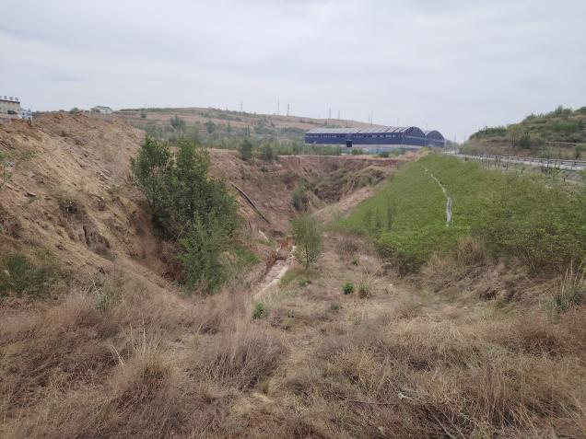 | 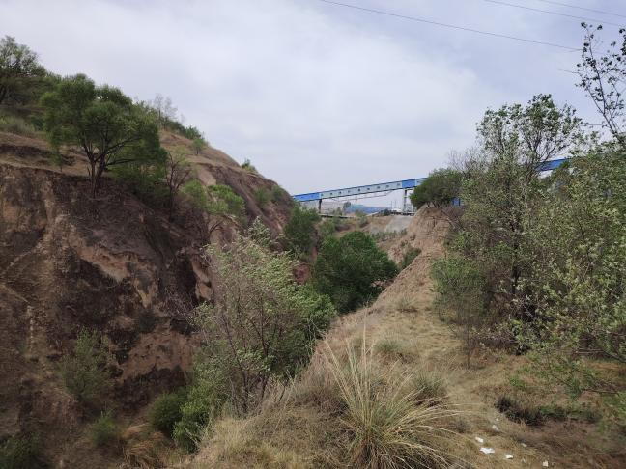
  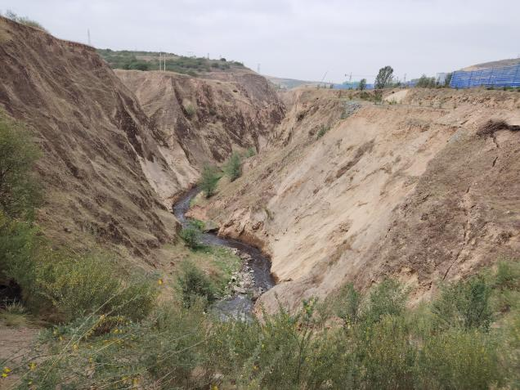 | 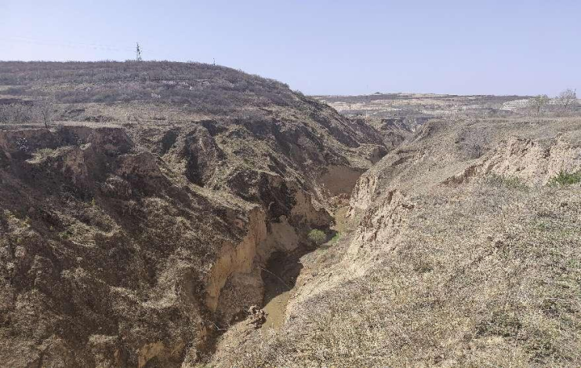

项目组成及规模 | 1、项目建设背景及实施的必要性  1.1项目实施背景  彭阳县王洼产业园（王洼片区）地处宁南黄土丘陵区，区内以湿陷性黄土为主，垂直节理发育显著，冲沟地貌广泛分布，导致区域易发生崩塌、滑坡、地面塌陷与地裂缝等地质灾害。北洼后沟所在区域地质灾害严重，呈深切“V”型沟，沟谷深且岸坡陡峭，已出现多处崩塌现象，若不采取生态治理措施则对区域生态环境及王洼选煤厂等生产生活安全构成威胁。为保障王洼选煤厂所在区域的生产安全，不断改善生态环境现状，减缓地质灾害影响，亟需通过系统性治理改善现状。  根据国务院颁发的《地质灾害防治条例》、原国土资源部令第44号《矿山地质环境保护规定》，明确要求加强荒沟崩塌等的地质灾害治理。当前，国家大力倡导树立和践行“绿水青山就是金山银山”的理念，宁夏回族自治区也积极推进“生态立区”战略。根据彭阳县人民政府的统筹协调，由宁夏王洼煤业有限公司实施北洼后沟生态治理工程，通过实施治理工程，既能保障区域行洪安全、恢复治理区土地利用功能、拓展园区可用面积，又能实现生态环境综合整治，契合国家与地方生态文明建设要求，对于改善生态环境及保障园区的发展具有重要意义与现实价值。  1.2项目实施的必要性  (1)满足北洼后沟区域规划用途的迫切需求  北洼后沟大部分区域位于王洼产业园范围内，规划用途为工业用地，而现状沟道无法满足工业企业建设要求，必须通过充填治理后方可利用。此前，王洼选煤厂为建设储煤场已平整治理北洼后沟右侧边坡，导致现状沟道狭窄且沟道两岸边坡问题突出，右岸边坡以松散黄土为主，易发生滑坡进而阻塞沟道，左岸则沟壑众多且陡峭、垂直节理发育，属于易塌岸坡，现状条件与规划用途存在差距，生态综合治理工作亟待开展。  (2)消除区域安全隐患与改善环境的现实需要  北洼后沟兼具区域行洪和排水功能，一方面，沟道对两侧岸坡的冲刷作用显著，易引发严重水土流失，且岸坡易坍塌、日常排水造成的水力侵蚀问题突出，对区域行洪安全构成重大威胁；另一方面，为保障两岸居民生活生产安全、改善区域排水条件、减少水土流失，需针对沟道现状开展生态综合治理，并依据区域防洪要求配套建设排洪设施，是解决当前安全与环境问题的关键举措。  (3)进行矿山地质环境保护与治理的必然要求  通过采用煤矸石实施沟道治理，可有效解决煤矸石处置难的问题，对王洼煤矿、王洼二矿的发展具有积极意义，在整平后的场地上配套建设排水明渠，开展土地复垦、边坡防护、植被恢复等工程措施，可有效减小地质灾害影响，因此项目建设具有必要性。  1.3项目实施的可行性  (1)项目充填土方来源的可行性  本项目充填土方优先选用彭阳电厂基础平整工程产生的余方。鉴于项目治理区域所需土方量较大，仅依靠彭阳电厂单一来源的余方无法满足实际需求，为进一步优化治理成本、减少额外取土作业，同时结合王洼煤矿现状 —— 其煤炭开采过程中产生的煤矸石不仅面临处置难题，需占用大量土地堆存，还可能引发粉尘扩散、土壤污染等环境风险，经多轮技术与经济性论证，最终确定本项目采用壤土与煤矸石组合作为回填材料，用于北洼后沟荒沟的生态修复与土地整治工作。  (2)项目本身的生态与技术可行性  本项目以“壤土和煤矸石填充废弃荒沟”核心路径开展生态修复治理，兼具生态价值与技术合理性，为项目实施奠定坚实基础。从生态需求来看，通过使用壤土和煤矸石填充荒沟进行生态治理，能够有效平整荒沟地貌，恢复土地使用功能，同时解决荒沟周边的生态环境安全问题，符合区域生态保护与土地资源优化利用的整体规划。  从技术层面而言，煤矸石填充废弃荒沟技术已在煤炭资源型地区的生态修复项目中得到较多应用，技术路径成熟可控。项目通过科学实施分层充填、分层压实及覆土绿化方案后，可确保填充区域的地质结构稳定，避免二次生态风险，同时实现“变废为用”的目标，既解决了废弃荒沟的治理难题，又为煤矸石的资源化处置提供了有效途径，具有技术可行性。  (3)实施方资金保障的可行性  项目实施方为宁夏王洼煤业有限公司，其雄厚的资金实力为项目全程推进提供了关键保障，具备承担生态修复类项目的资金投入能力。可有效避免因资金问题影响项目质量与生态修复效果，为项目顺利实施提供了坚实的资金支撑。  2、项目概况  ⑴项目名称：彭阳县王洼产业园生态综合治理工程（北洼后沟生态治理区）；  ⑵建设项目性质：新建；  ⑶建设单位：宁夏王洼煤业有限公司；  ⑷项目总投资：4415.55万元；  ⑸建设内容：生态治理面积20.72hm²，治理区总长度1900m，其中坝体面积0.91hm²，排洪渠面积2.90hm²，绿化面积为17.16hm²。配套建设拦渣坝1座，设计全库容197.22万m³。泄洪建筑物（溢洪道）设计流量97.7m³/s。排洪渠设计流量为87.8m³/s～97.7m³/s。用煤矸石对北洼后沟沟道进行填充，然后再在其上覆土并进行绿化，煤矸石填筑量120.48万m³。  根据项目工程特征，工程组成由主体工程、辅助工程、公用工程及环保工程等组成，具体见表2-1。  表2-1 项目工程组成一览表  3、生态综合治理方案  3.1设计推荐方案  本设计采用矸石回填采煤荒沟，改善区域防洪条件，并对回填区域进行土地复垦的方式进行综合治理，根据《土地复垦条例》相关要求，结合周边可能易获得的回填材料，《彭阳县王洼产业园区生态综合治理工程（北洼后沟治理区）可行性研究报告》对治理区回填材料提出两种方案。  方案一：采用黄土回填。优点是复垦效果好，可达到耕地标准。缺点是大量的黄土资源开采势必会造成二次生态破坏。  方案二：采用壤土和煤矸石回填荒沟剥离表土覆盖。优点是即满足了荒沟治理的需求，又对煤矿产生的矸石进行了综合处置，达了一举两得双赢的目的。缺点是覆土厚度及土壤肥力有限，仅能种植一些本地耐旱的植物。  根据设计比选，为防止二次生态破坏并能有效对煤矸石进行处治，推荐采用方案二，即采用煤矸石回填配套综合治理的方案。  3.2环评优化方案  本次评价按照《煤矸石综合利用管理办法》（发改委等10部门令第18号）、《关于进一步加强煤炭资源开发环境影响评价管理的通知》（环环评[2020]63号）及《一般工业固体废物贮存和填埋污染控制标准》（GB18599-2020）提出的煤矸石回填用于土地复垦的相关要求，结合《宁夏王洼煤业有限公司王洼二矿矿山地质环境保护与土地复垦方案》，对设计方案进行优化，提出土地复垦与整治的具体目标，使本项目建设更有利于区域土地集约化利用，同时符合环境保护相关要求。根据调查，北洼后沟生态综合治理区土地利用现状类型主要为建设用地，该治理区同时位于王洼产业园范围内，按照《彭阳县王洼产业园总体规划》该区域规划土地利用类型为工业用地，结合《王洼镇土地利用总体规划》，建议恢复为建设用地或人工草地。  根据设计核算，本次进行治理的现状沟道需228.84万m³回填物，区域内易得、易取的回填材料包括煤矸石及黄土，若采用黄土进行回填将扰动大量现有土地资源，带来新的生态影响，采用煤矸石回填同为环评推荐方案，根据煤矸石鉴定报告，王洼矿区煤矸石为Ⅰ类一般固体废物（具体见2.6节），满足回填要求。本项目综合治理方案目标见表2-2。  表2-2本项目综合治理方案目标表  表2-3 北洼后沟总容纳量计算表  本项目优化后推荐方案为：以掘进矸石、煤矸石为主回填荒沟，配套建设排水明渠及对回填后区域进行土地复垦的综合治理方式，辅助设施边坡防护、植被恢复工程等。本项目建设可实现区域防洪、排水条件的改善，消除区域安全隐患与改善环境。综上，本项目建设具有环境可行性。  4、生态综合治理工程  4.1治理范围  本项目工程治理范围为北洼后沟治理区，位于北洼后沟沟道内，总长度约1900m，面积为20.72hm²。其中坝体面积0.91hm²，排洪渠面积2.90hm²，绿化面积为17.16hm²，总容纳量为177.22万m³。  4.2容量及服务年限  北洼后沟总容纳量为197.22万m³，其中2m覆土量、壤土填筑量共计76.74万m³，煤矸石填筑量120.48万m³。目前矿区年产煤矸石约120万吨，扣除制砖等工艺综合利用30万吨后，年剩余约90万吨（折合45万m³/年），则填充估算年限约为2.7年。  表2-4 生态综合治理技术指标表  表2-5 北洼后沟总容纳量计算表  4.3治理工程内容  4.3.1选煤厂段  (1)生态治理工程  用煤矸石对北洼后沟沟道进行填充，然后再在其上覆土并进行绿化。共完成生态治理面积12.59hm²，其中排洪渠面积2.31hm²，绿化面积为10.28hm²。  (2)生态治理配套工程  根据生态治理及排洪需要，配套建设路涵一座、排洪渠一条。  ①路涵工程  新建路涵布置于沟头沟道左岸K0+020处，为2孔钢筋混凝土箱型结构，由进口渐变段、控制段及出口渐变段组成，路涵长26m，控制段单孔尺寸3.5×5.0m，底板高程1706.44m，底板厚0.6m，顶板厚0.5m，中墩厚0.8m。  ②排洪渠工程  在堆填的煤矸石上面布设排洪渠，排洪渠长1.472km，末端接至电厂段排洪渠。根据流量变化分为2段，其中2#断面设计流量为为51.5m³/s，长度0.95km；2#断面～3#断面设计流量为57.0m³/s，长度0.522km。排洪渠为梯形断面，底宽6.0m，两侧边坡坡比1:2.0，渠深2.5m。  4.3.2电厂段  (1)生态治理工程  用壤土对电厂段沟道进行填充，然后再在其上覆土并进行绿化。共完成生态治理面积3.03hm²。其中坝体面积0.51hm²，排洪渠面积0.31hm²，绿化面积为2.21hm²。  (2)生态治理配套工程  ①土坝工程  新建土坝1座，最大坝高31.5m，坝顶宽7.0m，坝体为碾压式均质土坝，坝顶高程为1693.00m，坝顶轴线长95.0m。上游坝坡坡比为1:2.0，下游坝坡坡比为1:2.5、1:2.75、1:3.0。上游采用草皮护坡，下游坝坡高程1661.5m至1671.0m采用干砌石砌护，高程1671.0m至坝顶采用草皮护坡，坝顶铺设砂砾石路面。土坝地基饱和黄土采用塑料排水带排水固结法进行处理。  ②溢洪道工程  溢洪道布置于左坝肩处，由引渠段、控制段、明渠段、陡坡段、消能段及海漫段组成，总长232.0m。溢洪道除海漫段为格宾结构外，其余均为现浇钢筋混凝土结构，矩形断面，设计最大下泄流量为97.7m³/s。  ③排洪渠工程  在堆填的壤土上面布设排洪渠，排洪渠长0.164km，末端接至拦渣坝溢洪道。设计流量为57.0m³/s。排洪渠为梯形断面，底宽6.0m，两侧边坡坡比1:2.0，渠深2.5m。  ④安全监测工程。新建收集池一座，水质监测井2处，安装水质监测设施2套，配套水雨情监测、坝体变形监测、视频监测、供电及通讯系统各1套。  5、回填工程  5.1煤矸石性能分析  (1)矸石产生量  根据调查，王洼煤矿、王洼二矿的生产原煤均通过输煤廊道输送至选煤厂进行洗选，掘进矸石经井下回填利用后剩余部分出井利用，总体矸石产生量约为煤炭产能的15%左右。  随着产能的增加，煤矸石处置逐渐成为煤业公司可持续发展的制约因素。目前矿区年产煤矸石约120万吨，制砖等工艺综合利用约30万吨，仍剩余90万吨（折合约45万m³）需要堆存处置，而堆存处置场所难以落实。  (2)矸石成分及自燃性分析  煤矸石是在成煤过程中与煤共同沉积的有机化合物和无机化合物混合在一起的岩石，通常呈薄层和在煤层中或煤层顶、煤层底。煤矸石按主要矿物含量分为黏土岩类、砂石岩类、碳酸盐类、铝质岩类。按来源及最终状态，煤矸石可分为煤矸石、选煤矸石和自然矸石三大类。煤矸石排放量根据煤层条件、开采条件和洗选工艺的不同有较大差异，一般掘进矸石占原煤产量的10%左右，选煤矸石占入选原煤量的12%-18%。  煤矸石的无机成分主要是硅、铝、钙、镁、铁的氧化物和某些稀有金属。其化学成分组成的百分率：SiO₂为52～65；Al₂O₃为16～36；Fe₂O₃为2.28～14.63；CaO为0.42～2.32；MgO为0.44～2.41；TiO₂为0.90～4；P₂O₅为0.007～0.24；K₂O+Na₂O为1.45～3.9；V₂O₅为0.008～0.03。  (3)矸石性质分析  为了解本项目所利用煤矸石的性质，本次评价调查了王洼煤矿、王洼二矿等环评报告、验收调查报告等，根据以往资料可知该区域煤矸石均为Ⅰ类一般工业固体废物。本次评价期间同时收集了2019年宁夏中科精科检测技术有限公司对王洼煤矿矸石浸出液的监测结果，根据宁精环检［1］字2019第1016号检测报告，矸石浸出液试验结果详见表2-6。  表2-6 矸石浸出液与评价标准对比单位：mg/L（pH值无量纲）  根据浸出试验结果，浸出液体中任何一种污染物浓度均未超过GB8978最高允许排放浓度，且pH值在6-9范围之内，根据一般工业固体废物贮存和填埋污染控制标准（GB18599-2020）中有关规定，本项目所利用矸石属于第I类一般固体废物。  5.2回填工艺  根据矸石性质，本次治理区沟底区域应参照《一般工业固体废物贮存和填埋污染控制标准（GB18599-2020）》要求进行清基、碾压处理，使其防渗性能相当于渗透系数为1.0×10⁻⁵cm/s且厚度为0.75m的天然基础层。为防止煤矸石在回填过程中产生粉尘和自燃现象，需对回填矸石进行分层隔离，每层排矸高度达到1m时进行平整碾压，每填高5m后采用治理区剥离表土进行覆盖隔离以防止矸石自燃，覆土厚度0.5m。直至达到设计回填高度后再按土地复垦需要进行覆土，覆土厚度在1.0m，以满足植被生长。回填工程示意具体见图2-2。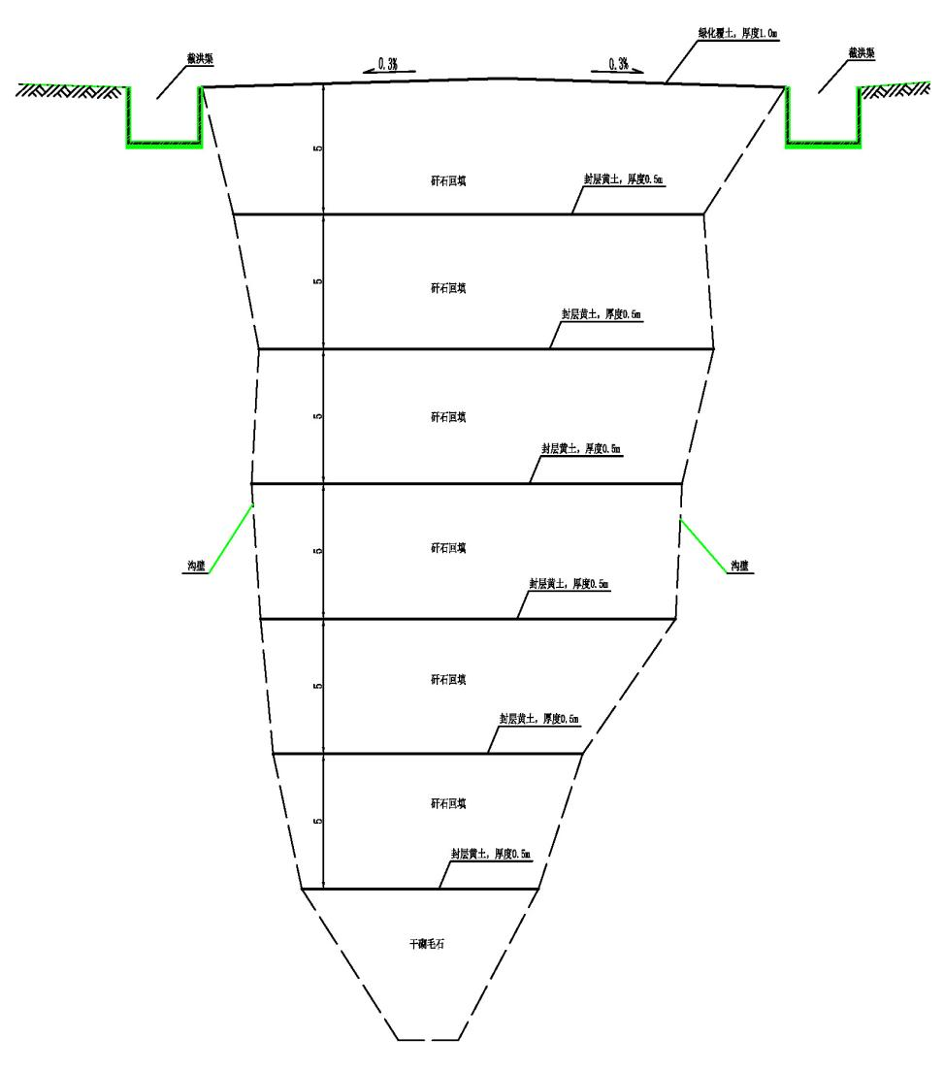  图2-2 回填工程示意图  5.3回填工程内容  (1)填充区基底防渗  本次治理区沟底区域先应清基，清基厚度0.5m，然后进行碾压。碾压后表层土渗透系数不大于1.0×10⁻⁵cm/s，且厚度不小于0.75m。  (2)填筑方式及压实要求  治理区主要采用煤矸石填筑，为了防止雨水下渗及上面绿化种草，在煤矸石上面覆土2m。填筑采用分区分段方式进行，按每200m一段从沟头开始向下游填筑，填筑比降1:110。煤矸石要分层碾压，并与壤土间隔填充，每填充2m厚煤矸石，其下铺筑0.5m厚壤土。煤矸石碾压相对密度不小于0.6、壤土压实度不小于0.9。煤矸石达到设计填筑高度后在其上覆土2.0m厚，下面1.5m要进行碾压，压实度不小于0.9。  (3)填筑纵横断面设计  填筑区纵横断面设计如下：  治理区北洼后沟沟头至拦渣坝之间填筑高程为治理区两岸台地以下1.0m（含2m覆土），上游沟头处填筑高程为1710.05m，拦渣坝处填筑高程为1691.0m（距拦渣坝顶高程2.0m）。纵向填筑比降为1:110。  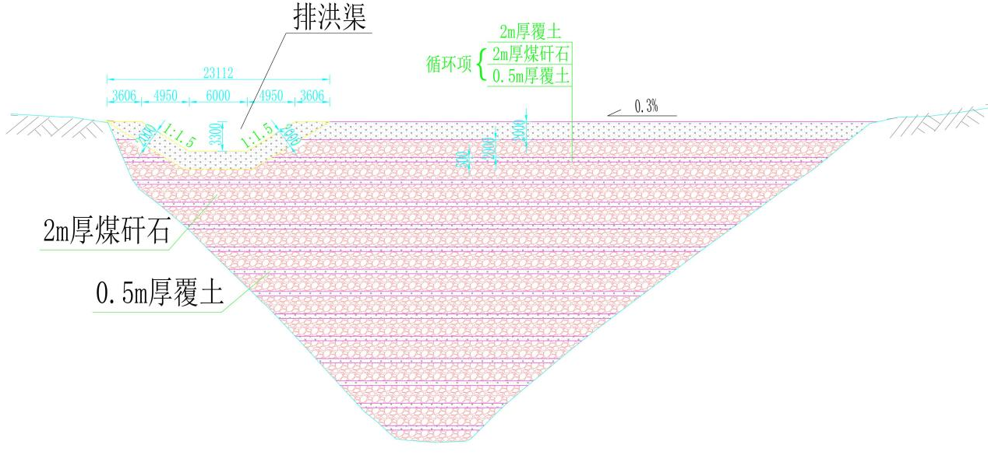  图2-3 生态治理区填充横剖面示意图  (4)拟建王洼煤矿电厂段沟道回填工程  拟建的王洼煤矿电厂位于王洼产业园内，场地南侧紧邻王洼沟（长度约680m）和北洼沟（长度约345m）。受限于场地地形地貌及规划设计，该项目建成后，场地南侧将形成高约35m左右的库岸段边坡，该段高陡边坡支护难度大，经济投入高，且后续库水位上涨软化边坡土体后会进一步增大边坡支护的难度和库岸失稳风险。  项目区场地南侧边坡理想的处置方案是进行沟道回填，在消除库岸坍塌风险的同时填沟造地，增加土地利用率。  鉴于此，对王洼煤矿段的沟道进行回填工程。在兼顾彭阳电厂场地建设和生态综合治理项目拦渣坝场地预留的基础上，从距离北洼后沟生态综合治理区南端沟口约160m的区域开始回填。施工临时导流考虑在回填区域上游新建围堰、围堰内蓄水采用水泵通过扬水管排入下游沟道。  ①回填范围  本次临时回填，在兼顾彭阳电厂场地建设和生态综合治理项目拦渣坝场地预留的基础上，从距离北洼后沟生态综合治理区南端沟口约160m的区域开始回填，回填长度200m，平台段138m，放坡段62m，回填面积为3.03hm²。详见平面布置图。  ②回填土料  回填土料优先选用彭阳电厂项目场地内挖方区产生的黄土进行回填。  ③回填断面  回填断面为梯形断面，主沟道回填顶高程1694.00m，西北侧小沟道回填顶高程1696.0m，最大回填深度34m。上下游坡比均为1:1.1，两岸削坡坡比1:1.0，每10m一个开挖平台，平台宽2.0m。填筑工艺采用分层碾压，回填压实度按0.88控制。下游坡脚距拦渣坝上游坡脚20.0m，回填断面与拦渣坝之间填土可根据拦渣坝排水固结进度进行补填。  6、土地复垦与植被绿化  6.1覆土、整平工程  根据设计资料，本次对煤矸石回填平台及坡面进行覆土、平整，并进行碾压，平台覆土厚度1.0m，压实系数≥0.90。马道及坡面植草区域覆土厚度均为0.5m（厚度为垂直于坡面尺寸，实方），植树区域覆土厚度为1m，以满足生态绿化要求。马道外侧留设高度不低于300mm土挡，顶部平台外侧土挡高度不低于500mm，平台留设3%～5%反坡。  6.2绿化工程  本次北洼后沟生态综合治理区实施绿化工程措施。植物配置选用耐旱、耐盐碱、抗逆性强且价格相对便宜的乡土草种为主，将乔木、灌木和播种植物相结合，通过植物形态、色彩、季相的变化，使绿地有良好的生态景观效果，从而形成相对稳定的植物群落。在植物配植上主要营造协调统一、简洁大方的景观效果。修复区顶部平台：沿平台边缘及路边种植杏树、桃树、松树、旱柳，其余地段播撒草仔；斜坡面：斜面播撒草仔。草仔可采用苜蓿等本地易生植被，保证绿化的可行性与实用性，注重绿带的连续性和韵律变化。  6.2.1绿化工程设计原则  (1)适地适树原则  优先选择适应本地环境气候、生长发育良好、抗逆性、耐旱性强的草种。以乡土草种为主，突出地方特色，对原有生长良好的草种应予以保留，并选择与之能相搭配的草种，以形成稳定的植物生态群落。  (2)生态经济原则  工程建设再营造丰富景观的同时，草种选择要考虑修复区的具体土壤、环境等因素，还要考虑抗逆性以及能充分吸收大气污染物能力强的树种；选择便于管理、养护成本低、景观效果好的花灌木，减少和降低管护费用。  (3)乡土草种与外来树种、速生草种与慢生草种相结合的原则  以乡土草种为主，可选择长期栽培、在本地区生长良好的外来草种，满足绿化对物种多样性的要求。  (4)景观多样性原则  充分利用园林植物形、姿、色等观赏特性，构筑丰富多样的景观，在道路处以遮荫树种的应用，并按照不同季相配置，以形成连续、完善的景观体系，不仅使植物景观和时空景观的丰富多姿，且通过自身的循环，调节局部小气候，保持空气清新。  (5)生物多样性原则  在树种的选择上应充分考虑到生物多样性，合理地与原有的灌、草本相配合，比例要协调，在保证景观立体结构、空间结构的同时，增加区域生物多样性。  6.2.2土地复垦与植被绿化  (1)主体工程防治区  施工结束后土地平整及绿化措施设计。  ①工程措施  土地整治：在工程结束时进行土地平整，平整面积为17.69公顷。  ②植物措施设计  ◆布设部位：排洪渠开挖边坡及扰动的治理区地。  ◆布设措施：植草绿化。  ◆植物种：苜蓿。  ◆苜蓿播种方法：苜蓿选择在4-5月份种植，播种方法采用散播，播种宜浅，首先对治理区表层10cm厚土层进行松土，然后撒苜蓿籽，撒完苜蓿籽后进行翻耕，草籽覆土厚2-3cm，播种量在5kg/亩，保证成活率在90%以上，不满足成活率的需进行补种。  ◆苜蓿籽数量：共撒播苜蓿籽908kg。  ③临时措施设计  剥离表土集中堆放，设计塑料防尘网苫盖防护措施。将塑料防尘网覆盖在表土表面，四周用木桩固定，防止被风吹掉。根表土临时堆放要求和数量，需塑料防尘网13305.8m²。设计在建筑物施工周边挖临时排水沟，排水沟为梯形土渠，上口宽1.25m，底宽0.5m，开挖边坡1：0.75，排水沟总长100m。在工程施工通车期间，为防止扬尘漂浮，共需洒水量为2800m³。  具体措施工程量详见下表2-7。  表2-7 主体工程区工程量  (2)施工生产生活防治区  施工期降尘洒水及临时排水沟开挖，施工结束后绿化措施设计。  ①工程措施  土地整治：对施工区、生产生活区在工程结束时进行土地平整，平整面积为0.01公顷。  ②植物措施设计  ◆布设部位：施工生产生活区及周围5m范围内。  ◆布设措施：植草绿化。  ◆植物种：苜蓿。  ◆苜蓿播种方法：苜蓿选择在4-5月份种植，播种方法采用散播，播种宜浅，首先对治理区表层10cm厚土层进行松土，然后撒苜蓿籽，撒完苜蓿籽后进行翻耕，草籽覆土厚2-3cm，播种量在4kg/亩，保证成活率在90%以上，不满足成活率的需进行补种。  ◆苜蓿籽数量：共撒播苜蓿籽908kg。  ③临时措施  设计在对施工生产生活区及周边挖临时排水沟，排水沟为梯形土渠，上口宽1.25m，底宽0.5m，开挖边坡1：0.75，排水沟总长150m。同时在混凝土拌合、材料堆放等进行降尘洒水，估算水量600m³。  7、公用工程  7.1给水  本项目属于生态综合治理项目，无新增生活污水，根据回填工艺需要，本次在回填过程中需开展汽车卸车过程喷洒、治理区洒水抑尘措施及汽车清洗，用水来源于王洼煤矿、王洼二矿经处理后的矿井水，总用水量为10032m³/a。  (1)洗车用水  根据参考《宁夏回族自治区有关行业用水定额（修订）》（宁政办发[2020]20号），本项目采用循环用水冲洗车，本项目洗车用水为80L/辆·次，按照4辆车各平均每天冲洗3次计，洗车用水补水为0.4m³/d。  (2)洒水降尘用水  参照煤炭行业相关用水标准，本项目矸石回填过程采取分层摊铺、分层碾压、分单元逐日覆土作业方式。本次回填过程中需开展汽车卸车过程喷洒、治理区洒水抑尘措施，喷淋降尘用水约5.0m³/d，对新建的临时施工道路进行洒水抑尘，洒水量为25.0m³/d。  7.2排水  本项目无新增生活污水，项目本身无生产废水产生，车辆清洗依托现有设施，洗车废水经沉淀后回用，不外排。水平衡情况见表2-8，图2-4。  表2-8 项目水平衡一览表  0.4蒸发损失  抑尘洒水  洗车用水  30  0.4  自然蒸发  经沉淀后复用  不外排  0.6  30.4  图2-4 项目水平衡图单位：m³/d  7.3其他  项目场地内不设食宿、生活办公区，无供暖供气供电等公用工程。  8、劳动定员和工作制度  本项目不新增劳动定员，由王洼煤业有限公司现有员工进行内部调配，共30人。本项目年生产300d，每天工作8h。  9、项目占地及土石方平衡  9.1项目占地  项目生态治理面积20.72hm²，其中永久占地3.81hm²（包括坝体面积0.91hm²，排洪渠面积2.90hm²），临时用地16.91hm²。项目用地类型为建设用地，属于彭阳电厂已征用地。  9.2土石方平衡  项目场地表土剥离、平整开挖清理过程中产生土方，临时存放于生态治理区范围内，采取边堆放边利用的方式，这些土方用于填充区矸石隔离覆土和生态恢复覆土，做到土石方平衡，土石方平衡表见表2-9，土石方平衡见图2-5。  表2-9 土石方平衡表单位：万m³  图2-5 土石方平衡图单位：万m³  开挖13.65  回填48.64  削坡  2.60  收集池  0.02  0.01  排水沟  0.01  0.02  调出0.11  调入0.11  土坝工程区  路涵工程  0.01  0.01  排洪渠工程  5.43  排洪工程区  顶部覆土量  0.00  绿化  区  进场道路  0.14  0.05  临时坝  0.40  围堰  0.62  0.62  临时工程  0.01  0.09  0.01  外借34.99  施工营地  0.01  0.01  10.29  0.11  5.43  24.98  2.83  7.58  24.988546  2.43  溢洪道工程  4.20  4.20  排水管道  4.20  0.20  10、劳动定员及工作制度  本项目工作人员安排由建设单位从王洼煤矿、王洼二矿统一调配，不新增劳动人员。本项目生态治理区矸石回填及防洪设施建设工作仅在昼间开展，为阶段性施工，年工作天数330d，本次不再增设办公、生活设施，工作人员食宿由所在煤矿进行解决。  本项目实施完成经复垦后的土地交由王洼镇政府、彭阳县王洼产业园管理委员会进行规划利用。
  类别 | 项目名称 |  | 主要建设内容
  主体  工程 | 生态综合治理工程 | 回填工程 | 1、沟道整治：边坡进行削坡，沟道底部进行清基、碾压处理，使其防渗性能相当于渗透系数为1.0×10⁻⁵cm/s且厚度为0.75m的天然基础层。  2、矸石充填：治理区主要采用煤矸石填筑，为了防止雨水下渗及上面绿化种草，在煤矸石上面覆土2m。填筑采用分区分段方式进行，按每200m一段从沟头开始向下游填筑，填筑比降1:110。煤矸石要分层碾压，并与壤土间隔填充，每填充2m厚煤矸石，其下铺筑0.5m厚壤土。煤矸石碾压相对密度不小于0.6、壤土压实度不小于0.9。煤矸石达到设计填筑高度后在其上覆土2.0m厚，下面1.5m需进行碾压，压实度不小于0.9；直至达到设计回填高度后进行土地复垦。
  主体  工程 | 生态综合治理工程 | 拦渣工程 | 1、拦渣坝：新建1处沟口拦渣坝（位于北洼后沟生态综合治理区3#区南端沟口）。  2、临时拦渣坝：按照堆体稳定性需要，针对电厂段在北洼后沟沟头下游500m、1000m处各设置临时坝一座。
  主体  工程 | 生态综合治理工程 | 土地复垦工程 | 1、覆土、整平：对回填平台及坡面进行覆土、平整，并进行碾压，覆土厚度1.0m。马道及坡面植草区域覆土厚度均为0.5m，植树区域覆土厚度为1m。  2、绿化工程：绿化工程总面积17.16hm²，主要工程内容为沿平台边缘及路边种植灌木，其余地段播撒草仔；斜坡面：播撒草仔，草仔可采用苜蓿等本地易生植被。
  主体  工程 | 防洪排水设施 | 排洪渠工程 | 1、选煤厂段：在堆填的煤矸石上面布设排洪渠，排洪渠长1.472km，末端接至电厂段排洪渠。根据流量变化分为2段，其中2#断面设计流量为为51.5m³/s，长度0.95km；2#断面～3#断面设计流量为57.0m³/s，长度0.522km。排洪渠为梯形断面，底宽6.0m，两侧边坡坡比1:2.0，渠深2.5m。  2、电厂段：在堆填的壤土上面布设排洪渠，排洪渠长0.164km，末端接至拦渣坝溢洪道。设计流量为57.0m³/s。排洪渠为梯形断面，底宽6.0m，两侧边坡坡比1:2.0，渠深2.5m。
  主体  工程 | 防洪排水设施 | 溢洪道工程 | 选煤厂段配套建设的溢洪道布置于左坝肩处，由引渠段、控制段、明渠段、陡坡段、消能段及海漫段组成，总长232.0m。溢洪道除海漫段为格宾结构外，其余均为现浇钢筋混凝土结构，矩形断面，设计最大下泄流量为97.7m³/s。
  主体  工程 | 路涵工程 |  | 新建路涵布置于沟头沟道左岸K0+020处，为2孔钢筋混凝土箱型结构，由进口渐变段、控制段及出口渐变段组成，路涵长26m，控制段单孔尺寸3.5×4.5m，底板高程1705.0m，底板厚0.6m，顶板厚0.5m，中墩厚0.8m。
  主体  工程 | 排水管道 |  | 共四道排水管，分别为1#围堰排水管、3#围堰排水管、矿井水处理厂排水管及汇流井后排水管。管道按埋设方式分为埋管和明管，其中除3#围堰排水管为明管外，其余均为埋管。
  辅助  工程 | 临时堆土场 |  | 本项目不设置专门的堆土场，在沟道整治、边坡治理过程中产生的土方于各生态治理区内堆存，采取随堆随回用的方式，用于各治理区的封层隔离及绿化用土。
  辅助  工程 | 施工道路 |  | 本次利用现有厂区道路，不再新建。
  辅助  工程 | 车辆冲洗 |  | 依托煤矿现有车辆冲洗设施，车辆冲洗废水经沉淀处理后循环使用。
  公用  工程 | 给水 |  | 本项目用水包括洒水抑尘用水和洗车用水，用水来源于王洼煤矿、王洼二矿经处理达标的矿井水，用水量10032m³/a。
  公用  工程 | 排水 |  | 项目本身不产生废水，车辆清洗依托现有设施，洗车废水经沉淀后回用，不外排。
  公用  工程 | 供热 |  | 本项目劳动定员依托各煤矿，不设食宿、生活办公区，无供暖供气供电等公用工程。
  公用  工程 | 供电 |  | 本项目劳动定员依托各煤矿，不设食宿、生活办公区，无供暖供气供电等公用工程。
  环保  工程 | 废气治理 |  | (1)倾倒过程扬尘：减少卸载高度，卸车过程中进行喷淋抑尘，卸车位于洼地内；  (2)作业面扬尘：分单元作业、边坡防护、分层碾压及洒水抑尘措施；  (3)场内道路运输起尘：道路清扫、路面压实、洒水抑尘；  (4)临时堆土场：临时堆土场设置于沟道底部，采取临时苫盖措施抑尘；  (5)场外道路：车辆定期清洗、路面定期清扫及洒水，运输车辆加盖毡布。
  环保  工程 | 废水治理 |  | 本项目运营期间无生产废水产生，无新增生活污水，排洪明渠施工期间建设临时沉淀池，水泥砂浆制备排水经沉淀后回用；车辆清洗依托煤矿现有设施。  现有王洼煤矿经沟道排水的方式调整为通过本次新建的排水明渠排放。
  环保  工程 | 地下水 |  | 本项目采用I类一般工业固体废物-煤矸石以及壤土进行回填，沟道底部需进行清基、碾压处理，使其防渗性能相当于渗透系数为1.0×10⁻⁵cm/s且厚度为0.75m的天然基础层。拦渣坝下游50m处设置地下水跟踪监测井1眼，配套建设100m³渗滤液收集池1座。王洼煤矿调整后利用本次明排水段的渠底按规范要求进行防渗处理。
  环保  工程 | 噪声 |  | 选用低噪设备，设备定时保养，保持设备良好运行，合理安排作业时间，运输车辆减速慢行，村庄段禁止鸣笛
  环保  工程 | 固体废物 |  | 本项目属于固废综合利用项目，排洪渠建设过程中的少量固废用于渠道底部的土地平整，不外排。
  环保  工程 | 环境风险 |  | 加强环境风险管理，拦渣坝进行形变观测、制定防范措施及应急预案，定期进行应急疏散演练。
  环保  工程 | 环境监测 |  | 开展运营期废气、噪声监测；开展地下水污染监测工作，对土地复垦完成后的土壤环境质量、土地复垦指标进行监测。
  序号 | 项目 | 北洼后沟生态综合治理区
  1 | 回填物类别 | 壤土、煤矸石
  2 | 综合治理方案 | 排洪设施+土地复垦
  3 | 复垦土方来源 | 沟道底部及两侧整理过程中就地取用、彭阳电厂基础平整多余土方
  4 | 防洪标准 | P=1%
  5 | 排洪、排水途径 | 新建排洪渠、溢洪道工程
  6 | 土地复垦目标 | 人工草地、灌木林地
  序号 | 名称 | 总容积 | 煤矸石 | 壤土
  1 | 主沟道 | 214.00 | 110.24 | 103.76
  2 | 1#支沟 | 4.18 | 2.88 | 1.30
  3 | 2#支沟 | 0.88 | 0.61 | 0.27
  4 | 3#支沟 | 5.20 | 3.59 | 1.61
  5 | 道路上游沟头 | 4.58 | 3.16 | 1.42
  6 | 合计 | 197.22 | 120.48 | 108.36
  分区/工程 | 占地面积（hm²） | 库容万m³ | 平均回填  深度（m） | 回填固体废物（万m³） | 封层及绿化用黄土（万m³） | 绿化面积 | 建设年限（a）
  北洼后沟生态综合治理区 | 215.62 | 197.22 | 34（V型沟） | 174 | 76.74 | 17.16 | 2.7
  序号 | 名称 | 总容积 | 煤矸石 | 壤土
  1 | 主沟道 | 182.38 | 110.24 | 72.14
  2 | 1#支沟 | 4.18 | 2.88 | 1.3
  3 | 2#支沟 | 0.88 | 0.61 | 0.27
  4 | 3#支沟 | 5.2 | 3.59 | 1.61
  5 | 道路上游沟头 | 4.58 | 3.16 | 1.42
  6 | 合计 | 228.84 | 120.48 | 76.74
  工程  类别 | pH | 铍 | 银 | 砷 | 镍 | 铅 | 镉 | 铬 | 汞 | 六价铬
  矸石 | 7.04 | 0.004 | 0.01 | 0.0138 | 0.02 | 0.1 | 0.005 | 0.05 | 0.00002 | 0.008
  GB8978-1996最高允许排放浓度 | 6-9 | 0.005 | 0.5 | 0.5 | 0.05 | 1.0 | 0.1 | 1.5 | 0.05 | 0.5
  序号 | 工程（措施）名称 | 单位 | 数量 | 备注
  1 | 土地整治 | hm² | 15.13
  2 | 播撒草籽 | kg | 908 | 苜蓿
  3 | 需塑料防尘网 | m² | 13305.8
  4 | 排水沟土方开挖 | m³ | 45.9
  5 | 排水沟土方填充 | m³ | 45.9
  6 | 洒水 | m³ | 2800
  序号 | 项目 | 用水标准 | 面积/设备（m²/辆） | 用水量（m³/d） | 排水量  （m³/d） | 备注
  1 | 治理区抑尘洒水 | 2.5L/m²·d | 2000 | 5.0 | 0
  2 | 洗车用水 | 80L/(辆·d) | 4 | 1.0 | 0 | 各辆车洗3次/d
  3 | 道路抑尘洒水 | 1.0L/m²·d | 25000 | 25.0 | 0 | 2.5km长，10m宽
  4 | 合计 | / |  | 31.0 | 0
  分项名称 |  | 开挖 | 回填 | 调入 | 调出 | 外借 | 来源 | 弃方
  土坝工程区 | 清基及削坡 | 2.6 | 10.29 | 0.11 |  | 7.58 | 取土利用王洼煤矿电厂建设项目多余土方，借方共计34.99万方，土方用于本项目坝体筑坝及填充区域覆土土方。 | /
  土坝工程区 | 排水沟 | 0.02 | 0.01 |  | 0.01 |  | 取土利用王洼煤矿电厂建设项目多余土方，借方共计34.99万方，土方用于本项目坝体筑坝及填充区域覆土土方。 | /
  土坝工程区 | 收集池 | 0.02 | 0.01 |  | 0.01 |  | 取土利用王洼煤矿电厂建设项目多余土方，借方共计34.99万方，土方用于本项目坝体筑坝及填充区域覆土土方。 | /
  小计 |  | 2.64 | 10.31 | 0.11 | 0.02 | 7.58 | 取土利用王洼煤矿电厂建设项目多余土方，借方共计34.99万方，土方用于本项目坝体筑坝及填充区域覆土土方。
  排洪工程区 | 排洪渠工程 | 5.43 | 5.43 |  |  |  | 取土利用王洼煤矿电厂建设项目多余土方，借方共计34.99万方，土方用于本项目坝体筑坝及填充区域覆土土方。 | /
  排洪工程区 | 路涵 | 0.01 | 0.01 |  |  |  | 取土利用王洼煤矿电厂建设项目多余土方，借方共计34.99万方，土方用于本项目坝体筑坝及填充区域覆土土方。 | /
  排洪工程区 | 溢洪道工程 | 4.2 | 4.2 |  |  |  | 取土利用王洼煤矿电厂建设项目多余土方，借方共计34.99万方，土方用于本项目坝体筑坝及填充区域覆土土方。 | /
  排洪工程区 | 排水管道 | 0.2 | 0.2 |  |  |  | 取土利用王洼煤矿电厂建设项目多余土方，借方共计34.99万方，土方用于本项目坝体筑坝及填充区域覆土土方。 | /
  小计 |  | 9.84 | 9.84 |  |  |  | 取土利用王洼煤矿电厂建设项目多余土方，借方共计34.99万方，土方用于本项目坝体筑坝及填充区域覆土土方。
  绿化工程区 | 顶部覆土量 |  | 24.98 |  |  | 24.98 | 取土利用王洼煤矿电厂建设项目多余土方，借方共计34.99万方，土方用于本项目坝体筑坝及填充区域覆土土方。 | /
  小计 |  |  | 24.98 |  |  | 24.98 | 取土利用王洼煤矿电厂建设项目多余土方，借方共计34.99万方，土方用于本项目坝体筑坝及填充区域覆土土方。
  临时工程区 | 临时坝 | 0.4 | 2.83 |  |  | 2.43 | 取土利用王洼煤矿电厂建设项目多余土方，借方共计34.99万方，土方用于本项目坝体筑坝及填充区域覆土土方。 | /
  临时工程区 | 临时进场道路 | 0.14 | 0.05 |  | 0.09 |  | 取土利用王洼煤矿电厂建设项目多余土方，借方共计34.99万方，土方用于本项目坝体筑坝及填充区域覆土土方。 | /
  临时工程区 | 围堰 | 0.62 | 0.62 |  |  |  | 取土利用王洼煤矿电厂建设项目多余土方，借方共计34.99万方，土方用于本项目坝体筑坝及填充区域覆土土方。 | /
  临时工程区 | 施工营地 | 0.01 | 0.01 |  |  |  | 取土利用王洼煤矿电厂建设项目多余土方，借方共计34.99万方，土方用于本项目坝体筑坝及填充区域覆土土方。 | /
  小计 |  | 1.17 | 3.51 |  | 0.09 | 2.43
  合计 |  | 13.65 | 48.64 | 0.11 | 0.11 | 34.99

总平面及现场布置 | 1、工程布局情况  根据工程总体规划，本项目对王洼产业园周边的现有冲沟进行生态治理，并复垦为规定用途的土地，根据沟道自然地形进行布局，呈不规则形状分布，本项目主要工程建设内容包括回填治理工程、防洪排水设施等，平面布置情况见附图10，项目影像图见附图11。  2、施工布局情况  施工营地：本项目不单独设置施工营地，施工时设置活动帐篷用于材料临时堆存库，不另行建设。  临时堆土场：本项目不设置取弃土场。治理区治理前需将坑底进行整平，项目治理区采取分区治理，剥离出的表土集中堆放于邻近治理分区，用于后期隔离覆土及植被恢复用土。不再单独占地，堆土进行纤维网苫盖并及时洒水抑尘，利用装载机和自卸汽车运输土方；堆土区域与治理区一同进行生态修复。  治理区进场道路：进场道路沿北洼后沟左岸沟底进入治理区，道路宽8.0m，长度1560m，道路采用砂砾石填筑，道路右侧设置钢带波纹管排沟道长流水水，管径为500mm。修筑道路要尽量避免扰动两岸岸坡，确保施工安全。
施工方案 | 1、工程施工方案  1.1土坝工程  (1)拦渣坝  根据生态治理需要，配套建设拦渣坝1座、土坝坝顶高程较两岸台地高程低0.9m，坝顶高程为1693.00m，坝高31.5m，坝顶高程对应全库容197.22万m³，坝顶长95m。  ①坝顶  根据《尾矿设施设计规范》(GB50863-2013)，坝高＞30m时，坝顶最小宽度4.0m，本次坝顶宽度考虑交通要求，取7.0m，向下游倾斜2％坡度，坝顶长95m，坝顶高程1693.00m，最大坝高31.5m，坝顶铺设厚15cm砂砾石进行防护。  ②坝坡  该坝最大坝高31.5m，设计上游坝坡为1:2.0，内侧设矩型混凝土排水沟。  上游采用草皮护坡，下游坝坡高程1661.5m至1671.0m采用干砌石砌护，高程1671.0m至坝顶采用草皮护坡，干砌石厚0.4m，下垫0.3m厚砂砾石垫层。  ③坝面、岸坡排水  下游坝坡与岸坡结合处设排水沟，并与马道内横向排水沟相通。横向排水沟坡降1：500，由中间向两边降低。排水沟均为矩型现浇混凝土结构，尺寸为底宽0.4m，高0.3m。排水沟总长413m，每10m设一道伸缩缝，缝宽30mm，用聚氯乙烯油膏及苯板填塞。  (2)临时拦渣坝  为了防止填充初期雨水冲刷导致煤矸石排入拦渣坝坝前，在北洼后沟沟头下游500m、1000m处各设置临时坝一座。坝体为碾压式土石坝，其中1#临时坝坝高为15m，坝顶宽4m，上游坝坡坡比为1:2，下游坝坡坡比为1:2.5。坝顶高程1688.0，坝顶长58.6m。2#临时坝坝高为15m，坝顶宽4m，上游坝坡坡比为1:2，下游坝坡坡比为1:2.5。坝顶高程1680.0，坝顶长49.7m。  1.2防洪、排水工程  1.2.1排洪渠工程  (1)总体布置  在堆填的煤矸石上面布设排洪渠，排洪渠长1.90km，末端接至拦渣坝溢洪道。设计流量为20年一遇洪峰流量。根据流量变化分为2段，其中2#断面20年一遇设计流量为51.5m³/s，长度0.95km；2#断面～3#断面20年一遇设计流量为57.0m³/s，长度0.75km。  (2)纵横断面设计  排洪渠为梯形断面，底宽6.0m，两侧边坡坡比1:2.0，渠深2.2m。由于排洪渠比降为1:200，而煤矸石按1:110的比降堆填，为避免排洪渠开挖深度过深，需设置陡坡对开挖深度进行调整。共设置5座陡坡，每座陡坡后接消力池，再与土渠衔接。  (3)暴雨洪水特性  ①暴雨特性  暴雨一般集中在每年的6～9月，4、5、10月偶尔有之，主要集中在7、8月，占暴雨发生次数的68％，能形成大洪水的暴雨一类是笼罩面积小、历时短、主雨t≤1h，降雨强度i＞1mm/min，有时H_{日}＜50mm，主雨集中在0.5h内，仍能产生峰高量大的洪水，另一类暴雨笼罩面积大，历时长t＞12h，强度较小，产生的峰不高，但量大，历时长，这类雨较少。  ②洪水特性  洪水同暴雨一样发生在汛期6～9月，以7、8月最多，4、5、10月偶尔有之。因该流域为半干旱黄土丘陵区，洪水的产流方式为超渗产流。洪水的形状受暴雨的影响多为尖瘦形，洪峰陡涨陡落，一般不超过1d。  ③历史暴雨洪水调查  王洼沟是宁南山区暴雨高值区，王洼雨量站30分钟最大暴雨量达30.2mm，1h最大暴雨量达40.4mm。根据宁夏水文局在该项目下游王洼沟的洪水调查历史数据，调查最大洪峰流量982m³/s（1955年）、次大638m³/s（1970年）、第三大547m³/s（1996年7月27日），1h降雨量19.3-30mm，24h降雨量95.5-156.3mm，对应下游黄家河站实测到洪峰流量407m³/s，暴雨集中在王洼沟一带，由于沟道较深，居民都在高处居住，无人员伤害记录。调查成果见表2-11。  表2-11 历史洪水调查统计表  (4)设计暴雨洪水  为保持区域洪水排放通畅，防止水库下泄量河道填埋管道堵塞或其它原因造成洪水无法排出，本次在对沟道实施回填后在填埋区两侧修建截洪渠，将上游洪水通过截洪渠排入下游沟道，本次考虑在矸石场修建单侧截洪渠，将上游洪水通过截洪渠排入下游，在北洼后沟选3个断面。  各断面计算面积见表2-12及断面布设图2-6。  表2-12 选用断面基本情况表  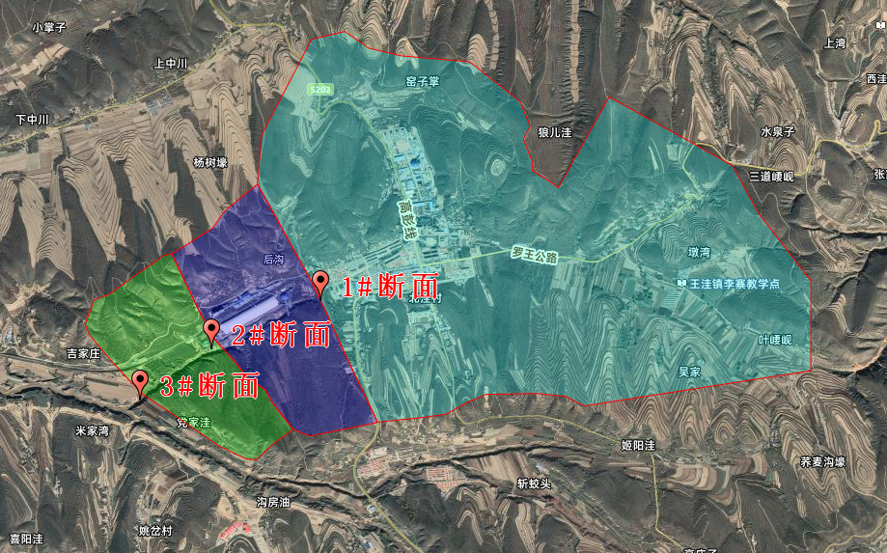  图2-6 计算断面位置及汇流面积图  ②采用24h典型雨型  依据24点雨量均值等值线图，查得项目区域24h点雨量均值为52.5mm，Cv为0.52，Cs=3.5Cv，产流面积见表2-9，《宁夏暴雨洪水图集（2019年版）》查算不同断面点面雨量折减系数，设计暴雨点雨量见表2-13。  表2-13 不同频率设计点雨量表  ③采用同频内包雨型  根据《宁夏暴雨洪水图集（2019年版）》新修订的暴雨参数等值线图查得项目区1h暴雨均值为22.5mm，6h暴雨均值为36.5mm，1小时Cv=0.54，6小时Cv=0.51，Cs=3.5Cv，产流面积见表2-9，按分区、面积、重现期等选择点面折减系数，计算出设计点面雨量，不同频率设计点面雨量见表2-14。  表2-14 不同频率设计点雨量表  ④设计洪水  Ⅰ计算方法  采用暴雨资料推求设计洪水，依据《宁夏暴雨洪水图集》（2019年版）方法计算及重新修订的不同历时暴雨参数等值线图。  Ⅱ产流计算  根据工程设计频率和不同历时点雨量均值及统计参数等值线图，求出该沟道设计点雨量，然后根据不同计算分区、面积、重现期等选择点面折减系数，求得不同保证率的面雨量。面雨量分配在宁夏有同频内包、概化和典型三种雨型。本次选用同频内包雨型和典型雨型两种方法分别计算，然后由面雨量过程以扣损法计算产流过程。产流公式如下：  －为产流期某时段净雨（mm）；  －为产流期某时段面雨量(mm)；  －为产流期某时段损失水量（mm）；  根据《宁夏暴雨洪水图集（2019年版）》产流分区，该地区为黄土丘陵半干旱区，平均损失率公式如下：  Ⅲ汇流计算  汇流计算是根据推求的设计净雨过程Ri推求流域出口断面的洪水流量过程，采用纳希瞬时单位线法推求。按瞬时单位线原理，就是净雨历时趋于零的极小时段内产生的一个单位净雨（1mm净雨深）在出口处所形成的流量过程线，其公式为：  u(t)=  式中：t——时段变量；  u(t)——为t时的瞬时单位线的纵坐标；  n,k——为瞬时单位线形状参数；  Γ(n)——伽玛函数  据上式可导出时段单位线方程式为：  q(Δt·t)=  式中：q(Δt·t)面积为F的流域上，t时段内净雨量为1mm的单位线在t时段的纵坐标，以m³/s计；  Δt——计算时段长（h）；  ——换算系数；  ——纳希瞬时单位的累积曲线，又称S(t)曲线；  ——形同S(t)曲线，唯在时间坐标上错后Δt时，用S(t-Δt)表示。  [S(t)-S(t-Δt)]简写为ΔS(t)，称为Δt小时无因次时段t时的纵高。一般以μ(Δt·t)表示。  Ⅳ计算参数  在计算瞬时单位线，进行洪水演进时，须求得参数n，k，滞时M，计算公式如下：  黄土丘陵区：n=1.22L^{0.231}，K=M_{1i}/n，M_{1i}=0.148L^{0.9}i^{-0.093}  i——产流区平均净雨强度（mm/h）；  L——概化长度（km）。  Ⅴ计算成果  根据产流面积、概化河长及清浑比，不同频率设计洪峰流量见表2-15。  表2-15 不同频率洪峰流量表单位：m³/s  ⑤计算成果对比分析  通过对典型雨型和同频内包集两种方法计算结果可以看出，典型雨型计算的洪峰流量偏小2倍多，本项目拦砂坝不拦蓄洪水，洪水采用截洪渠进行排洪，故本次采用同频内包计算值符合当地洪水特性，比较合理。  1.2.2溢洪道工程  (1)溢洪道布置  溢洪道布置于左坝肩处，由引渠段、控制段、明渠段、陡坡段、消能段及海漫段组成，总长232.0m。溢洪道除海漫段为格宾结构外，其余均为现浇钢筋混凝土结构，矩形断面，设计最大下泄流量为97.7m³/s。工程溢洪道设计平面布置图见附图12。  ①进口渐变段  进口渐变段接排洪渠末端，为浆砌石结构，底宽6.0m～12.2m，边墙高2.5～4.8m，由梯形断面渐变为矩形断面，渐变前的断面底宽6.0m，边坡比1:2.0，高2.5m，边坡及底板厚度均为0.6m，边墙顶宽0.5m；渐变后的断面底宽12.2m，边墙与底板为分离式，边墙顶宽0.5m，内边坡垂直，外边坡为1:0.5，高4.8m，基础厚1.0m，底板厚0.6m。底板高程1687.7m。地基采用1.0m的素土翻夯后再换填0.5m厚2:8水泥土的处理方式。  ②控制段  控制段底板高程1687.7m，为整体式矩形断面、钢筋混凝土结构，长度10m，宽12.2m，高4.8m。  ③明渠、陡坡及消力池  控制段出口接明渠。明渠水平长125m，纵坡坡比为1:100，进口高程1687.7m。在桩号0+060.0m处转弯，转弯半径60m，转弯角68°。  明渠与坝顶相交处设计为双孔箱涵结构，长度7m，宽12.2m，高5.5m，顶板厚0.5m，箱涵顶高程1693.0m，与坝顶齐平。  明渠出口接陡坡,陡坡比降为1:3.0，陡坡进口高程为1686.53m，出口高程为1659.86m，跌差26.67m，水平长80.0m。  陡坡后接消力池，池底高程1659.86m，池长27m，池宽12.2m。  ④海漫段  消力池后布置海漫，海漫底宽16.2m，长12m，厚0.5m，前10m为铅丝笼块石结构，后2m为散抛石结构。  (2)溢洪道水力计算  溢洪道设计最大泄量为97.7m³/s。  ①控制段  控制段堰顶高程为1687.7m，底宽12.2m，扣除明渠处1.2m宽中墩，净宽以11.0m计。  ②明渠段及陡坡段  溢洪道设计泄量为97.7m³/s，明渠比降为1:100，底宽12.2m，正常水深1.20m，临界水深1.87m，正常水深小于临界水深，渠道为急流，明渠为陡坡明渠。  1.3路涵工程  (1)路涵布置及结构设计  北洼后沟沟头处有一道镇级公路横穿沟道，其下有一座过水涵洞。本次对北洼后沟进行充填后封堵原涵洞，且公路处沟底高程抬高，不能满足沟道过流要求。故本次设计新建路涵。新建路涵布置于沟头沟道左岸K0+020处，为2孔钢筋混凝土箱型结构，由进口渐变段、控制段及出口渐变段组成，总长24m。其中进口渐变段长10m，边墙高2.5～5.0m，为浆砌石结构。  (2)路涵过流能力复核  路涵防洪标准取50年一遇洪水，但其上下游均布置有排洪渠，故对路涵按照100年一遇洪水进行复核，流量为79.3m³/s。  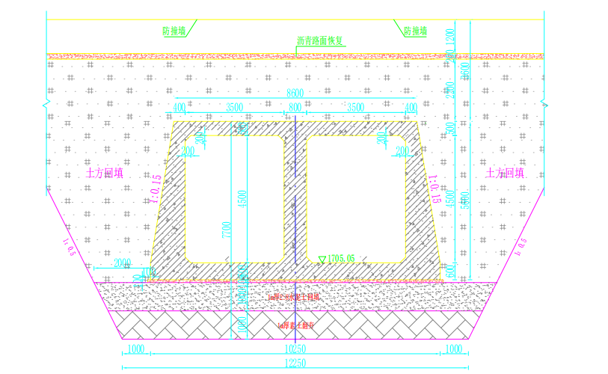  图2-7 新建路涵横断面图  路涵高度为5.0m，设计安全超高为1.0m，既路涵设计水深为4.0m，经计算，水深4.0m时路涵过流流量为85.91m³/s，大于100年一遇设计流量79.3m³/s。故路涵满足100年一遇洪水标准。  1.4下游沟道防护工程  拟建拦渣坝溢洪道布置于坝体右岸，其末端与北洼后沟斜交，存在冲刷坝后左岸北洼后沟的风险。对溢洪道末端30m范围进行防护。  对坝脚末端30m范围内沟道两侧进行防护。根据水力计算结果，护岸高度为2.0m，厚0.4m，坡比1:1，考虑冻土深度，基础深度取1.2m、宽度0.8m，为格宾坡式护岸，坡比1:0.7。  1.5施工导流围堰  共新建3处围堰，其中1#围堰拦挡北洼后沟常流水（王洼镇生活排水及王洼选煤厂排水），2#围堰拦挡庙台水库库区水，3#围堰拦挡王洼镇洪水。根据施工顺序，先进行拦渣坝、溢洪道及电厂段土方回填，最后进行选煤厂煤矸石填筑，故先建设1#围堰及2#围堰，待拦渣坝、溢洪道及电厂段土方回填施工结束后再建设3#围堰。  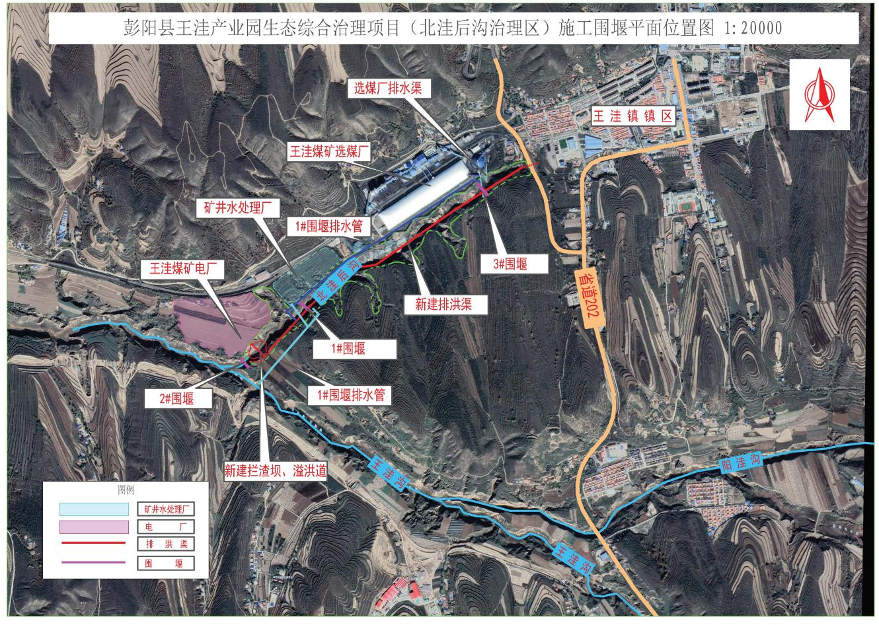  图2-8 施工围堰平面布局图  1.6排水管道  共四道排水管，分别为1#围堰排水管、3#围堰排水管、矿井水处理厂排水管及汇流井后排水管，1#围堰排水管设计流量为0.165m³/s（165L/s），管长225m。3#围堰潜排水管设计流量为0.168m³/s（168.3L/s），管长1418m。矿井水处理厂排水管及汇流井后排水管设计流量均为0.4m³/s（401.4L/s），管长分别为300m、398m。其中1#围堰排水管、3#围堰排水管、矿井水处理厂排水管为有压流管，汇流井后排水管为无压流管。  管道按埋设方式分为埋管和明管，其中除3#围堰排水管为明管外，其余均为埋管。  1.7 施工机械设施  施工时，使用挖掘配合机推土机对平台区和坡面区进行平整和覆土碾压，碾压机械可以选择59kW推土机（铺土及碾压）。在治理区周边空地设立临时使用场地，用于施工人员休息及设备停放等。本次治理工程拟投入的机械设备情况见2-16。  表2-16 机械设备一览表  注：本表设备型号仅供参考，利用矿方已有设备，在治理施工过程中，设备操作人员在使用和操作设备的同时，应做好维护保养工作，禁止“野蛮操作，违规擦作”，做到“正确使用，精心维护”。确保设备始终保持良好状态。  2、施工工艺  2.1施工期施工工艺  根据调查，施工期主要施工内容包括场地清理、场地开挖、排水系统修筑等，都位于生态综合治理区内，无临时占地。施工期工艺流程及产污环节见图3-1。  沟道场地整治、边坡整治  废气、噪声  沟底整平、夯实、碾压  建设临时拦挡及排水设施  投入使用  废气、噪声  废气、噪声  图2-9 施工期工艺流程及产污环节图  施工期废气主要为无组织排放的施工扬尘及施工机械尾气，废水为施工废水和施工人员生活污水，噪声为各类施工机械设备和运输车辆产生，固废主要为开挖的土石方和施工人员生活垃圾，生态影响主要是沟道整理过程中的影响。  2.2运营期施工工艺  本项目将煤矸石（I类一般工业固体废物）和壤土通过汽车运输至生态综合治理区，汽车进场后，按照单元作业的方式再指定区域进行卸料、摊铺、压实、覆土、压实，回填作业完成后进行土地复垦，配套建设防洪设施，按照设计工程内容，本次评价将主体工程内容主要分为生态综合治理工程及防洪、排水工程，工艺流程及产污环节见图3-2。  煤矸石、壤土  图2-10 运营期工艺流程及产污环节图  1、矸石回填工艺  ①运输入厂、卸车  王洼煤矿、王洼二矿及王洼选煤厂等暂存的矸石通过汽车运输至回填区，运输过程中运输车辆均加盖篷布或密闭运输，转运车在进入回填作业区后分区进行卸料，转运车辆卸料过程进行喷洒降尘，以减少卸料过程中产生的扬尘。  ②临时拦渣坝  按照堆体稳定性需要，为了防止填充初期雨水冲刷导致煤矸石排入拦渣坝坝前，在北洼后沟沟头下游500m、1000m处各设置临时坝一座，坝体为碾压式土石坝。  ③摊铺、压实、覆土压实  本项目生态综合治理区占地面积15.62hm²，回填方式为分区、分期回填，按照作业单元逐渐推进，作业面排矸结束后及时覆土压实，每个作业单位每堆放5m厚的矸石层覆土0.5m，抑制自燃，作业单元排矸结束后顶部覆一层1.0m厚黄土，边坡覆土0.5m厚，机械平整压实用于土地复垦及生态恢复。本项目填充处置作业示意图见图3-3。  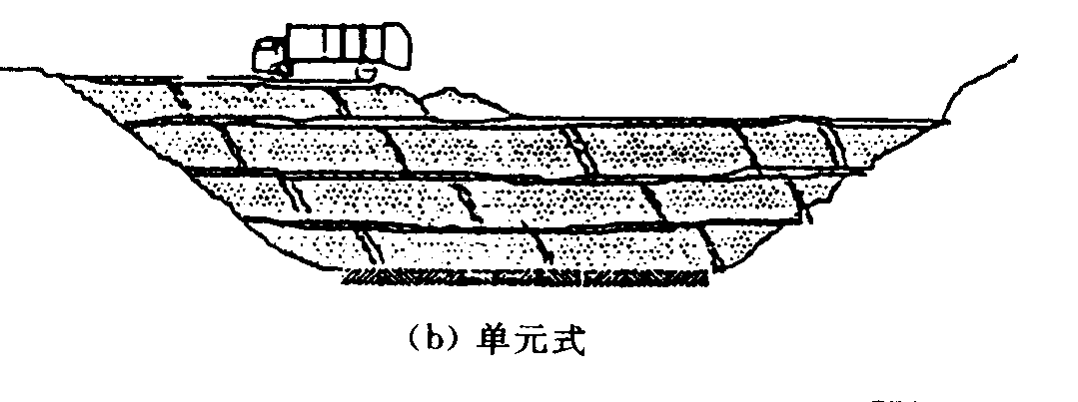  图2-11 填充处置作业流程示意图  2、排水沟工程  ①选煤厂段：在堆填的煤矸石上面布设排洪渠，排洪渠长1.472km，末端接至电厂段排洪渠。根据流量变化分为2段，其中2#断面设计流量为为51.5m3/s，长度0.95km；2#断面～3#断面设计流量为57.0m³/s，长度0.522km。排洪渠为梯形断面，底宽6.0m，两侧边坡坡比1:2.0，渠深2.5m。  ②电厂段：在堆填的壤土上面布设排洪渠，排洪渠长0.164km，末端接至拦渣坝溢洪道。设计流量为57.0m³/s。排洪渠为梯形断面，底宽6.0m，两侧边坡坡比1:2.0，渠深2.5m。  3、土地复垦工程  (1)土地复垦要求  根据《土地复垦质量控制标准》（TD/T1036-2013）及《宁夏回族自治区土地开发整理工程建设标准》(GT001-2008)等要求。本项目所在区域属于黄土高原区，根据设计土地复垦方案，各生态综合治理区复垦后的土地，需达到如下基本标准：  ①复垦为其他林地方向，应满足以下基本要求：  1）有效土层厚度大于20cm；  2）道路等配套设施应满足当地同行业工程建设标准的要求；  3）3-5年后，其他林地郁闭度应分别高于0.2，定植密度满足《造林作业设计规程》（LY/T1607）要求。  复垦质量控制标准具体见表2-17。  表2-17 黄土高原区土地复垦质量控制标准（其他林地）  ②用于建设用地时的复垦质量应达到如下基本要求：  1）场地地基承载力、变性指标和稳性指标应满足《建筑地基基础设计规范》（GB50007）的要求；地基抗震性能应满足《建筑抗震设计规范》（GB50011）要求；  2）场地基本平整，建筑地基标高满足防洪要求。  3）场地污染物水平降低至人体可接受的污染风险范围内，具体参考《土壤环境质量建设用地土壤污染风险管控标准（试行）》（GB36600-2018）。  复垦质量控制标准具体见表2-18。  表2-18 建设用地复垦质量控制标准  (3)复垦工程主要工艺  本项目生态综合治理区总面积为15.62hm²，复垦工程涉及工艺如下：  ①土地平整  项目回填工程完成后，以平整单元内部土方挖填平衡为基础，利用推土机对场地进行平整，推平地面高低不平区域，平整后地面坡度达到复垦质量要求，顶面坡度不小于5%，以利于降雨向排洪沟排出。  ②表土回填  将施工期间削坡及沟道平整过程中剥离的黄土，均匀覆盖在最上层，使表面的土壤能够达到种植的要求，表土覆盖厚度为0.5m-1.0m。  ③分区复垦计划  1）复垦为草地和灌木林地  本次回填及平整工作结束后，北洼后沟生态综合治理区（4#、5#）复垦为其他林地，生物措施是利用撒播或者条播等生物的措施恢复土壤肥力与生物生产能力的活动。采取工程复垦与生物复垦相结合，保证工程技术措施满足生物化学措施的要求，生物化学措施保障工程技术措施的长效，生物复垦的最终目标即通过植被重建的方式从微观上改良、熟化、培肥土壤，从宏观上改善生态环境。主要工艺为在经平整、建设防洪设施后的回填区实施生物措施，按照《造林作业设计规程》（LY/T1607）要求开展植物种植工作，经比选，拟定植物种类为旱柳、松树、杏树、桃树等，并配套撒播苜蓿草籽，3-5年后区域林地郁闭度应分别高于0.2。该复垦过程主要工艺对整平后的回填区进行穴状整地后进行苗木栽植，总体影响较小。主要技术措施如下：  Ⅰ植物措施设计要点  ◆项目区处于中温带干旱区，干旱少雨，雨量集中（暴雨多），蒸发量大，降水量集中在7、8、9三个月，这三个月降水量为全年降水量的60%。因此，根据植物措施立地类型特征，本着因地制宜、因害设防、生物优先的原则，对临时占用的土地复垦后采用种草的方法来恢复生态是切实可行的。  ◆草种选择本着“适地适草”的原则，结合项目所处地区的气候、土壤等特点，优先选择当地耐干旱、耐贫瘠、生物量大、生长迅速的乡土草种。  ◆采取科学种草的原则，并与周围自然植被相协调，合理搭配草种，尽快恢复被破坏的植被，改善周边的生态环境，增强草地的抗病虫害能力，保证该地区的生态稳定性。  Ⅱ种草技术措施  本项目生态综合治理区土地进行平整与翻耕后，实施种草、种树措施以恢复生态。本次选取的植被种类主要为旱柳、松树、杏树、桃树，以及苜蓿草籽，其中草籽以撒播方式进行种植。  2）复垦为建设用地  回填及平整工作结束后，为充分衔接王洼产业园规划，考虑选煤厂后续发展要求，复垦为建设用地。结合本项目防洪设施建设，优化场地防洪工程建设以满足防洪要求。场地不均匀沉陷结束后，开展地级稳定性评估工作，并采取相应措施，使地基承载力、变性指标和稳性指标应满足《建筑地基基础设计规范》（GB50007）的要求、地基抗震性能应满足《建筑抗震设计规范》（GB50011）要求，并按照王洼镇、彭阳县王洼产业园总体规划要求开展土地利用工作，优化土地利用用途。本次采用煤矸石进行回填，经复垦后的场地对人体影响的可能性小，根据土地利用相关要求，在实施利用前土壤环境质量应满足《土壤环境质量建设用地土壤污染风险管控标准（试行）》（GB36600-2018）相关要求。  三、工程施工进度安排  工程施工选择在2025年10月开始，拦渣坝、溢洪道及王洼煤矿电厂段沟道回填6个月完工，北洼后沟治理区依据治理效能2-3年完工。项目施工进度计划表见表2-19。  表2-19 工程施工进度计划表
  调查  地点 | 集水  面积  （km²） | 洪水发生  日期  （年月日） | 计算流量因素 |  |  |  |  |  |  | 可靠  程度
  交岔乡麻地沟 | 河长  （km） | 调查日期  （年月日） | 水面宽  (m) | 糙率 | 比降  (10⁻⁴) | 平均水深(m) | 平均流速(m/s) | 断面面积(m²) | 洪峰  流量(m³/s) | 可靠  程度
  交岔乡麻地沟 | 198 | 1955.6.6 | 51.0 | 0.040 | 83.0 | 3.80 | 5.06 | 194 | 982 | 较可靠
  交岔乡麻地沟 | 21.6 | 1976.10.26
  交岔乡麻地沟 |  | 1978.7.18 | 22.8 | 0.035 | 66.0 | 2.32 | 3.60 | 53.0 | 191
  交岔乡麻地沟 |  | 19798.9.16
  交岔乡苋麻湾 | 238 | 1996.7.27 | 30.8 | 0.046 | 69.0 | 4.35 | 4.08 | 134 | 547 | 可靠
  交岔乡苋麻湾 |  | 1996.8.30
  交岔乡苋麻湾 | 245 | 1970.8.5 | 38.2 | 0.035 | 50.0 | 3.82 | 4.37 | 146 | 638 | 较可靠
  交岔乡苋麻湾 |  | 1976.10.28
  交岔乡苋麻湾 |  | 1978.7.20 | 19.2 | 0.035 | 87.0 | 1.40 | 3.04 | 26.8 | 81.5
  交岔乡苋麻湾 |  | 1978.9.27
  断面名称 | 区间面积（km²） | 累积面积（km²） | 概化河长（km） | 清浑比
  1号 | 11.40 | 11.40 | 3.91 | 0.75
  2号 | 1.81 | 13.21 | 4.7 | 0.75
  3号 | 1.50 | 14.71 | 5.55 | 0.75
  点雨量均值 | 设计  雨量 | 频率（%）
  点雨量均值 | 设计  雨量 | 0.33 | 1 | 3.33 | 10
  52.5 | 点雨量 | 173.3 | 146 | 116 | 87.7
  52.5 | 面雨量 | 173.3 | 146 | 116 | 87.7
  历时（h） | 均值 | 0.33% |  | 1.0% |  | 2% |  | 3.33% |  | 10%
  历时（h） | 均值 | 点雨量 | 面雨量 | 点雨量 | 面雨量 | 点雨量 | 面雨量 | 点雨量 | 面雨量 | 点雨量 | 面雨量
  1 | 22.5 | 78.5 | 78.5 | 65.7 | 65.7 | 57.2 | 57.2 | 51.5 | 51.5 | 38.5 | 38.5
  6 | 36.5 | 120.5 | 120.5 | 101.7 | 101.7 | 89.4 | 89.4 | 80.7 | 80.7 | 61.1 | 61.1
  断面名称 | 典型雨型计算洪峰流量 |  |  |  |  |  | 同频内包计算洪峰流量
  断面名称 | 0.33% | 1.0% | 2% | 3.33% | 5% | 10% | 0.33% | 1.0% | 2% | 3.33% | 5% | 10%
  1号 | 44.4 | 36.5 | 31.5 | 26.6 | 25.1 | 18.9 | 105 | 79.3 | 64.7 | 53.4 | 46.7 | 32.6
  2号 | 48.3 | 39.7 | 34.3 | 28.8 | 27.3 | 20.3 | 116 | 87.8 | 71.5 | 59.1 | 51.5 | 36.1
  3号 | 53.2 | 42.9 | 37.0 | 31.0 | 29.4 | 21.9 | 129 | 97.7 | 79.4 | 65.8 | 57.0 | 40.2
  序号 | 机械名称 | 型号 | 数量 | 主要性能指标 | 备注
  1 | 挖掘机 | 单斗 | 1台 | 油动，斗容1m³ | 坡面覆土
  2 | 推土机 | 59kW | 1台 |  | 覆土平整及碾压
  3 | 洒水车 | 20t | 1台 |  | 洒水降尘
  4 | 压路机 | 26t | 1台 |  | 矸石、路面碾压
  5 | 自动装卸汽车 | 20t | 4台 |  | 覆土运输
  土壤质量 | 有效土层厚度/cm | ≥30
  土壤质量 | 土壤容重/（g/cm³） | ≤1.5
  土壤质量 | 土壤质地 | 砂土至砂质粘土
  土壤质量 | 砾石含量/% | ≤25
  土壤质量 | pH值 | 6.0-8.5
  土壤质量 | 有机质/% | ≥0.3
  配套设施 | 道路 | 达到当地本行业工程建设标准要求
  生产力水平 | 定植密度/（株/hm²） | 满足《造林作业设计规程》（LY/T1607）要求
  生产力水平 | 郁闭度 | ≥0.20
  景观 |  | 景观协调，宜居
  地形 | 平整度 | 基本平整
  稳定性要求 | 地基承载力 | 满足《建筑地基基础设计规范》（GB50007）要求
  配套设施 | 防洪 | 地基设计标高满足防洪要求
  工程名称 | 分项工程 | 2025年 | 2026年 | 2027年
  王洼产业园区生态综合治理工程（北洼后沟治理区） | 拦渣坝
  王洼产业园区生态综合治理工程（北洼后沟治理区） | 溢洪
  王洼产业园区生态综合治理工程（北洼后沟治理区） | 王洼煤矿电厂段沟道回填
  王洼产业园区生态综合治理工程（北洼后沟治理区） | 生态治理
  王洼产业园区生态综合治理工程（北洼后沟治理区） | 排洪渠
  王洼产业园区生态综合治理工程（北洼后沟治理区） | 覆土绿化
其他 | 无

三、生态环境现状、保护目标及评价标准
生态环境现状 | 1、生态环境现状  1.1生态功能区划  根据《宁夏生态功能区划》（2003.10），宁夏生态功能区划共划分3个一级区，10个二级区，37个三级区。对照宁夏生态功能区划图可知，本项目所在区域属于I3-1原东彭北梁峁丘陵强度水土流失治理生态功能区，项目与宁夏生态功能区划位置关系见附图12。  表3-1生态功能区分区特征表  1.1土地利用现状  根据《土地利用现状分类》（GB/T21010-2017），项目所在区域土地性质以其他草地为主，项目所在区域土地利用现状见附图13。  1.2土壤及土壤侵蚀现状  (1)土壤  彭阳县岩土体类型以第四系黄土类土为主，广泛分布于黄土丘陵上部和各大冲沟内；其次为以沉积为主的碎屑岩岩体，零星地出露于各大冲沟内。第四系黄土类土主要为上更新统风积黄土、全新统次生黄土和冲积黄土状亚砂土。其中风积黄土分布于丘陵区地表，厚50-150m。次生黄土及黄土状亚砂土分布于冲沟内，厚10—50m。上述黄土以粉粒为主，绝大多数粉粒含量大于50%，矿物成份以长石、石英为主，结构疏松，垂直节理发育，并有针状孔隙，多属中等湿陷性黄土（湿陷系数0.03—0.07）。在红河、茹河的河漫滩，还分布有以全新统冲积层为主的粉质粘土和砂卵石，厚度一般几米至十几米，粘性土层与砂卵石层组成双层或多层结构。  (2)水土流失及土壤侵蚀  园区区域的土壤处于中度水蚀及强度水蚀，其中中度水蚀分布最广，根据《宁夏生态功能区划》，彭阳县水蚀面积比重较大，超过75%，水力侵蚀受降雨影响从宁夏南部向北部变弱，受地貌影响局部山地由于海拔增高降雨增加侵蚀强度增高，受地表物质影响黄土丘陵区侵蚀范围广而侵蚀强度高，随着近年来暴雨较少，使水力侵蚀强度有减小趋势，随着水土保持综合治理及生态建设工作的大力开展，侵蚀程度有所减轻。  本项目评价范围内以中度侵蚀区为主，本项目所在区域土壤侵蚀及荒漠化情况见附图14。  1.3动、植被分布现状  (1)植被现状调查  ①区域植被特征  根据《中国植被》《宁夏植被》划分，固原市植被在区系上，属于亚欧草原区亚洲中部亚区，中国中部草原区的过渡带，本项目所在区域野生植被属于宁中、宁北洪积冲积和间山平原缓坡丘陵荒漠草原及灌溉栽培植被区东部油蒿、苦豆子、荒漠草原沙地变体副小区，其植被群落特点为：区域天然植被以荒漠草原植被为主，植被耐旱、稀疏，以苦豆子、油蒿为主要建群种，与之共同群落的优势种尚分布有甘草、白草、短花针茅、牛枝子、蒙古冰草、柠条等，群落覆盖度在25%左右。  ②植物分布状况  项目区域的植被类型有灌丛、草原、草甸、沙地植被和荒漠化草原植被，以草原带沙生植被为主。共有种子植物331种，分属51科、211属，其中野生植物48科231种，栽培植物28科100种。典型草原包括大针茅（Stipagrandis）、长芒草（Stipabungeana）、冰草（Agropyroncrisatum）、百里香（Thymusmongolicus）等类型，群落中常见植物种类以旱生和中旱生类型为主。荒漠化草原植被包括川青锦鸡儿（Caraganatibetica）、猫头刺（Oxytropisaciphylla）、西伯利亚白刺（Nitrariasibirica）和盐爪爪（Kalidiumfoliatum）。根据《宁夏植被图》可知，本项目所在区域植被区划为固原中部灌丛草原小区。本项目区域植被区划见附图15。  (2)动物分布情况  本项目所在区域人类活动较为频繁，动物主要为一些鸟类及小型啮齿类动物等，无大型野生动物，爬行类动物主要有花背蟾蜍、黑斑蛙和蛇类等；且在现场踏勘及走访过程中，项目区及其周边无珍稀、濒危或国家及自治区级保护动物的栖息地和繁殖地分布。  2、环境质量现状调查与评价  2.1环境空气  ①区域环境空气质量现状  本项目位于固原市彭阳县，本次采用《宁夏生态环境质量状况（2024年度）》中彭阳县统计数，符合《环境影响评价技术导则大气环境》（HJ2.2-2018）中环境质量数据来源要求，具体见表3-2。  表3-2 彭阳县2024年环境空气质量评价表  由表8.2-1可知，彭阳县环境空气质量各项监测指标均符合《环境空气质量标准》（GB3095-2012）及其修改单中二级标准限值，项目所在区域属于达标区。  ②TSP补充监测数据  本次评价引用《宁夏王洼煤业有限公司王洼煤矿改建项目（21采区建设）》TSP监测数据，监测日期：2025年2月21日～2月27日，监测点位于本项目生态修复治理区东北侧约1585m，连续7天监测24h日均值。  a.监测点位基本信息  监测布点见图3-1，监测点位基本信息见表3-3。      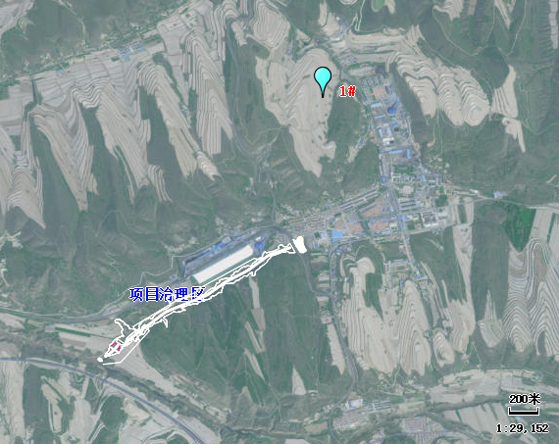  图例  治理区  监测点位  图3-1 大气环境质量现状测点位布置图  表3-3监测点位基本信息表  b.监测结果统计  监测结果统计见表3-4。  表3-4TSP环境质量现状监测结果表  由监测结果可知，项目引用监测点位处TSP检测浓度满足《环境空气质量标准》（GB3095-2012）及2018年修改单中二级标准要求，说明项目所在区域大气环境质量现状较好。  2.2地表水  本次评价引用《宁夏王洼煤业有限公司王洼煤矿改建项目（21采区建设）》庙台水库水质现状监测数据；具体情况如下：  (1)监测点位  地表水具体监测信息见表3-5；监测点位见图6.3-1。  表3-5 地表水质监测断面一览表    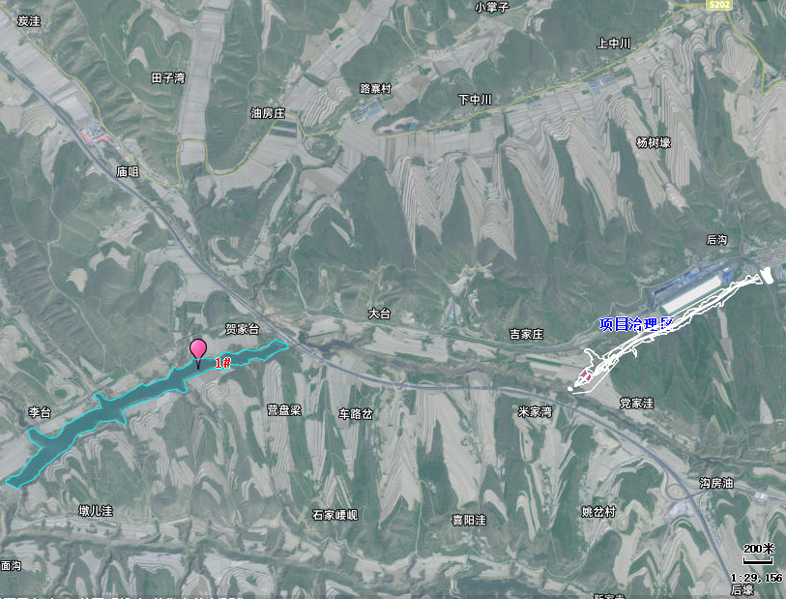  图例  项目治理区  庙台水库  地表水监测点位  图3-2 地表水监测点位示意图  (2)监测项目、频次  监测项目：水温、pH、悬浮物、色度、氨氮、总氮、总磷、石油类、动植物油、五日生化需氧量、化学需氧量、阴离子表面活性剂、总铬、六价铬、汞、砷、镉、铅、锌、全盐量、矿化度、烷基汞（甲基汞、乙基汞）、氟化物，共24项。  监测频次：连续2天，2次/天。  (3)监测单位、时间  监测单位：宁夏创安环境监测有限公司；  监测时间：2025年2月25日～2月26日；  (4)监测分析方法、仪器  本项目地表水环境现状监测分析方法、仪器见附件中监测报告。  (5)监测结果  ①评价方法  采用单项污染指数法，用来说明单项水质污染情况，对评价标准为定值的监测项目其单项污染指数为：  S_{ij}=C_{ij}/C_{si}  式中：S_{ij}—单项标准指数；  C_{ij}—评价因子的监测平均值（mg/L）；  C_{si}—评价因子的评价标准值（mg/L）。  pH值的标准指数为：  S_{pHj}=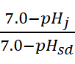pH_{j}<7.0  S_{pHj}=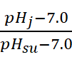pH_{j}≥7.0  式中：S_{ij}—单项标准指数；  C_{ij}—水质参数的监测平均值（mg/L）；  C_{si}—水质参数的评价标准（mg/L）；  pH_{j}—地面水水质pH的平均监测值；  pH_{sd}—地面水水质标准中规定pH下限；  pH_{su}—地面水水质标准中规定pH上限；  当单项标准指数S_{ij}>1时，说明该水质项目已超过规定标准，S_{ij}愈大说明污染愈严重。  当单项标准指数P_{ij}>1时，说明该水质项目已超过规定标准，说明水体已受到水质参数所表征的污染物污染，P_{ij}愈大说明污染愈严重。  ②监测结果  监测结果见表3-6。  表3-6 地表水环境现状监测结果统计表单位：mg/L  由表7.2-2可知：本次庙台水库监测点位监测因子中氟化物、化学需氧量、五日生化需氧量、总氮、总磷均不满足《地表水环境质量标准》（GB3838-2002）Ⅲ类标准限值要求，均出现超标现象；其他监测因子均满足地表水环境质量标准》（GB3838-2002）Ⅲ类标准限值要求。庙台水库由周边矿井排过来的矿井水而形成，氟化物、化学需氧量、五日生化需氧量、总氮、总磷超标与此有关。  2.3声环境  根据《建设项目环境影响报告表编制技术指南》（污染影响类）（试行），“厂界外周边50m范围内存在声环境保护目标时，应监测保护目标声环境质量现状并评价达标情况”。本项目生态治理区50m范围内无声环境保护目标。因此，不再开展声环境质量现状调查。  2.4地下水环境  本次地下水环境质量现状评价引用宁夏创安环境监测有限公司、西部第三监测集团（宁夏）有限公司于2025年12月11日~12月12日、2025年2月26日～2月27日对《宁夏王洼煤业有限公司王洼煤矿改建项目（21采区建设）》，项目引用监测点位所在区域与项目生态治理区属于同一地质单元，监测数据引用可行。监测点位布置情况见图3-3，监测结果见表3-5。    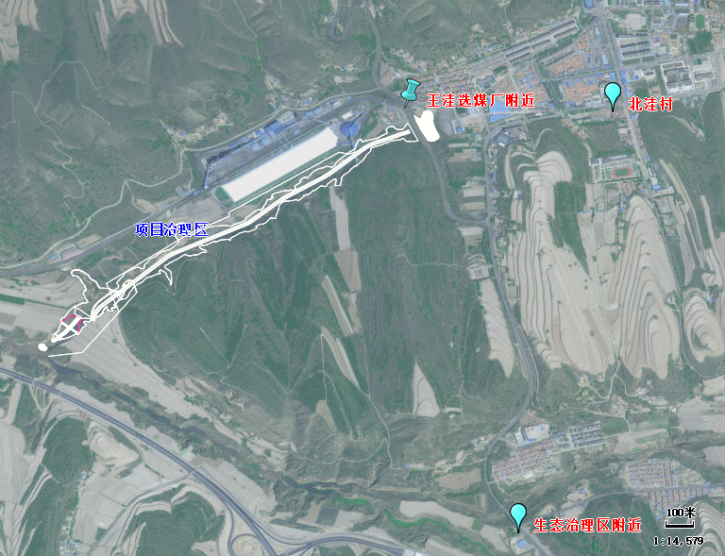  图例  项目治理区  引用监测点位  图3-3项目地下水环境现状监测点位图  表3-7 地下水环境质量现状监测结果统计表单位：mg/L  由表3-6可知：本项目监测点地下水中总硬度、溶解性总固体、氯化物、硫酸盐、氟化物均出现不同程度超标，不满足《地下水质量标准》（GB/T14848-2017）III类水质标准，水质较差。地下水监测结果显示地下水水质指标出现超标，其中总硬度、溶解性总固体、氯化物、硫酸盐、氟化物主要与地质背景有关；本项目区域地下潜水水质普遍较差，主要是原生地质因素导致：矿区位于内陆干旱气候区，气候干燥、少雨多风，蒸发量大，孔隙水缺乏有效的补给，循环交替滞缓，地表土壤和包气带土壤中可溶盐含量高；降水及雨后径流下渗补给地下水时，也将大量盐分带到含水层中，导致该区域总硬度、溶解性总固体、氯化物、硫酸盐等浓度普遍较高，水质趋于盐水化，不宜作为生活饮用水。  2.5土壤环境现状  根据《环境影响评价技术导则土壤环境（试行）》（HJ964-2018），本项目属于“生态保护和环境治理业—103、一般工业固体废物（含污泥）处置及综合利用中的“其他”类型”中的Ⅳ类建设项目，Ⅳ类建设项目可不开展土壤环境影响评价。
  一级区 | 二级区 | 功能区代号及名称 | 主要生态特点、问题及措施
  I南部黄土丘陵水土流失生态区 | Ⅱ-3原彭黄土丘陵牧林农生态亚区 | Ⅱ-1④原东彭北梁峁丘陵强度水土流失治理生态功能区 | 本生态功能区属典型的黄土梁峁丘陵地貌，间有小型川、涧地和残塬，还有炭山等中低山地。地形切割较深，水土流失严重，侵蚀模数7000-10000t/km².a，水土流失是该区最敏感的生态问题之一，草场退化严重是问题之二。超载治理措施主要有：加强小流域综合治理，退耕还林还草放牧。
  污染物 | 年度评价指标 | 单位 | 现状浓度 | 标准值 | 占标率 | 达标情况
  PM₁₀ | 年平均浓度 | μg/m³ | 61 | 70 | 87.14 | 达标
  PM_{2.5} | 年平均浓度 | μg/m³ | 26 | 35 | 74.29 | 达标
  SO₂ | 年平均浓度 | μg/m³ | 6 | 60 | 10.00 | 达标
  NO₂ | 年平均浓度 | μg/m³ | 17 | 40 | 42.5 | 达标
  O₃ | 日最大8h滑动平均质量浓度第90百分位数 | μg/m³ | 1.0 | 4 | 25 | 达标
  CO | 24小时平均质量浓度第95百分位数 | mg/m³ | 136 | 160 | 85 | 达标
  监测点位名称 | 监测因子 | 监测时段 | 相对厂址方位 | 相对厂址距离
  项目治理区 | TSP | 2025年2月21日～  2月27日 | NE | 1858m
  污染物 | 平均  时间 | 评价标准(mg/m³) | 监测浓度范围(mg/m³) | 最大浓度占标率(%) | 超标率(%) | 达标情况
  TSP | 24h平均浓度 | 0.3 | 0.216~0.288 | 90 | 0 | 达标
  水体名称 | 监测位置 | 点位编号 | 地理坐标
  水体名称 | 监测位置 | 点位编号 | E（°） | N（°）
  庙台水库 | 庙台水库 | 1# | 106.5710398 | 36.1472794
  监测项目 | 2025年2月25日 |  |  |  | 2025年2月26日 |  |  |  | 标准  限值
  监测项目 | 第一次 |  | 第二次 |  | 第一次 |  | 第二次 |  | 标准  限值
  监测项目 | 监测值 | 评价值 | 监测值 | 评价值 | 监测值 | 评价值 | 监测值 | 评价值 | 标准  限值
  水温（℃） | 0.6 | / | 0.6 | / | 0.7 | / | 0.7 | / | /
  pH  （无量纲） | 7.9 | 0.45 | 7.9 | 0.45 | 7.9 | 0.45 | 7.9 | 0.45 | 6-9
  氟化物 | 1.18 | 1.18 | 1.09 | 1.09 | 1.16 | 1.16 | 1.14 | 1.14 | ≤1.0
  化学需氧量 | 22 | 1.10 | 20 | 1.00 | 23 | 1.15 | 22 | 1.10 | ≤20
  五日生化  需氧量 | 5.8 | 1.45 | 5.5 | 1.38 | 5.8 | 1.45 | 5.6 | 1.40 | ≤4
  高锰酸盐指数 | 2.21 | 0.37 | 2.17 | 0.36 | 1.98 | 0.33 | 1.83 | 0.31 | ≤6
  氨氮 | 0.465 | 0.47 | 0.475 | 0.48 | 0.484 | 0.48 | 0.46 | 0.46 | ≤1.0
  硫化物 | 0.03 | 0.15 | 0.03 | 0.15 | 0.03 | 0.15 | 0.02 | 0.10 | ≤0.2
  铬（六价） | 0.020 | 0.40 | 0.019 | 0.38 | 0.019 | 0.38 | 0.018 | 0.36 | ≤0.05
  石油类 | 0.01L | / | 0.01L | / | 0.01L | / | 0.01L | / | ≤0.05
  总磷 | 0.07 | 1.4 | 0.06 | 1.2 | 0.08 | 1.6 | 0.07 | 1.4 | ≤0.05
  总氮 | 3.39 | 3.39 | 3.46 | 3.46 | 3.58 | 3.58 | 3.66 | 3.66 | ≤1.0
  阴离子  表面活性剂 | 0.070 | 0.35 | 0.078 | 0.39 | 0.062 | 0.31 | 0.073 | 0.37 | ≤0.2
  挥发性酚类 | 0.0003L | / | 0.0003L | / | 0.0003L | / | 0.0003L | / | ≤0.005
  氰化物 | 0.001L | / | 0.001L | / | 0.001L | / | 0.001L | / | ≤0.2
  铅 | 0.01L | / | 0.01L | / | 0.01L | / | 0.01L | / | ≤0.05
  铜 | 0.05 | 0.05 | 0.05 | 0.05 | 0.05 | 0.05 | 0.06 | 0.06 | ≤1.0
  镉 | 0.001L | / | 0.001L | / | 0.001L | / | 0.001L | / | ≤0.005
  锌 | 0.05L | / | 0.05L | / | 0.05L | / | 0.05L | / | ≤1.0
  汞（μg/L） | 0.04L | / | 0.04L | / | 0.04L | / | 0.04L | / | ≤0.0001
  砷（μg/L） | 4.0 | 0.08 | 4.1 | 0.08 | 4.4 | 0.09 | 3.4 | 0.07 | ≤0.05
  硒（μg/L） | 2.8 | 0.28 | 3.1 | 0.31 | 2.6 | 0.26 | 2.6 | 0.26 | ≤0.01
  监测项目 |  | 检测结果 |  |  | 标准
   |  | 北洼村 | 王洼选煤厂附近 | 生态治理区附近 | 限值
  pH | 监测值 | 8 | 8.1 | 7.9 | 6.5-8.5
  （无量纲） | P_{pH} | 0.67 | 0.73 | 0.6 | 6.5-8.5
  氨氮 | 监测值 | 0.434 | 0.108 | 0.113 | 0.5
  （以N计） | P_{i} | 0.87 | 0.22 | 0.23 | 0.5
  硝酸盐氮 | 监测值 | 5.25 | 9.52 | 6.08 | 20
  硝酸盐氮 | P_{i} | 0.26 | 0.48 | 0.3 | 20
  亚硝酸盐氮 | 监测值 | 0.004 | 0.004 | 0.004 | 1
  亚硝酸盐氮 | P_{i} | 0.004 | 0.004 | 0.004 | 1
  挥发性酚类 | 监测值 | 0.0003L | 0.0003L | 0.0003L | 0.002
  挥发性酚类 | P_{i} | / | / | / | 0.002
  氰化物 | 监测值 | 0.002L | 0.002L | 0.002L | 0.05
  氰化物 | P_{i} | / | / | / | 0.05
  总硬度 | 监测值 | 220 | 363 | 1602 | 450
  （以CaCO₃计） | P_{i} | 0.49 | 0.81 | 3.56 | 450
  溶解性总固体 | 监测值 | 643 | 1336 | 3443 | 1000
  溶解性总固体 | P_{i} | 0.64 | 1.34 | 3.44 | 1000
  硫化物 | 监测值 | 0.003L | 0.003L | 0.003L | 0.02
  硫化物 | P_{i} | / | / | / | 0.02
  高锰酸盐指数 | 监测值 | 0.41 | 1.29 | 1.84 | 3
  高锰酸盐指数 | P_{i} | 0.14 | 0.43 | 0.61 | 3
  氯化物 | 监测值 | 72.6 | 228 | 724 | 250
  氯化物 | P_{i} | 0.29 | 0.91 | 2.9 | 250
  硫酸盐 | 监测值 | 167 | 312 | 1365 | 250
  硫酸盐 | P_{i} | 0.67 | 1.25 | 5.46 | 250
  氟化物 | 监测值 | 0.73 | 1.98 | 0.91 | 1
  氟化物 | P_{i} | 0.73 | 1.98 | 0.91 | 1
  六价铬 | 监测值 | 0.083 | 0.039 | 0.047 | 0.05
  六价铬 | P_{i} |  | 0.78 | 0.94 | 0.05
  总铅 | 监测值 | 0.01L | 0.01L | 0.01L | 0.01
  总铅 | P_{i} | / | / | / | 0.01
  总镉 | 监测值 | 0.001L | 0.001L | 0.001L | 0.005
  总镉 | P_{i} | / | / | / | 0.005
  总铁 | 监测值 | 0.08 | 0.09 | 0.07 | 0.3
  总铁 | P_{i} | 0.27 | 0.3 | 0.23 | 0.3
  总锰 | 监测值 | 0.02 | 0.02 | 0.01 | 0.1
  总锰 | P_{i} | 0.2 | 0.2 | 0.1 | 0.1
  汞（μg/L） | 监测值 | 0.11 | 0.04L | 0.06 | 1
  汞（μg/L） | P_{i} | 0.11 | / | 0.06 | 1
  砷（μg/L） | 监测值 | 3.7 | 2 | 0.9 | 10
  砷（μg/L） | P_{i} | 0.37 | 0.2 | 0.09 | 10
  K⁺ | 监测值 | 1.39 | 2.87 | 3.41 | /
  Na⁺ | 监测值 | 176 | 360 | 583 | /
  Ca²⁺ | 监测值 | 27 | 47.4 | 152 | /
  Mg²⁺ | 监测值 | 32.6 | 54.2 | 293 | /
  Cl⁻ | 监测值 | 61.4 | 223 | 704 | /
  SO₄²⁻ | 监测值 | 151 | 299 | 1296 | /
  CO₃²⁻ | 监测值 | 未检出 | 未检出 | 未检出 | /
  （以CaCO₃计）
  HCO₃⁻ | 监测值 | 258 | 345 | 289 | /
  （以CaCO₃计）

与项目有关的原有环境污染和生态破坏问题 | 本项目为新建性质，该区域暂不存在环境问题，本项目相关工程及沟道现有问题具体见2.2节。
生态环境保护目标 | 本项目位于固原市彭阳县王洼镇，通过对生态治理区周围区域自然调查的详细了解，本项目治理区周边现状均为荒地，临近区域分布有王洼镇、安置区等居住区等敏感目标分布；项目评价范围内不涉及自然保护区、风景名胜区、国家重点文物保护单位、珍稀动植物等环境敏感区；项目区域无集中式饮用水水源（包括己建成的在用、备用、应急水源地，在建和规划的水源地）保护区，不属于供水水源地准保护区及热水、矿泉水、温泉等特殊地下水源保护区和补给径流区。生态环境保护目标识别范围依据《建设项目环境影响报告表编制技术指南（生态影响类）（试行）》中“按照环境影响评价相关技术导则要求确定评价范围并识别环境保护目标”的原则，本次各要素生态环境保护目标识别范围见附图16，环境保护目标分布情况具体见表3-8。环境风险保护目标见环境风险分析部分。  表3-8 本项目环境空气、环境风险（大气）保护目标一览表
  保护对象 | 方位 | 距离 | 功能 | 规模/环境特征 | 达到的标准或要求
  一、地表水环境保护目标
  王洼沟 | 项目区域 |  | 自然沟道 | 现有水流以矿井排水为主 | 《地表水环境质量标准》（GB3838-2002）Ⅲ类标准
  庙台水库 | W | 4370m | 灌溉 | 有效库容1575.50万m³ | 《地表水环境质量标准》（GB3838-2002）Ⅲ类标准
  二、地下水环境保护目标
  项目所在区域潜水含水层 | 项目及周边可能影响区域 |  | / | 项目区域第四系覆盖层较厚、埋深大 | 《地下水质量标准》（GB/T14848-2017）  Ⅲ类标准
  三、环境空气保护目标、声环境保护目标
  王洼镇 | NE | 105m | 村庄 | 约20户，65人 | 《环境空气质量标准》（GB3095-2012）及修改单中二级标准；200m范围内同为声环境保护目标，同时执行  《声环境质量标准》（GB3096-2008）中2类标准
  后洼村 | N | 298m | 村庄 | 约10户，30人
  党家洼村 | SE | 603m | 村庄 | 约7户，26人
  斩蛟头 | SE | 1360m | 村庄 | 约20户，68人
  四、生态环境保护目标
  动物 | 项目扰动范围内 |  | / | / | 减小对动物的扰动
  植物 | 项目扰动范围内 |  | / | / | 控制作业面、减小临时占地
  区域生态环境 | 项目扰动范围内 |  | / | / | 减小对地表的扰动
  五、土壤环境保护目标
  周边耕地、其他林地 | 项目周边200m范围内 |  | / | / | 满足《土壤环境质量农用地土壤污染风险管控标准(试行)(GB15618-2018)》标准

评价  标准 | 1、环境质量标准  (1)大气环境  本项目所在区域环境空气质量执行《环境空气质量标准》（GB3095-2012）及其2018年修改单中相关限值标准，具体见表3-9。  表3-9 《环境空气质量标准》（GB3095-2012）  (2)地表水  本项目所在区域地表水环境质量执行《地表水环境质量标准》（GB3838-2002）中Ⅲ类标准，具体见表3-10。  表3-10 《地表水环境质量标准》（GB3838-2002）  (3)地下水  本项目所在区域地下水环境质量执行《地下水质量标准》（GB/T14848-2017）中Ⅲ类标准，具体见表3-11。  表3-11 地下水质量标准（GB/T14848-2017）  (4)声环境  本项目所在区域生态治理区厂界周边声环境质量执行《声环境质量标准》(GB3096-2008)中的2类区标准要求，具体限值见表3-12。  表3-12 《声环境质量标准》  2、污染物排放标准  (1)废气  施工期废气排放执行《大气污染物综合排放标准》(GB16297-1996)中无组织排放监控浓度限值，具体见表3-13。  表3-13 《大气污染物综合排放标准》(GB16297-1996)  (2)噪声  ①施工期噪声排放执行《建筑施工场界环境噪声排放标准》(GB12523-2011)中表1规定的排放限值，具体限值见表3-14。  表3-14 《建筑施工场界环境噪声排放标准》单位：dB(A)  ②运营期厂界噪声执行《工业企业厂界环境噪声排放标准》(GB12348-2008)中2类功能区标准，具体见表3-15。  表3-15 《工业企业厂界环境噪声排放标准》单位：dB(A)  (3)一般工业固体废物  本项目施工期一般工业固体废物执行《一般工业固体废物贮存和填埋污染控制标准》（GB18599-2020）中Ⅰ类固废相关标准，并采取《中华人民共和国固体废物污染环境防治法》中防扬散、防流失、防渗漏等其他防治污染环境的措施。
  序号 | 污染物 | 1小时平均值  （μg/m³） | 24小时平均值  （μg/m³） | 年平均值  （μg/m³） | 标准来源
  1 | PM₁₀ | / | 150 | 70 | 《环境空气质量标准》（GB3095-2012）二级标准
  2 | PM_{2.5} | / | 75 | 35 | 《环境空气质量标准》（GB3095-2012）二级标准
  3 | SO₂ | 500 | 150 | 60 | 《环境空气质量标准》（GB3095-2012）二级标准
  4 | NO₂ | 200 | 80 | 40 | 《环境空气质量标准》（GB3095-2012）二级标准
  5 | CO | 10mg/m³ | 4mg/m³ | / | 《环境空气质量标准》（GB3095-2012）二级标准
  6 | O₃ | 200 | 160  （日最大8h均值） | / | 《环境空气质量标准》（GB3095-2012）二级标准
  7 | TSP | / | 120 | 80 | 《环境空气质量标准》（GB3095-2012）一级标准
  序号 | 污染物 | 标准限值
  1 | 水温(℃) | /
  2 | pH值(无量纲) | 6-9
  3 | 电导率 | /
  4 | 溶解氧 | ≥5.0mg/L
  5 | 高锰酸盐指数 | ≤6mg/L
  6 | BOD₅ | ≤4.0mg/L
  7 | 氨氮 | ≤1.0mg/L
  8 | 石油类 | ≤0.05mg/L
  9 | 挥发酚 | ≤0.005mg/L
  10 | 汞 | ≤0.0001mg/L
  11 | 铅 | ≤0.05mg/L
  12 | COD | ≤20mg/L
  13 | 总磷 | ≤0.2mg/L
  14 | 总氮 | ≤1.0mg/L
  15 | 铜 | ≤1.0mg/L
  16 | 锌 | ≤1.0mg/L
  17 | 氟化物 | ≤1.0mg/L
  18 | 硒 | ≤0.01mg/L
  19 | 砷 | ≤0.05mg/L
  20 | 镉 | ≤0.005mg/L
  21 | 六价铬 | ≤0.05mg/L
  22 | 氰化物 | ≤0.20mg/L
  23 | LAS | ≤0.2mg/L
  24 | 硫化物 | ≤0.2mg/L
  序号 | 污染物名称 | 单位 | 标准限值
  1 | pH值 | 无量纲 | 6.5-8.5
  2 | 色度 | 无量纲 | ≤15
  3 | 氨氮 | mg/L | ≤0.5
  4 | 硝酸盐 | mg/L | ≤20.0
  5 | 亚硝酸盐氮 | mg/L | ≤1.0
  6 | 挥发酚 | mg/L | ≤0.002
  7 | 氰化物 | mg/L | ≤0.05
  8 | 砷 | ug/L | ≤10.0
  9 | 汞 | ug/L | ≤1.0
  10 | 镉 | mg/L | ≤0.005
  11 | 铬（六价） | mg/L | ≤0.05
  12 | 总硬度 | mg/L | ≤450
  13 | 铅 | mg/L | ≤0.01
  14 | 氟化物 | mg/L | ≤1.0
  15 | 铁 | mg/L | ≤0.3
  16 | 锰 | mg/L | ≤0.10
  17 | 溶解性总固体 | mg/L | ≤1000
  18 | 耗氧量 | mg/L | ≤3.0
  19 | 硫酸盐 | mg/L | ≤250
  20 | 氯化物 | mg/L | ≤250
  21 | 总大肠菌群 | CFU/100mL | ≤3.0
  22 | 细菌总数 | CFU/mL | ≤100
  23 | K⁺ | / | /
  24 | Na⁺ | / | /
  25 | Ca²⁺ | / | /
  26 | Mg²⁺ | / | /
  27 | CO₃²⁻ | / | /
  28 | HCO₃⁻ | / | /
  29 | Cl⁻ | / | /
  30 | SO₄²⁻ | / | /
  声环境功能区类别 | 昼间dB(A) | 夜间dB(A)
  2 | 60 | 50
  污染物 | 无组织排放监控浓度限值
  污染物 | 监控点 | 浓度(mg/m³)
  颗粒物 | 周界外浓度最高点 | 1.0
  昼间 | 夜间
  70 | 55
  类别 | 昼间 | 夜间
  2 | 60 | 50
其他 | 无

四、生态环境影响分析
施工期生态环境影响分析 | 1、生态环境影响分析  本项目生态治理区土地利用类型现状为其他草地，土壤侵蚀为轻度侵蚀，区域生物多样性较贫乏，植被结构群落简单，植被覆盖度较低。本次将各分区正式回填矸石之前的沟道整理、临时拦挡措施及排水设施等布置等作为施工期，施工期主要生态环境影响仅限于沟道范围内。  本项目生态综合治理区占地面积15.62hm²，施工过程中需对沟道进行整治，各生态治理区目前现状全部改变，现有的植被等全部破坏，后续通过充填复垦后，植被覆盖度总体好于现有水平。综上，项目沟道整治对周边区域生态环境基本无影响，施工道路建设对区域环境影响较小。  2、大气环境影响分析  2.1施工扬尘  本项目施工期对大气环境的影响主要来源于场地清理、场地开挖、排水系统修筑等一次扬尘，建筑材料及施工车辆行驶等产生的二次扬尘，其主要污染物为TSP；这些大气污染物会对周围环境空气质量产生一定影响，其产生量和浓度与施工期的天气状况、施工防护程度、施工方式、物料粒态等有关。通过对施工场地洒水降尘，对施工机械和车辆加强管理和限速控制可有效的控制施工机械和运输车辆所引起的扬尘污染，同时可降低机动车尾气的排放。另外，对施工活动进行合理的规划和安排，避免或减少在大风天气进行物料堆放、装卸等作业。类比调查结果表明，在不采取防护措施和土壤较为干燥，施工开挖的最大扬尘量为1%；在采取较好的防护措施和土壤较湿时，开挖扬尘量约为0.1%。如果不采取防护措施，施工现场周围300m的范围将会受到施工扬尘的严重影响，施工现场周围的TSP严重超标。因此，本项目施工必须采取严格的防尘措施，将施工扬尘的污染程度降到最低。  在采取严格的防尘措施，扬尘的污染范围将控制在50m以内，TSP浓度贡献不超过1.0mg/m³，200m的范围TSP浓度贡献已降至0.2mg/m³。  2.2原料装卸、运输及堆存扬尘  煤矸石装卸过程会产生一定的起尘颗粒，煤矸石运输过程中如不采取遮盖措施，也产生起尘颗粒，会对周边产生一定的扬尘污染。  项目露天堆放剥离表土，因含水率低，其表层含大量的易起尘颗粒物，在干燥及起风的情况，易在堆放点也会对周边产生一定的扬尘污染。  应采取以下措施：  ①物料运输时，车辆全部进行篷布遮盖防止扬尘。  ②运输道路定期进行洒水降尘。  ③土方堆场进行遮盖，定期进行洒水降尘。  2.3施工机械和车辆尾气  建设单位施工期间使用的施工机械主要有压路机、柴油动力机械等，运输车辆主要有卡车、载重车等，施工机械和运输车辆排放尾气中的污染物主要有CO、NO₂等，根据《环境保护实用数据手册》，载重汽车尾气主要污染物排放浓度约为CO＜105g/m³、NO₂＜1.65g/m³。因此本项目施工机械和车辆尾气对环境空气影响较小。  3、水环境影响分析  本项目施工期无新增生活污水，建构筑物修筑砂浆拌和用水全部混入物料，水泥砂浆制备排水经沉淀后回用，无外排，对区域地表水环境影响较小。  4、声环境影响分析  ⑴施工期噪声来源  施工噪声的主要来源是高噪声的施工机械设备。施工阶段一般为露天作业且无隔声与降噪措施，噪声传播较远，受影响面较大。本项目施工期噪声产生情况见表4-1。  表4-1 施工期噪声值统计表  由上表可以看出，现场施工机械设备噪声很高，而且实际施工过程中，往往是多种机械同时工作，各个噪声源辐射的相互叠加，噪声级将更高，辐射范围亦更大。  ⑵噪声影响预测  施工过程中使用的施工机械所产生的噪声主要属于中低频噪声，大部分施工设备均无法防护，预测其影响时可单纯考虑其扩散衰减，预测模型选用：  LA(r)=LA(r₀)-20lg(r/r₀)  式中：r—预测点距声源的距离，m；  r—参考位置距声源的距离，m；r₀=1  LA(r)—距声源r处的A声级(dB)；  LA(r₀)—参考位置r₀处的A声级(dB)。  本项目声源随距离发散衰减值见表4-2。  表4-2主要施工机械设备噪声声级单位dB(A)  根据表4-2的预测结果，在噪声源与受声点之间无任何障碍时，施工机械在15m范围外达到《建筑施工场界环境噪声排放标准》(GB12523-2011)，项目夜间不进行施工，并且施工过程均位于沟道范围内，对周围环境影响较小。  根据预测结果可知，距声源80m处，各噪声源最大声值为53dB(A)，可以满足《声环境质量标准》（GB3096-2008）中2类标准中昼间标准（60dB(A)），项目附近200m范围内无声环境敏感点，对周围环境影响较小。  5、固体废物污染防治措施  施工期产生的固体废物主要为沟道场地整治、边坡整治产生的土石方。  本项目位于低洼沟道内，沟道地表附着物以草本植物为主，底部凹凸不平，边坡坡度较陡且易发生坍塌。根据设计要求，需对沟道开展场地整治，同步对边坡进行削坡处理，并对沟道底部实施迹地清理。整治过程中产生的土方，将就近暂存于沟道内临时堆土场，采用“随堆随用”模式，用于后续隔离覆土及生态恢复覆土作业，以实现土石方平衡。  经核算，沟道治理预计产生土方13.65万m³；治理区封层及绿化需用土39.30万m³，需借方34.99万m³。该部分借方主要利用彭阳电厂基础平整工程的多余土方，整个工程实施期间无弃方产生。  因此，施工期项目的固体废物排放是暂时的，随着施工结束影响结束，通过积极有效的施工管理，施工期固体废物对环境造成的影响较小。
  施工阶段 | 施工机械 | 测量声压级[dB(A)] | 测量距离（m）
  土石方阶段 | 挖掘机 | 93 | 距声源1m处
  土石方阶段 | 推土机 | 90 | 距声源1m处
  基础施工阶段 | 压实机 | 95 | 距声源1m处
  施工机械 | 距离（m）
  施工机械 | 15 | 25 | 50 | 80 | 100 | 150 | 200 | 250 | 300 | 400 | 500
  挖掘机 | 66 | 62 | 56 | 51 | 50 | 46 | 43 | 42 | 40 | 38 | 36
  推土机 | 68 | 64 | 58 | 53 | 52 | 48 | 45 | 44 | 42 | 40 | 38
  压实机 | 64 | 60 | 54 | 49 | 48 | 44 | 41 | 40 | 38 | 36 | 34
运营期生态环境影响分析 | 项目运营过程中煤矸石、壤土运输、回填等对项目所在地周围环境造成一定的破坏和影响，主要包括生态环境、废水、废气、噪声、固体废物等污染因素对周边环境的影响。  1、生态环境影响分析  1、生态环境影响  ⑴对土地利用的影响分析  ①项目占地影响  本项目不涉及永久占地，全部为临时占地，生态治理区占地总面积15.62hm²，建设单位与当地村镇已签订了临时用地协议，经回填复垦后回用，因此，本项目占地影响较小。  ②土地利用结构与功能影响  根据调查，北洼后沟生态综合治理区土地利用现状类型以建设用地为主，该治理区同时位于王洼产业园范围内，按照《彭阳县王洼产业园总体规划》该区域规划土地利用类型为工业用地，其余区域恢复为人工牧草地。根据土地复垦总体目标，本项目建成后区域土地利用格局更加连片化，能更好实现区域土地的节约集约利用，对区域土地利用格局的改善具有正效益。  ⑵对植被的影响分析  ①土地破坏对植被的影响  项目实施过程中，沟道范围内的植被全部被破坏，在一定时段内区域内植被覆盖率降低，严重时加剧水土流失。本项目所在区域植被覆盖度低、且矿区范围内都是区域常见植物，项目施工不会减少区域植被种类，但会造成评价区植被生物量减少。  本项目运营期结束后将及时开展土地复垦工作，对区域植被种类和数量影响得以减缓，可逐渐恢复植被原有功能。  ②污染物对植被带来的间接影响  本项目运营期对生态环境的影响基本保持在场地范围内，运营期主要进行回填和回填结束后覆土种植植被进行生态恢复，对生态环境的间接影响表现为以下方面：  煤矸石运输过程中的扬尘直接附着在植物叶片表面，将对道路两侧的植被造成影响，本项目矸石运输采取运输车辆加盖蓬布、道路定期洒水、清扫等措施后，运输过程产生的扬尘不会对周边生态环境产生明显影响。  生态治理区回填过程中主要为矸石的倾倒推平过程、作业面的风力扬尘对植物的影响。扬尘排放主要为无组织面源排放，如不采取有效措施，扬尘将对项目下风向的土壤和植被生态环境产生不利影响，扬尘随气流扩散一定距离后沉降，被土壤和植被承接，降落地面的粉尘将参与土壤的理化过程，降落于植物叶面的粉尘将对植物的正常生长产生明显影响。大量粉尘累计于叶面，会堵塞气孔，减弱植物的光合作用和呼吸作用。根据多年平均风速统计，固原市年平均风速为2.4m/s，而场地起尘风速为1.5m/s，矸石表面起尘量较小，回填过程的影响较小。  煤矸石运输及回填生态治理区过程中的扬尘进入大气环境后，可通过自降和降水淋溶等途径进入土壤环境，从物理、化学等方面影响周围土壤的孔隙度、团粒结构、酸碱度、土壤肥力及微量元素含量等，从而间接影响植被生长。根据分析，本项目通过采取措施后无组织粉尘的产生量较小，矸石运输和充填过程产生的扬尘对周边植被间接影响较小。  ⑶对土壤理化性状的影响分析  本项目矸石回填过程对土壤的理化性质会有不利影响；生态治理区的建设将破坏原有表层土，地表扰动之后，使得地表土壤结构变化，原有地表土层遭到扰动和破坏，上下土层混合，土壤肥力降低，致使地表极易发生风力刨蚀，；最明显的变化是有机质分解作用加强，使土壤内有机质含量降低，不利于植物生长；由于施工破坏和机械挖运，可能使土壤富集过程受阻。  ⑷对动物的影响  运营期的噪声对野生动物造成一些惊扰，占地造成其栖息地破坏，影响其活动范围，可能导致其向周边区域局部迁徙。野生动物均为当地常见种，无珍稀濒危等保护性动物，噪声为间歇排放，影响范围有限，对区域野生动物惊扰不大。本项目周边区域村庄分散分布，人类活动较频繁，目前区域内动物以常见种为主，并且已适应区域现状。  随着回填结束后覆土绿化种植植被进行土地复垦，破坏的植被得以恢复，受影响区域的野生动物栖息地将会逐步恢复，场地区域生态环境将逐步得到恢复和改善。  ⑸景观影响分析  本项目运营期间，区域内现有沟道逐步变为平坦土地为中心，兼有排洪明渠、进场道路组成的生态体系，从局部区域不断改变局部地形地貌，区域人工景观增加，景观生态系统结构在一定程度上有所改变。项目开发过程中，工程建设将使各沟道内现有植物受到一定损失，加之排洪设施的建设都会使本区景观生态体系负面组分优势度有所上升、灌丛草原的优势度有所下降，从而对评价区内景观生态体系质量有所降低。  随着复垦工作的开展，生态环境逐步得到恢复重建，通过努力做好所占土地上的植被恢复和土地综合整治，则可以保持现有评价区域内生态系统平衡，可逐渐使评价区景观生态体系的质量向好的方向发展。  2、水土流失  本项目所在区域属于黄土丘陵地貌，水土流失以水力侵蚀、风力侵蚀并存，属水力与风力侵蚀交错区。水土流失的原因主要是与降雨、土壤、地形、植被四个要素有关，强烈的暴雨冲刷地面，地面土壤质地疏松、植被稀少、地形高低不平等造成水土流失。本项目建设在施工过程中将不可避免地损坏生态环境，引发新的水土流失，因此分析施工过程中可能损坏的原地貌植被状态状况以及可能形成的水土流失危害，为合理布置各项防治措施，有效地防止项目建设引发的水土流失提供科学依据，保证工程项目的顺利进行，促进生态环境良性循环。  ⑴水土流失因素分析  本项目首先对生态治理区进行部分挖方及填方工作，原地貌土地被扰动，地面的覆盖物被清除，以及土方开挖后的堆存，大面积的土地将完全暴露在外，容易导致水土流失。在矸石回填过程中，由于临时排水设施和挡渣墙已发挥拦挡作用，水蚀作用下工程建设区域范围内水土流失将大大减少，主要为堆土场风蚀流失。  项目建设过程中将占用和破坏项目用地，对原地表植被、土壤结构构成破坏，因项目区为黄土丘陵区，松散的黄土质土壤如果失去地表植被的保护，很容易在水力侵蚀及重力侵蚀下形成不稳定边坡，降低原地表水土保持功能，加剧地表水土流失，造成土壤流失、土地生产力下降。  本项目回填作业设计高度后按照《一般工业固体废物贮存和填埋污染控制标准》（GB18599-2020）和《矿山生态环境保护与恢复治理技术规范(试行)》（HJ651-2013）的相关要求进行土地复垦，通过复垦措施的实施，水土流失影响逐步得到改善。  3、土地复垦影响分析  ⑴环境空气影响预测与分析  本项目矸石回填完成后进行土地复垦，最终将达到整体绿化，植物措施覆盖全部场地范围。本项目土地复垦过程中（翻耕、种植）如遇大风干旱天气，会产生一定的扬尘，但其影响具有暂时性。本次评价提出按照分区回填的方案，回填一处，整理一处，复垦一处的细化措施，随着植被恢复措施的设施，植被盖度逐步提高，裸露地表面积大大减少，扬尘产生量将大大减少，且恢复的植被将会削弱风速，风速减小，起尘量也会减少，扬尘将会得到一定的治理，影响范围和影响程度较运行期将会更小，最终植被恢复稳定后扬尘产生量将会非常微小，影响微弱。  ⑵水环境影响预测与分析  本项目土地复垦和生态恢复过程中不涉及生产废水，无水环境影响。  ⑶生态环境影响分析  随着土地复垦措施的实施，区域内现有土地利用性质将得到改变，本次按照不低于现有功能的要求给出土地复垦方向，按照本次评价及土地复垦方案规定的土地利用方向开展后续利用工作后，区域生态环境质量将得到改善，土地复垦过程主要局限于回填后的沟道范围内，对周边区域基本无生态影响。  2、大气环境影响分析  2.1道路扬尘  道路运输扬尘将对运输路线两侧一定区域的环境空气造成一定的污染，可能造成局部环境空气超过环境空气质量标准。在完全干燥的情况下，这部分扬尘可按下列经验公式计算：  式中：Q：汽车行驶的扬尘，kg/km.辆；  V：汽车速度，km/h；  w：汽车载重量，吨；  P：道路表面粉尘量，kg/m²。  通过上式计算，表4-2中给出了一辆载重量为10t的卡车，通过一段长度为lkm的路面时，不同路面清洁程度、不同行驶情况下的扬尘量。  表4-3 不同车速和地面清洁程度的汽车扬尘量单位：kg/km.辆  在施工期间对车辆行驶路面实施洒水抑尘，每天洒水1～2次，可使空气中的粉尘量减少70％左右，扬尘造成的TSP污染距离可缩小到20～50m范围，降尘效果显著。洒水降尘试验资料见表4-4。  表4-4 施工场地洒水抑尘试验结果一览表  2.2运矸汽车倾倒矸石起尘及矸石堆场风蚀扬尘  本项目矸石在倾倒过程中容易产生卸载扬尘，且矸石堆放会产生风蚀扬尘。根据生态环境部（公告2021年第24号）《排放源统计调查产排污核算方法和系数手册》中附表2（固体物料堆存颗粒物产排污核算系数手册），工业企业固体物料堆存颗粒物包括装卸扬尘和风蚀扬尘，颗粒物产生量核算公式：  式中：P指颗粒物产生量（单位：吨）；  ZC_{y}指装卸扬尘产生量（单位：吨）；  FC_{y}指风蚀扬尘产生量（单位：吨）；  N_{c}指年物料运载车次（单位：车）；  D指单车平均运载量（单位：吨/车）；  （a/b）指装卸扬尘概化系数（单位：千克/吨），a指各省风速概化系数，见附录1，b指物料含水率概化系数，见附录2；  E_{f}指堆场风蚀扬尘概化系数，见附录3（单位：kg/m²）；  S指堆场占地面积（单位：平方米）。  经上式计算，颗粒物产生量为58.75t/a（7.42kg/h），项目施工作业区通过洒水降尘，抑尘效率为75%，则扬尘排放量为14.68t/a（1.85kg/h）。因此本项目通过洒水抑尘等措施，对环境空气的影响较小。  2.3矸石自燃影响分析  (1)矸石自燃原理  自燃是矸石堆置过程中可燃成分在自然条件下氧化发热达到燃点发生燃烧的现象。煤矸石中含硫量高时，极易发生自燃。矸石自燃时，会产生大量的烟尘、CO、H₂S、SO₂以及NOx等有害气体。根据《山西焦煤科技》(2010年1月第I期)刘建明、种德雨等编写的论文《浅析煤矸石的白燃及防治措施》，煤矸石自燃时，每m²一昼夜放出二氧化硫6.5kg，一氧化碳10.8kg，硫化氢和氮氧化物0.6kg，同时伴有大量烟尘。矸石堆放对环境空气的影响主要表现为矸石自燃释放有害气体，影响周边区域环境空气质量，而且会影响到场地周边生态环境，造成植被枯死、作物减产。  矸石的自燃主要取决于两个因素。一是煤矸石中存在可燃物硫铁矿，它是引起自燃的决定因素；二是有供氧条件，如果煤矸石在惟放过程中形成孔隙，这就为煤矸石自燃提供了供氧条件。目前研究结果表明：硫铁矿结核体是引起矸石自燃的决定因素，水和氧气是煤矸石自燃的必要条件，碳元素是自燃的物质基础。一般情况下认为，含硫量大于1.5%的煤矸石易发生自燃，处置及利用过程应采取分层覆土的方式来防止矸石自燃。  煤炭中的全硫量，是由硫铁矿和硫酸盐硫所组成，其中硫铁矿和有机硫是可燃硫，尤其是硫铁矿硫是缺氧还原环境中产生的，赋存于煤层及煤系地层中，呈结构和结晶状态，未开采前埋藏于地下，隔绝空气，难以氧化，由井下排放至地面后，矸石经大面积接触空气而氧化，同时释放出大量的热，硫铁矿的燃点仅为280℃，所以易引起自燃，从而引起其他可燃物的燃烧。  其反应机理如下：  ①在供氧充足的条件下，硫铁矿与氧气可发生如下反应：  4FeS₂+11O₂→2Fe₂O₃+8SO₂+3.3MJ→2SO₂+O₂→2SO₃+0.2MJ  ②在供氧不足的条件，硫铁矿在氧化过程中，析出硫磺而不是SO₂气体。  4FeS₂+3O₂→2Fe₂O₃+8S+0.92MJ  ③由生成的三氧化硫与水作用形成硫酸  SO₃+H₂O→H₂SO₄硫酸液体可加速煤和硫铁矿的溶解，降低其燃点。  由上述反应式可得出，硫铁矿在氧化过程中，耗氧量较小，每公斤硫铁矿在燃烧时需氧量为997.8g，仅为煤燃烧时需氧量的53.2%。矸石自燃的内因是矸石中有硫元素以硫铁矿和有机硫的形式存在，而外因则是有氧的存在。氧是煤矸石自燃不可缺少的条件，只有供给氧才能产生自燃，供给氧量的多少，直接影响燃烧程度的大小，如果始终保持在缺氧状态下，就不会发生氧化自燃。水也是加速矸石自燃的重要条件，由于水的存在，硫铁矿可能产生硫酸溶液，并产生大量的热，从而促进自燃。  (2)治理区矸石自燃影响分析  根据本项目所接纳矸石成分可知，矸石属不易自燃性质。根据设计回填工艺，本项目按照堆放5m矸石层并覆1.0m后进行平整、压实，隔绝空气，预防由于矸石内部热量积聚而引起矸石自燃，堆至堆高后顶部覆土1m，作为种植植被用土，采取上述措施后，可有效控制矸石自燃现象的发生，对周边环境的影响较小。  2.4其他环境影响分析  本项目场外道路运输扬尘，通过采用厢式汽车运输，对煤矸石运输汽车装载后表面抹平、洒水，并加盖篷布，以最大限度的降低扬尘污染；对运输车辆加强监管、控制载重，做到不超载、不超速以降低运输扬尘；汽车离开工业场地时，对轮胎经过清洗后方可上路；对道路进行定时洒水和清扫，一般在清扫后洒水，抑尘效率能达90%以上，扬尘造成的TSP污染距离可缩小到20-50m范围。通过对运输车辆进行定期保养等措施可降低汽车尾气影响。通过采取措施后，本项目场外运输扬尘及汽车尾气的影响较小。  3、水环境影响分析  本项目运营期间无生产废水产生，无新增生活污水；汽车清洗依托煤矿现有洗车设施，洗车废水循环利用，不外排；王洼煤矿所排废水经本次新建排水明渠排至下游沟道。本项目运营期不会对区域地表水环境产生影响。  4、声环境影响分析  1、噪声源强分析  根据本项目工程分析，本项目运营期噪声源污染源为机械设备作业噪声和运输车辆噪声，如推土机、压实机、卸车等设备作业产生的噪声，噪声值在88～92dB（A）之间，具体见表4-5。  表4-5 运营期噪声值统计表  2、噪声污染预测  按照HJ2.4-2009《环境影响评价技术导则声环境》中推荐的模式进行预测。按各产噪设备同时运行时计算，其噪声值叠加后随距离衰减结果列于下表中。本项目运行期产噪设备为流动噪声源，随之作业位置的变化而位置发生改变，当作业位置处于场地的边界时，对边界的贡献值最大。工程作业机械噪声主要属中低频噪声，因此只考虑扩散衰减，预测模式如下所示：  L_{A（r）}=L_{A（r0）}-20lg（r/r₀）  式中：r₀、r——参考点、预测点距声源的距离，m；  L_{A（r）}——预测点r处的A声级，dB(A)；  L_{A（r0）}——参考点r₀处的A声级，dB(A)；  在运行中按各产噪设备同时运行时计算，其噪声值叠加后随距离衰减结果列于下表4-6。本项目运行期产噪设备为流动噪声源，随之作业位置的变化而位置发生改变，当作业位置处于场地的边界时，对边界的贡献值最大。  表4-6 主要施工机械设备噪声声级单位dB(A)  由表5-14可知，昼间单个设备在100m处可达到《工业企业厂界环境噪声排放标准》（GB12348-2008）2类标准，本项目夜间不作业。因此，当场区内的设备位置距离场地边界昼间≥100m，项目场界噪声可满足《工业企业厂界环境噪声排放标准》（GB12348-2008）2类标准，当设备位置距离某个项目边界小于以上距离时，项目该边界噪声将会超标，超标最大影响范围为生态治理区外围100m。生态治理区及运输道路范围内无声环境敏感点分布，因此生态治理区运营期间不会导致噪声扰民现象的发生。本项目噪声经过距离的衰减作用，不会对周围村庄产生影响。  5、固体废物影响分析  本项目生态治理区场地不设生活管理区，工人全部来自周边村民。项目本身为固废矸石综合利用项目，不产生固体废物。因此，本项目运营期固体废物对环境无影响。  6、土壤环境影响分析  根据本项目影响特点，土壤影响途径分析，影响类型属于污染影响为主项目。根据《环境影响评价技术导则土壤环境（试行）》（HJ964-2018）分析，本项目对区域土壤环境包括大气沉降、地面漫流及垂直入渗几个方面，具体分析如下：  ⑴大气沉降途径对土壤影响分析  根据环境空气影响分析章节可知，本项目主要的污染因子为TSP，主要包括填充物运输车辆卸车、治理区表面起尘等，主要的回填过程位于沟道内，根据预测本项目大气沉降影响范围小、落地浓度小，大气沉降对区域土壤环境影响较小。  ⑵地面漫流途径土壤环境影响分析  本项目地面漫对土壤环境的影响途经为在降雨情况下各治理区雨水会发生地面漫流，从而带出岩土剥离物中的部分有毒有害物质，影响周边区域土壤环境质量。根据设计要求，两侧排洪明渠较低的的方案，最终回填区顶部由中心线向两侧设计0.3%坡面，通过竖向排水可保证雨水导入排洪渠，各治理区顶部均采用黄土回填，冲刷形成的地表径流水质与天然雨水水质基本一致，不会对周围土壤造成污染影响。  ⑶垂直入渗途径土壤环境影响分析  根据前节分析，本项目发生垂直入渗的影响途径主要为拦渣坝下游渗滤液收集池的入渗影响。收集池为地下或半地下工程构筑物，在事故情况下，会造成物料、污染物等的泄露，通过垂直入渗污染。沟道内现状无耕地、园地，底部位于侵蚀基准面以下，根据“地下水环境影响评价”章节分析，渗滤液影响因子简单，且非正常状况下其下渗影响小，对土壤环境影响较小。  7、地下水及土壤环境影响分析  7.1区域水文地质条件  (1)区域水文地质条件  王洼矿区气候干燥，降水稀少，沟谷发育，地表径流条件好，地下水补给来源少，古近系红粘土的覆盖使基岩的补给量大大减少，造成地表水缺乏，岩层含水性差，加上地质构造简单，与古近系无断层沟通，各岩层间无水力联系，水文地质条件简单。王洼矿区含水层属弱富水性，补给条件差，隔水层稳定性好，水文地质条件简单。区域水文地质分布见图4-1，项目区域水文地质条件见图4-2、4-3。  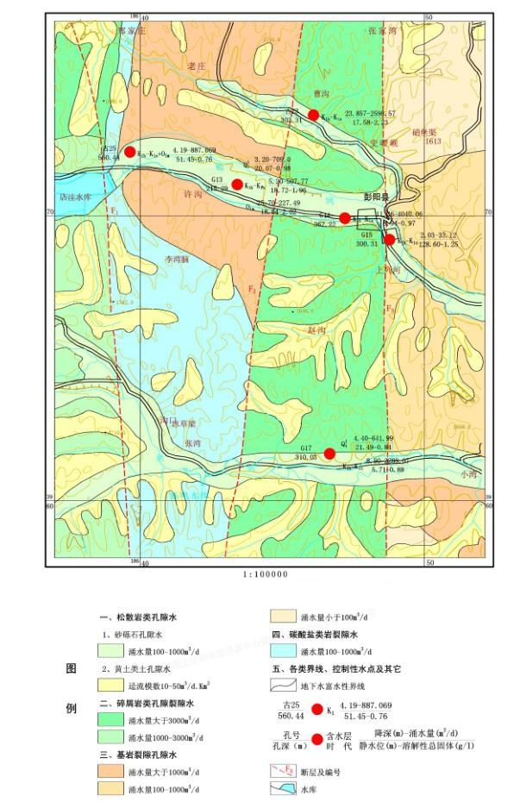  图4-1 区域水文地质图  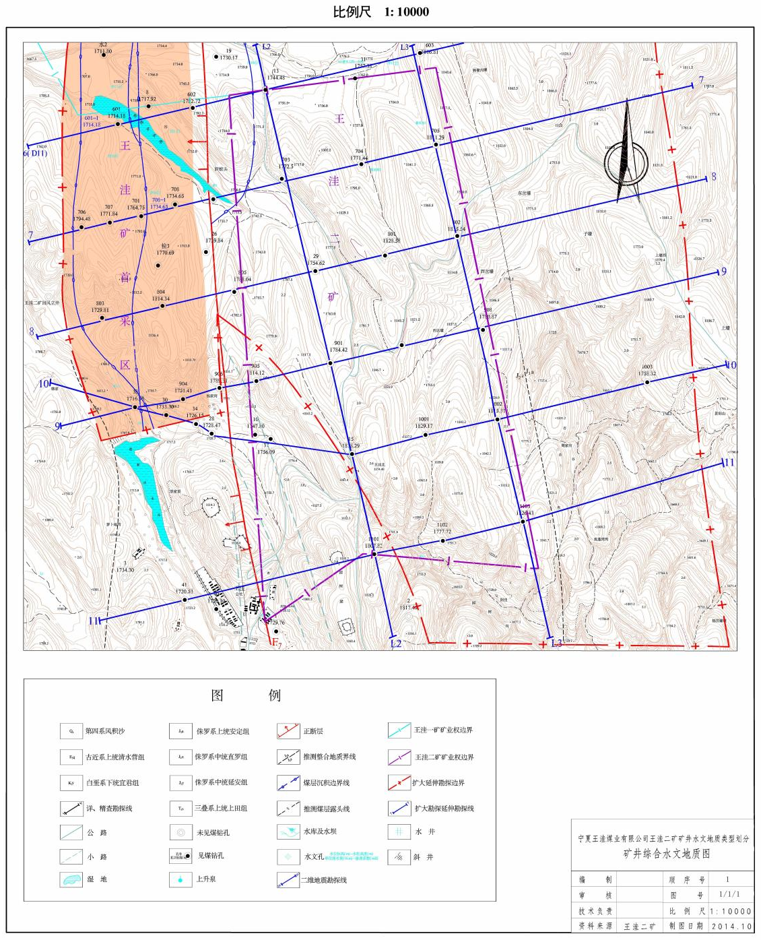  图4-2项目区水文地质图  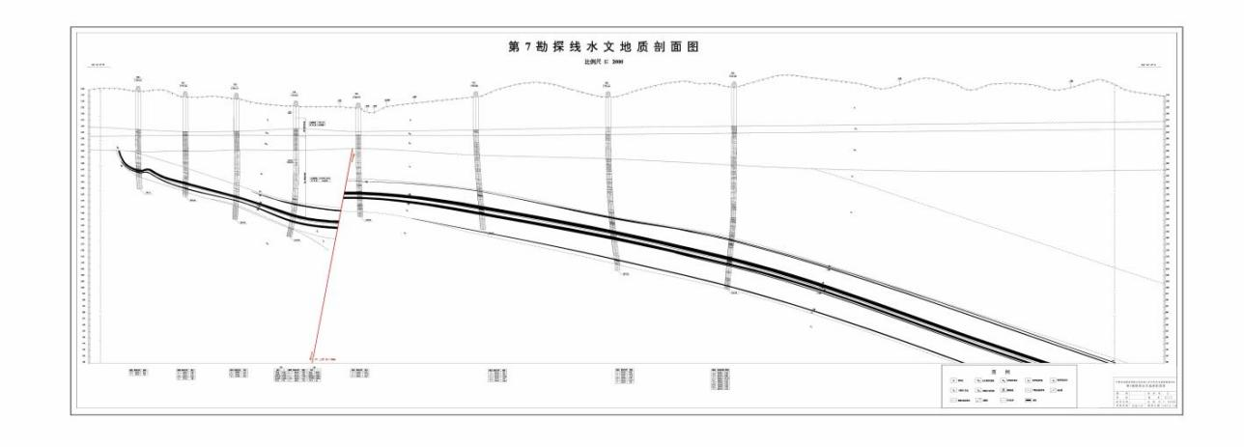  图4-3项目区水文地质剖面图  (2)含水层组的划分及含水特性  根据地质资料，区域内为大面积第四系及古近系红土所掩盖，基岩均系钻孔揭露资料。按地层沉积环境、岩性组合及含水层水力性质、埋藏条件等划分，将矿区内划分为O₁～T₃s含水层、K₁y～J₂y含水层、Q～E₃q含水层等三个主要含水层。具体描述如下：  ①四系含水层  遍布全区，为覆盖于所有岩层之上接受降水补给最多的含水层，按其颗粒级别，岩性主要以黄土（粉砂土、亚砂土、亚粘土）为主，垂直节理发育，具多孔性，垂直透水性较好，水平透水性较差，地下水主要赋存于第四系底部。地层厚51.87～236.25m，平均厚120.23m，普遍含有空隙泉水，水位深浅不一，随地形而异，总的趋势是由南向北、由东向西变低。区内多数沟谷均切至潜水位以下，沿沟谷形成了下降泉群，泉水的溯源作用又助长了沟谷的发育，起到了互相助长的作用。泉水出露标高各处不一，总的规律是南部高，北部低，与地下水流向相一致。由于含水层颗粒较细，补给条件不好，而排泄条件却很好，致使富水性较弱，泉流量最大为1.23L/s。据劳沟川地质勘探报告钻孔水1、水5、水6抽水试验资料，水位降低36.73m和31.15m，单位涌水量为0.0309和0.0395L/s•m，渗透系数为0.0748和0.217m/d；708孔抽水试验资料，水位降低10.2m，涌水量为0.267L/s，单位涌水量为0.0267L/s•m，渗透系数为0.0565m/d；为涌水量小、富水性弱的含水层。  该层地下水补给区与排泄区相一致，降水随处补给，而沟谷则随时排泄，地下水处于急剧交替带中，故水质较好，矿化度一般小于1g/L，属HCO₃-Na.Mg型淡水，水温9～11℃。  ②古近系含水层  古近系大部分岩性以红粘土为主，岩性致密，为良好隔水层。古近系含水层段主要分布于地层底部，岩性为棕黄、淡红、灰白、黄绿色胶结疏松的粉细石英砂岩、砂砾岩，泥钙质胶结，为含孔隙～裂隙承压水，富水性尚好。矿区东部里沟有两个上升泉出露，出露标高1650.26m，流量泉9为2.129～3.31L/s，泉8为1.052～1.451L/s，有气体逸出，为水量中等局部含水岩层，矿化度0.748L/g，水温12℃，属HCO₃.SO₄－Na.Mg型淡水。  ③白垩系宜君组含水层  岩性以砾岩为主，偶夹砂岩，砾石成分以灰岩，石英岩为主，夹中、粗砂岩、泥岩等，砾岩钙质胶结，致密坚硬，裂隙不发育，局部地段砂岩疏松，次为杂色砂岩区内分布较广，仅西部个别钻孔未见。含水层厚度1.75～248.59m，平均66.85m；厚度有由西向东、由北向南增厚之规律。施工中有漏水现象，含裂隙潜水。据固原水电局打井队于矿区南草庙公社一带施工的两个找水钻孔，孔深160和142.26m，分别揭露该层41m和79.26m，水位分别为77m和78m，经用127mm提筒提水试验，提4小时基本提干，含水微弱。据王洼扩大延伸勘探708号孔抽水试验资料，水位降深29.5m，涌水量0.0267L/s，单位涌水量0.0009L/s•m，渗透系数K＝0.0002m/d，影响半径4.0m；据宁夏王洼二矿井筒地质检查孔勘察报告检1、检2孔资料，水位降深27.48-39.18m，涌水量0.08L/s，单位涌水量0.0016-0.002L/s•m，渗透系数K＝0.013-0.0095m/d，影响半径14.43-26.8m；可见，该含水层属弱富水性含水层。  ④侏罗系安定组含水层  分布于井田东部，埋深于217.42～235.19m以下，钻孔揭露最大厚度122.60m，岩性为灰绿色细粒砂岩、中粗粒砂岩；上部以灰紫、浅灰、浅黄绿色泥岩为主岩层构成其隔水层，下部多厚层石英含砾粗砂岩，含水微弱。  ⑤侏罗系直罗组含水层  岩性主要为灰绿、兰灰、灰褐色夹紫斑的中、细粒砂岩和粉砂岩夹少量的粗粒砂岩，底部为一厚层灰白、黄褐或红色粗粒石英长石砂岩；含水层厚度17.87～511.20m，平均126.66m。底部可见泥岩、粉砂岩与中、细砂岩呈互层状，岩性致密，裂隙不发育，为良好隔水层。钻孔揭露最大砂岩总厚511.2m，其中最大粗砂岩厚179.23m，胶结疏松，裂隙发育，施工中漏水现象较多。据601-1孔孔抽水试验资料，地下水水位埋深183.85m，抽水2分钟即出现“吊泵”现象；为了查清含水层水文地质参数，对该孔进行注水试验，水位升高95.5m，注水量2.172L/s，单位涌水量为0.0227L/s•m，渗透系数为0.062m/d；原精查勘探中，17号孔采用压风机抽水，开泵后水位立即下降至133m，经过一天后测得水位为135m（高出含水层顶板16.16m），说明该层微具压力，含水微弱，为水位深、水量很小的含水层。  ⑥侏罗系延安组含水层  岩性由灰、灰白色长石石英中粒、粗粒砂岩组成，层位在4煤与5煤之间及9煤以下；含水层厚度1.73～141.81m，平均49.87m。据施工中简易水文观测资料，在4煤与5煤之间粗粒砂岩泥浆消耗量增大，施工中至5煤顶板时钻孔即出现漏孔现象，从5煤消耗液漏至孔底，8煤亦是如此；漏孔原因主要是煤层裂隙发育所致；同时说明延安组含水层段在无充水来源时为透水层，不含水，局部地段为弱富水性含水层。据20、44号孔及801-1号孔抽水试验资料，水位22.95～184.74m，水位降低38.88～67.97m，单位涌水量为0.00347～0.00012L/sm，渗透系数为0.000116～0.00261m/d；801-1号孔抽水试验时，大约30分钟即出现吊泵现象，采用相当于提筒抽水试验方法，抽水30分钟，恢复13小时30分钟基本稳定，静水位627.0m，水位降低1.5m，涌水量为0.0008L/s，单位涌水量为0.00053L/s•m；属弱富水性含水层。  ⑦上三迭统延长组含水层  分布于矿区西部及南部，埋深于248.27～589.53m以下，岩性顶部为灰、深灰色粉细砂岩，夹黑色泥岩，含煤两层，以下为浅灰绿色钙质泥岩及紫红色粗砂岩，未见涌漏水现象，含水不大。该含水层分布于矿区外围及含煤地层之下，含水性微弱，水头压力较小，对煤层开采无影响。  ⑧中奥陶统平凉组含水层  分布于矿区西部外围及含煤地层下部，埋深于95.49～514.52m以下。岩性上部以浅灰、灰、深灰色厚层灰岩为主，含燧石结核；中部为暗紫、灰绿色钙质粉砂、细砂岩、泥岩等。据18号孔揭露灰岩厚60.56m，仅上部30m有小溶蚀洞，裂隙有的已为方解石回填；水4号孔揭露灰岩厚245.68m，小晶洞较多，至孔深298m尚见溶蚀晶洞，且沿节理有水锈，证明曾经有地下水活动。含裂隙～溶洞承压水，经简易抽水，水位较深（160.40m），水量小，水位降低42.60m，单位涌水量为0.0028L/s·m，渗透系数为0.0011m/d，属弱富水性含水层。  (3)含水层地下水水力联系及断层影响分析  王洼矿区水文地质特征表现为平面上有一定的水力联系，垂向上水力联系较弱的层状含水层。  Q～E₃q含水层：第四系岩性主要以垂直节理发育，垂直透水性较好，水平透水性较差的黄土为主，地下水主要赋存于第四系与古近系交互处，而古近系岩性主要为塑性较好的粘性土，隔水性较好，阻隔了降水和第四系潜水向下渗透，使得第四系潜水沿层面作水平方向运动，沿接触面形成溢出泉排出，对古近系以下基岩层补给量极为微弱。  K₁y～J₂y含水层：白垩系岩性以砾岩为主，钙质胶结，致密坚硬，裂隙不发育，含水微弱，水力联系较差；直罗组含水层段，岩性主要为中、细粒砂岩，底部为一厚层粗粒石英长石砂岩；胶结疏松，裂隙空洞发育，施工中漏水现象较多，抽水试验时均出现“吊泵”现象；为了查清含水层之间水力联系，在斩蛟头水库旁35m处布置601-1号抽水试验孔，第四系黄土厚66.0m,古近系粘土厚31.45m，抽水层位J₂z～J₂y含水层，抽水2分钟即出现“吊泵”，水位深183.85m，与水库水面标高相差173.35m；说明第四系（包括地表水）与基岩含水层之间受古近系粘土隔水作用而无水力联系。矿区内其它钻孔简易水文观测表明，基岩含水层段漏水严重，但第四系民井内水位影响较小，也说明了其水力联系极弱。  区域内构造简单，但仍然发育有断层，其中影响较明显有F₇断层，性质为正断层，据708号钻孔抽水资料，受地层含水性极弱等因素影响，其导水性反映不明显，从地层形成时期来看，断层形成于白垩系以前，未穿过白垩系与古近系；因此，不会成为第四系含水层与基岩含水层之间联系通道。  (2)地下水补给、径流、排泄条件  王洼矿区地下水皆受大气降水补给，其补给量受降水量、地面径流条件及岩层透水性的限制，由于降水量少（仅为279.90mm），地形复杂，沟谷发育，降水多沿沟谷排泄，仅少部分渗入黄土层中形成孔隙潜水，但在地形适当的条件下，于沟谷中又以泉的形式继续出露排泄，形成地表水，而在地下水较深的地方，沟谷水又补给地下水。  古近系红粘土为良好隔水层，它阻了隔降水和第四系潜水向下渗透补给，减少了下部岩层地下水的补给条件，往往于第四系黄土接触面形成溢出泉，或沿层面作水平方向运动。古近系砂砾岩和下伏基岩的补给仅在露头处或断裂带方有补给的可能，补给、径流和排泄区的距离较远。古近系砂岩承压水于矿区东侧里沟一带以上升泉的形式排泄，然而补给区则可能很远。  矿区地下水动态季节性变化较为显著。据劳沟川勘探地质勘探长期观测资料：地下水枯水期为5～7月，丰水期为9～11月，一般比地面推迟2～3个月，第四系潜水12号泉流量枯水期较丰水期减小了近3倍，潜水位变化幅度在0.11～1.16m。由于测点多利用民井，人为因素影响较大，故以水1号孔变化幅度0.365m为准。这均说明第四系潜水径流距离近，季节性变化大。而古近系8号、9号上升泉流量，枯水期较丰水期水量仅减少了1/3～1/4，这也说明径流距离较远，随季节变化，但不及第四系潜水明显。第四系潜水径流方向基本是由南而北、由东向西运动，地下分水岭基本与地面分水岭相一致。区域地下水流场具体见图5-4。  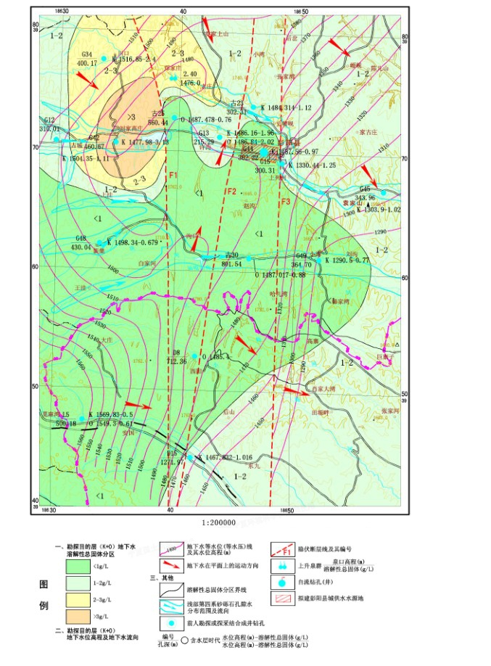  图4-4项目区地下水流场图  7.2正常工况条件地下水环境影响预测与分析  ⑴污染源分析  煤矸石不在《国家危险废物名录》中，根据矸石浸出液试验分析，浸出液各项指标均远小于《危险废物鉴别标准—浸出毒性鉴别》（GB5085.3-2007）中的各项指标，且小于《污水综合排放标准》（GB8978-1996）中一级排放标准规定限值。根据《一般工业固体废物贮存、处置场污染控制标准》（GB18599-2020）的规定，本项目所回填煤矸石属于Ⅰ类一般工业固体废物。  通过与《地下水质量标准》（GB14848-2017）Ⅲ类标准相比，浸出液污染因子均达到《地下水质量标准》（GB14848-2017）Ⅲ类标准。由于矸石浸出液是矸石中相关成分充分溶解所得，在实际条件中，一是排矸场地内常年无水，区域气候常年干旱，矸石基本无长期浸泡的可能性；另一方面矸石中相关成分，在自然条件下属于部分溶解，实际产生的淋溶液中相关成分较试验结果小的多。  ⑵污染途径分析  根据前节分析，本项目各治理区均已按照100a防洪标准建设了排洪设施，正常状况下洪水全部排向下游区域，因此正常情况无地下水污染途径。  ⑶影响分析  根据上述分析，本项目运营过程中，正常状况下不会造成地下水污染影响。  7.3非正常状况下地下水环境影响预测与分析  ⑴预测情景  根据本项目特点，本项目各明渠若发生破损，经现场巡查可及时发现，不会发生长期渗漏问题，非正常状况为发生地下水浸润影响且渗滤液收集池发生破损情况下对地下水环境的影响。预测情景设定为：渗滤液收集池发生破损泄漏，持续时间假设为120d。  ⑵预测因子  根据《环境影响评价技术导则地下水环境》(HJ610-2016)中9.5相关要求：根据5.3.2识别出特征因子，按照重金属、持久性有机污染物和其他类别进行分类，并对每一种类别的各项因子采用标准指数法进行排序，分别取标准指数最大的因子作为预测因子。  根据矸石浸出试验结果，本次选取标准指数较大的因子铬作为非正常状况下污染预测因子。  ⑶预测范围确定  预测范围与评价范围一致，项目区域总体地下水流向与沟道中地表水方向一致，预测范围以沟道周边500m范围为界，地下水流向确定地下水的评价范围为1.75km²，具体见附图17。  ⑷预测时段  选择泄漏发生后100d、365d、1000d作为预测时间节点。  ⑸预测内容  根据《环境影响评价技术导则地下水环境》(HJ610-2016)要求，结合本项目工程分析，本次地下水预测主要内容为：预测特征因子不同时段的影响范围、程度、最大迁移距离，以及特征因子随时间的变化规律。  ⑹预测分析及评价  根据地下水技术导则要求，结合工程分析，本次地下水预测主要内容为：预测特征因子不同时段的影响范围、程度、最大迁移距离，以及特征因子随时间的变化规律。  ①水文地质条件的概化  根据区域水文地质情况和解析解的适用条件，将该模型的水文地质条件概化为：各含水层之间无水力联系或水力联系较弱，含水层厚度均一，水平方向为均质各向同性，含水层水平均匀展布，向四周无限延伸。  ②污染源概化  在非正常工况下，渗滤液收集池底部出现破损，导致池内污水通过裂口渗入地下影响地下水水质，事故响应时间按120d考虑（泄漏时间至少为60d，一般取监测时间间隔2倍，即120d）。将本项目的泄漏点作为点状污染源，由于废水泄漏相对于溶质运移的过程时间较短，因此将泄漏点概化为瞬时点源，在预测评价过程中考虑最不利工况，含水层的各项水文地质参数均选取较不利的情况。  ③污染源强的确定  根据前节分析，铬浓度按0.005mg/L计，根据《给水排水构筑物工程施工及验收规范》（GB50141-2008），按照砌体结构分析，允许渗漏量不超过3L/（m²·d），非正常工况下按照其10倍计算。根据工程内容，渗滤液收集池的容积为100m³，其非正常工况下120d的渗漏量为43.2m³（底面积5×8=40m²、水深2m），铬元素的渗漏量为0.216g。  ④数学模型  本次地下水水质预测采用《环境影响评价技术导则地下水环境》（HJ610-2016）地下水溶质运移解析法中一维稳定流动一维水动力弥散问题中的一维无限长多孔介质柱体，示踪剂瞬时注入模式计算。计算公式如下：  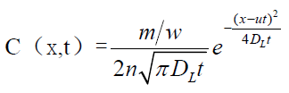  式中：C（x，t）—t时刻x处的示踪剂浓度，g/L；  x—距注入点的距离，m；  t—时间，d；  m—注入的示踪剂质量，kg；  W—横截面面积，m²；  u—水流速度，m/d；  n—有效孔隙度，无量纲；水流速度u=KI/n_{e}，K为渗透系数，根据收集的资料和含水层特征，并考虑环境不利条件，选取含水层实验所得的最大渗透系数0.5m/d，I为水力梯度，取5‰，n_{e}为有效孔隙度取0.15，得出水流速度为0.0167m/d；  D_{L}—纵向弥散系数，m²/d；纵向弥散度（αL）取10m，纵向弥散系数本次取0.17m²/d。  π—圆周率，无量纲。  表4-7 预测模型中各参数值  ⑤预测结果  本次评价预测方案按照固定泄漏时间条件下，不同距离处的污染物浓度值，根据计算，结果见表4-8，预测结果图详见图4-5、4-6、4-7。  表4-8 铬元素地下水预测结果  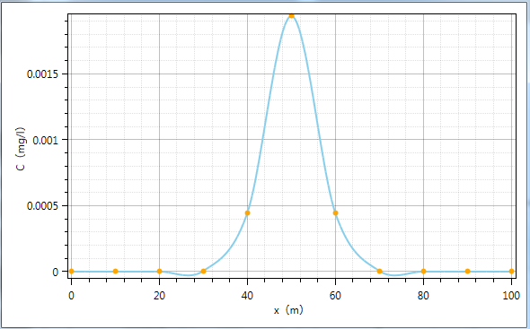  图4-5溶质运移100d预测结果  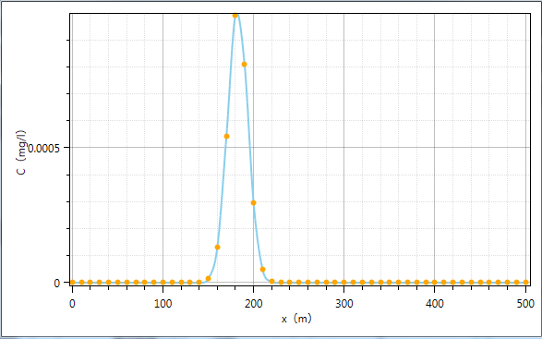  图4-6溶质运移365d预测结果  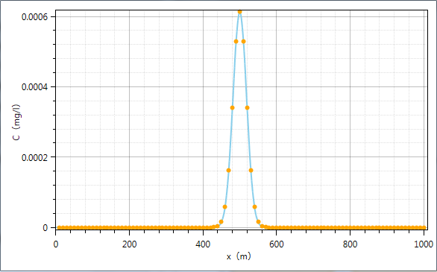  图4-7溶质运移1000d预测结果  从以上图及表可以得出，溶质运移100d后，污染因子铬最大贡献浓度为0.000445451mg/L，最大值运移距离大概在60m处；溶质运移365d后，污染因子铬最大贡献浓度为0.0009894315mg/L，最大值运移距离在约180m处；溶质运移1000d后，污染因子铬最大贡献浓度为0.000613011mg/L，最大值运移距离大概在500m处。经对比分析，预测浓度均远低于《地下水质量标准》（GB14848-2017）中的Ⅲ类标准限值。根据预测分析，本项目对含水层下游的水质影响较小。  根据调查，区域内第四系厚度较大，各含水层期间水力联系不紧密，项目废污水的下渗影响下覆含水层组的可能性小。  综上，渗滤液对潜水含水层下游及垂向的水质影响均较小，渗滤液收集池在按照设计要求建设，同时做好污水定期处理及设施的日常监管工作，出现渗漏现场时及时采取防治措施的基础上，可进一步降低项目建设地下水水质的影响。  8、环境风险影响分析  8.1评价依据  1、风险调查  环境风险源指“存在物质或能量意外释放，并可能产生环境危害的源”，本项目属于生态综合治理工程，不涉及危险物质，主要的风险源为各生态治理区可能的溃坝风险。  2、风险潜势初判  根据风险导则附录C，计算所涉及的每种危险物质在厂界内的最大存在总量与其在附录B中对应的临界量的比值Q。  ⑴当只涉及一种危险物质时，计算该物质的总量与其临界量的比值，即为Q；  ⑵当存在多种危险物质时，则按下式计算物质总量与其临界量比值Q：  Q=q₁/Q₁+q₂/Q₂+…+q_{n}/Q_{n}  式中：q₁，q₂，…，q_{n}—每种危险物质的最大存在量，单位为吨(t)；  Q₁，Q₂，…，Qn—每种危险物质的临界量，单位为吨(t)  当Q＜1时，该项目环境风险潜势为I。  当Q≥1时，将Q值划分为：⑴1≤Q＜10；⑵10≤Q＜100；⑶Q≥100。  物质危险性识别包括主要原辅材料、产品、污染物、火灾和爆炸伴生/次生物等。根据风险导则附录B，本项目不涉及风险物质，因此，本项目Q=0＜1，则本项目的环境风险潜势为I，项目环境风险评价等级为简单分析。  8.2环境风险敏感目标调查  参照《尾矿库环境风险评估技术导则（试行）（HJ740—2015）》，本项目环境风险受体主要为王洼沟道、庙台水库及沟道两侧200m范围内的农田及居民点等，环境风险评价敏感目标见表4-9。  表4-9 环境风险保护目标  8.3环境风险识别  1、物质危险性识别  本项目为利用煤矸石覆土绿化进行生态修复的项目，本项目不涉及危险物质。  2、生产系统风险识别  根据本项目特点，在运营过程中发生可能造成环境风险的因素主要有以下方面：  ⑴矸石填充区存在场溃；  ⑵收集池采用有效的防渗措施，正常情况下不会渗漏，破损主要是由于因施工质量、人为操作不当或采取的防漏措施不当或不够，导致废水渗漏，影响地下水和土壤环境。  渗漏风险已在地下水影响部分进行了分析，本节重点对溃坝风险进行分析。  8.4风险分析  本次评价参照《尾矿库环境风险评估技术导则（试行）》（HJ740-2015）的相关要求，结合本项目的工程特点对生态治理区运营期可能发生洪水导致矸石堆滑坡环境风险影响作进行分析如下。  1、环境事故源项分析  治理区溃坝风险主要指由于坝体质量问题或区域汇流面积过大、流量强，造成排土场周边的浆砌石片挡墙溃解，进而引起弃渣泥石流发生，产生新的水土流失，影响正常的生产，甚至威胁人群安全。  ⑴坝体质量问题主要包括：坝体渗漏、坝体滑坡、基础渗漏、排水涵洞渗漏等；  ⑵管理不当主要指：维护使用不良、无人管理；  ⑶工程设计布设和施工不当主要包括：基础处理不好、填料不纯、填料的含水量控制不严、坝体坡度太陡、分期施工结合面处理不当、坝体填筑厚度不均、碾压不实、坝内涵管埋设不当、地震和冻融影响等；  ⑷区域汇流面积较大，在发生50年一遇洪峰流量或100年一遇洪峰流量时发生汇流量陡增而造成溃坝影响。  2、治理区溃坝影响分析  (1)汇水量分析  根据防洪验算，北洼后沟生态综合治理区汇水面积较大，洪峰流量（P=1%）82.9m³/s。暴雨历时按照30min计，治理区所在区域形成的洪水量为149220m³。根据区域地形条件，假如发生100年一遇的强降雨，洪水流向如图7-1所示。  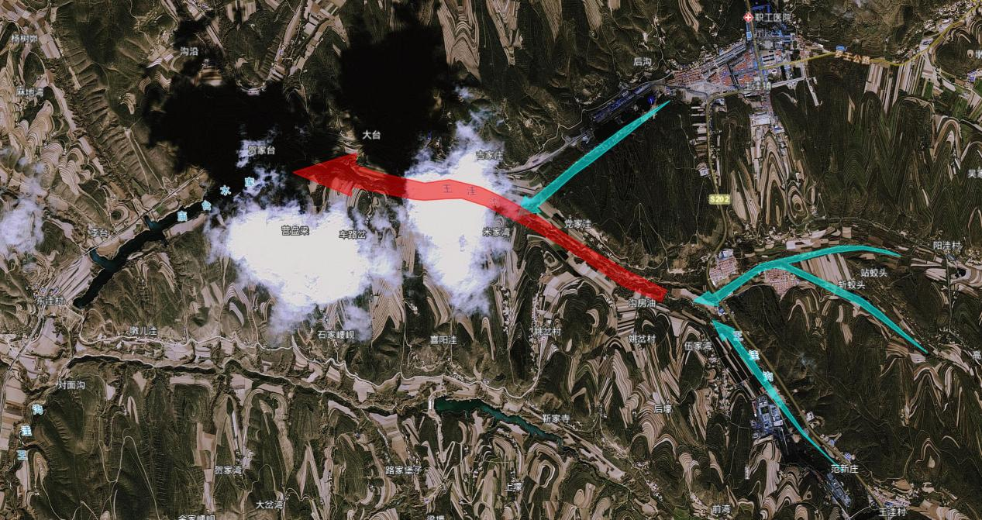  图4-9 洪水流向示意图  ⑵生态治理区溃坝影响分析  本次防洪设施按照该洪峰流量设计了排洪明渠，分别沿治理区两侧布设，洪水可通过明渠排向下游沟道。若发生溃坝情况，回填物被洪水切割后沿王洼沟道平铺推进至庙台水库，根据调查庙台水库设计总库容1575.50万m³，分为淤积库容、防洪库容两部分。  a、淤积库容：为30年的淤积量928.5万m³所对应的高程为1661.40m；  b、防洪库容：为1000年一遇洪水量647万m³所对应的高程为1670.60m；  c、非常溢洪道：非常溢洪道布置在土坝左岸，其进口高程略低于校核洪水位1670.60m，取1670.00m，底宽30m。  本次按照容纳回填物全部发生溃坝考虑，所有回填物（203.7万m³）及短时洪水量（14.92万m³）全部泄入下游沟道，考虑庙台水库防洪库容可容纳溃坝情形下的下泄量，本次溃坝风险评价范围已庙台水库为界。若项目一旦发生溃坝事故，在生态治理区及庙台水库之间的王洼沟道造成影响，回填物经冲刷进入下游沟道，在流速下降后将部分滞留在沟道内，只要采取措施清理土石渣，即可恢复沟道的原有功能和地表植被，不会造成永久性损害；若一旦进入庙台水库将对其产生较大影响，但不会进入下游沟道。王洼沟道两侧200km范围内的村庄及农田由于堆体滑动可能造成人员伤害和农田破坏，通过加强日常管理、进行拦渣坝稳定性监测及发生极端天气条件下进行人员疏散等措施的基础上，本项目环境风险可得到进一步控制。  综上分析，本项目发生环境风险情况下影响范围可控制在庙台水库范围内，通过管理措施的实施可进一步降低环境风险，总体环境风险在可接受范围内。  3、事故状态下地表水影响分析  发生溃坝后，可能直接影响的地表水体为庙台水库，应及时对王洼沟道内土石渣进行应急处理，避免直接进入水库，并对水库水质开展应急监测。  4、事故状态下地下水及土壤影响分析  前节已根据《环境影响评价技术导则地下水环境》（HJ610-2016）和《环境影响评价技术导则土壤环境(试行)》(HJ964-2018)进行了非正常状况下情景下的预测。根据调查，区域内无饮用水源地分布，除可能发生土地损毁外，回填物不会直接进入沟道两侧的农田，因此，发生溃坝情况下，环境风险可控。  5、施工期环境风险分析  本项目施工过程中的环境风险主要为暴雨条件下上游洪水排放不及时而使得临时充填区发生泥石流风险。根据设计方案，按照“先拦后弃”的原则，在治理区3#区南端沟口新建1处沟口拦渣坝，在电厂段北洼后沟沟头下游500m、1000m处各设置临时坝1座；并在选煤厂段和电厂段布设排洪渠并链接至溢洪道，长度分别为0.95km和0.164km。施工期间若临时排水设施发生堵塞或者建设不及时等情况下可能发生泥石流事故，根据前节分析，该影响可控制在沟道范围内，不会对周边居民点、农田等造成影响。  9、生态环境效益分析  环境经济损益分析的主要任务是衡量建设项目需要投入的环保投资所能收入的环保效果及其建设项目对外界产生的环境影响、经济影响和社会影响。  9.1社会经济损益分析  本项目的建设在促进企业市场竞争能力的同时，可为区域经济发展和环境保护发挥积极的作用。本项目的实施使得煤矿运行过程中产生的煤进矸石得以综合利用，实现土地复垦面积约15.62hm²，减少水土流失，改善生态环境，具有较好的社会效益。  9.2经济分析  本项目针对煤矿冲沟进行土地复垦，本身就是一项具有积极意义的环保工程，可减少企业因矸石乱堆造成空气、水体等污染而产生的赔偿费。  9.3环境经济效益分析  本项目环保投资产生的环境效益主要体现在以下几方面：  (1)本工程建设后，可综合利用煤矸石约120.48万t，有效的防止了因矸石乱堆产生的环境的污染。其次排洪设施的建设，保证了生态治理区场地四周排水的顺畅，从源头上减少填充区场地雨水的下渗量，有效的防范了矸石淋溶液对地下水环境的影响。生态治理区根据土地利用现状复垦为响应的土地，增加了可利用土地面积，一定程度上改善了项目区域的水土流失情况及生态环境现状，具有较好的环境正效益。  (2)按照“因地制宜”的原则，本次在生态治理区种植当地常见的物种，恢复并优化自然生态环境，实现土地可持续利用与生态良性循环发展。  (3项目所在区域随着植物措施的实施，植被覆盖率增加，破坏的植被及地貌得到恢复，有效的减少了水土流失量，土地质量基本状况得到改善，土壤肥力得到提高，增大了当地林草地面积，对改善周边环境有正效益。  (4)通过土地复垦和植物措施的实施，将有效遏制项目区及周边环境的恶化，在合理管护的基础上最终实现植物生态系统的多向性与稳定性，有利于保护和改善项目周边的生态环境。  综上所述，项目建设可将煤矸石集中填充处理，避免一般固废乱堆乱放的状况，有效地控制固体废物的污染，对保护工业区环境卫生及人群健康，促进经济可持续发展将起到积极作用。同时随着项目建设期和营运期的环境保护措施的落实，将使该项目的社会效益和经济效益远大于环境损失。
  P（kg/m²）  车辆（km/h） | 0.1 | 0.2 | 0.3 | 0.4 | 0.5 | 1.0
  5 | 0.051 | 0.086 | 0.116 | 0.144 | 0.151 | 0.287
  10 | 0.102 | 0.171 | 0.232 | 0.2889 | 0.341 | 0.574
  15 | 0.153 | 0.257 | 0.349 | 0.433 | 0.512 | 0.861
  20 | 0.55 | 0.29 | 0.582 | 0.722 | 0.853 | 1.435
  距路边距离 |  | 5m | 20m | 50m | 100m | 200m
  TSP（mg/m³） | 不洒水 | 10.14 | 1.89 | 1.15 | 0.86 | 0.56
  TSP（mg/m³） | 洒水 | 2.01 | 1.40 | 0.68 | 0.60 | 0.29
  降尘率（%） | -- | 80 | 51 | 41 | 30 | 48
  序号 | 噪声源 | 数量 | 噪声值dB（A） | 噪声减缓措施 | 降噪后  噪声值dB（A） | 备注
  1 | 推土机 | 1 | 85 | 低噪机械设备 | 58 | 流动不稳态声源
  2 | 压实机 | 1 | 95 | 低噪机械设备 | 62 | 流动不稳态声源
  3 | 卸车 | 1 | 95 | 低噪机械设备 | 62 | 流动不稳态声源
  施工机械 | 距离（m）
  施工机械 | 源强 | 10 | 20 | 30 | 50 | 70 | 100 | 150 | 200 | 250 | 300
  推土机 | 85 | 65 | 59 | 55 | 51 | 48 | 45 | 41 | 39 | 37 | 35
  压实机 | 95 | 75 | 69 | 65 | 61 | 58 | 55 | 51 | 49 | 47 | 45
  卸车 | 95 | 75 | 69 | 65 | 61 | 58 | 55 | 51 | 49 | 47 | 45
  预测因子 | C₀（mg/L） | w（m²） | n | u（m/d） | D_{L}（m²/d）
  铬 | 0.005 | 20 | 0.15 | 0.0167 | 0.17
  预测时段 | 距离（m） | 铬预测浓度(mg/L)
  100d | 0 | 2.092953E-19
  100d | 10 | 1.171587E-13
  100d | 20 | 3.463005E-09
  100d | 40 | 0.000445451
  100d | 60 | 0.000445451
  100d | 80 | 3.463005E-09
  100d | 100 | 2.092953E-19
  100d-最大浓度对应距离 | 60 | 0.000445451
  365d | 0-20 | 0
  365d | 30 | 2.101948E-44
  365d | 50 | 1.935583E-34
  365d | 80 | 4.195025E-22
  365d | 100 | 1.249991E-15
  365d | 200 | 0.0002954288
  365d | 250 | 1.081194E-11
  365d | 300 | 7.054607E-28
  365d | 350 | 0
  365d | 500 | 0
  365d-最大浓度对应距离 | 180 | 0.0009894315
  1000d | 0-240 | 0
  1000d | 250 | 7.426882E-44
  1000d | 300 | 1.740742E-29
  1000d | 350 | 2.614751E-18
  1000d | 400 | 2.51643E-10
  1000d | 450 | 1.551663E-05
  1000d | 500 | 0.000613011
  1000d | 550 | 1.551663E-05
  1000d | 600 | 2.51643E-10
  1000d | 650 | 2.614751E-18
  1000d | 700 | 1.740742E-29
  1000d | 750 | 7.426882E-44
  1000d | 800 | 0
  1000d-最大浓度对应距离 | 500 | 0.000613011
  保护对象 | 方位 | 距离 | 功能 | 规模/环境特征 | 达到的标准或处置效果要求
  一、地表水环境保护目标
  王洼沟 | 项目区域 |  | 自然沟道 | 现有水流以矿井排水为主 | 及时清理，保障使用功能不受影响
  庙台水库 | 王洼沟道范围内 |  | 灌溉 | 有效库容1575.50万m³ | 及时清理，保障使用功能不受影响
  二、地下水环境保护目标
  项目所在区域潜水含水层 | 项目场地范围 |  | / | 项目区域第四系覆盖层较厚、埋深大 | 《地下水质量标准》（GB/T14848-2017）Ⅲ类标准
  三、居民点及农田（距离为与沟道相对距离）
  王洼镇 | NE | 105m | 村庄 | 约20户，65人 | 事故发生前及时疏散、事故处置需保障人居环境安全
  后洼村 | N | 298m | 村庄 | 约10户，30人 | 事故发生前及时疏散、事故处置需保障人居环境安全
  党家洼村 | SE | 603m | 村庄 | 约7户，26人 | 事故发生前及时疏散、事故处置需保障人居环境安全
  斩蛟头 | SE | 1360m | 村庄 | 约20户，68人 | 事故发生前及时疏散、事故处置需保障人居环境安全
  王洼镇 | NE | 105m | 村庄 | 约20户，65人 | 事故发生前及时疏散、事故处置需保障人居环境安全
  四、周边农田
  周边耕地、其他林地 | 项目周边200m范围内 |  | / | / | 恢复其原有使用功能
选址选线环境合理性分析 | 根据《一般工业固体废物贮存和填埋污染控制标准》（GB18599-2020）4.6节内容，该标准选址规定不适用于一般工业固体废物的充填和回填。本次根据项目区域情况，结合环境影响分析结果具体分析如下：  本项目利用王洼产业园周边区域的荒沟进行建设，项目建设可实现区域排洪能力的提升、改善现有废水排放带来的影响、减轻沟道岸坡坍塌影响，经复垦后的土地可进一步划入规划用地，实现土地的节约集约利用，项目在该区域建设具有重要意义和必要性。本项目所在沟道不属于生态保护红线区域、永久基本农田集中区域和其他需要特别保护的区域，项目建设对周边居民影响小，项目建设带来的环境污染风险可接受，无环境制约因素。综上，从环境保护角度，本项目的选址是可行的。

五、主要生态环境保护措施
施工期生态环境保护措施 | 1、施工期生态环境保护措施  本项目施工期产生的最重要的生态问题是水土流失，本项目施工期应采取以下措施：  ⑴制定完整的施工计划，合理安排施工进度；根据回填计划，合理布局堆土场位置，制定土方暂存方案；  ⑵加强对施工人员的教育，采取了有序、科学的施工方式，最大限度减少对区域内和区域周边植被的破坏。施工过程中加强管理，禁止施工人员偷猎野生动物，严禁挖掘区域内野生植物，以减轻对生物多样性的影响；  ⑶优化施工组织和制定严格的作业制度。工程施工在非汛期进行，尽量缩短土石方的堆置时间，开挖的土石方严格限制在征地范围内堆罝。  ⑷采用洒水防尘措施减少对周围动植物的影响。  ⑸沟道整治过程中的土方优先用于封层隔离及土地复垦，多余部分进行沟道平整。  ⑹临时用地均在生态治理区范围内，不额外占用其它土地，减少生态影响面积。  ⑺临时堆土采用防尘网遮盖。  综上，在实施以上措施后，可将环境污染和生态影响减轻到最低，并且以上防治措施简单有效、实施可行。  2、施工期大气污染防治措施  ⑴生态治理区扬尘治理措施  根据工程分析，本项目治理区扬尘包括运矸汽车倾倒矸石起尘、运矸车辆在场地作业区运输起尘和堆土场扬尘。扬尘量取决于矸石的粒度、表面含水量及风速等。为防止治理区扬尘污染，建设单位采取矸石排弃自下而上采取分层堆放方式并压实采用喷淋降尘设施除尘，环评要求企业采取避免大风天气作业。矸石堆到设计标高后，采取表面覆土措施和种植植被恢复原有土地利用类型。  根据国务院发布的《打赢蓝天保卫战三年行动计划》、《关于进一步加强施工工地和道路扬尘管控工作的通知》（建办质[2019]23号），本项目运营期应落实如下扬尘污染防治措施：  ①禁止大风天气进行矸石转运及装卸作业，尤其风速大于4m/s时，应停止一切可能造成扬尘污染的施工活动；  ②矸石分单元分期堆放，完成一个单元的填筑工程，须立即开展相应的覆土工程+植物防护措施，以减少起尘量；  ③矸石分单位作业结束后，须立即覆土并用压实机压实，定期洒水，防治覆土压实后的单元区产生扬尘；  ④用于填充区覆土的土方暂存于堆土场，堆土场顶部应及时压实遮盖网布并定期安排洒水车洒水，减少堆土场场堆扬尘的影响。  在采取洒水降尘、避免大风天气作业、分区堆矸、堆场及时清理压实、工程及绿化防护措施后，各生态治理区扬尘量大幅减少。经采用估算模式预测，在采取上述抑尘措施后，治理区TSP最大落地浓度0.010mg/m³，可满足《煤炭工业污染物排放标准》（GB20426-2006）表5中的标准限值（1.0mg/m³）要求。  ⑵运输扬尘  道路环境空气污染的大小主要与车速、车型、车流量、风速、路面状况及道路表面积尘量等多种因素有关。为减小排矸道路扬尘对环境空气的污染，本次评价提出如下扬尘防治措施：  ①运矸汽车应控制装载量及车速，严禁超载、超速，并采用蓬布遮盖，防治矸石洒落；  ②加强对排矸道路的管理、维护，及时对破损路面采取修复措施，保证其处于完好状态；平整、完好的路面可以大量减少汽车尾气和扬尘量；  ③对出场汽车车轮、车身进行清洗；安排专人定期清扫运矸道路，并安排洒水车定时洒水，有效抑制路面扬尘。  有关试验表明，在清扫后洒水，抑尘效率能达到70%以上；若道路每天洒水抑尘作业3~4次，其扬尘造成的TSP污染距离可缩小到20~50m范围，对周边环境空气质量影响可控制在较低水平。  ⑶堆土场扬尘  堆土场设置于沟道范围内，采取压实、遮盖网布以及堆场周边安排洒水车定期洒水降尘等措施后，堆场粉尘抑尘效率可达到90%以上，堆场扬尘可大幅减少。  ⑷矸石防自燃措施  由矸石成分结果可知，本项目回填矸石含硫量不超过1.5%，本项目堆放5m厚的矸石后覆土0.5m黄土进行平整碾压，隔绝空气，预防由于矸石内部热量积聚，引起矸石自燃。  3、施工期水污染防治措施  根据工程分析，本项目运营期间无生产废水产生，无新增生活污水。回填区周边的汇水及回填区雨水通过本次新建的防洪排水设施全部导排至下游区域，本次在拦渣坝下游设置1座100m³的渗滤液收集池，经收集后的渗滤液用于生态综合治理区绿化。现有王洼煤矿矿井水通过本次新建的排水明渠排放。本项目本身无废水产生，通过以上措施的实施，可实现区域废水、洪水妥善排放。  4、施工期噪声污染防治措施  本项目营运期主要噪声源包括运矸道路交通噪声和作业机械噪声，采取的噪声防治措施有：  ⑴治理区内作业机械噪声  为缓解运行过程对周边村庄声环境的影响，针对各噪声产污环节，结合项目特点，采取如下噪声污染控制措施：  ①本项目矸石运输全部采用汽车运输，需严格规范矸石运转时间及路线，采用低噪声设备，合理安排各类机械作业时间，防止高噪声设备同时运行，敏感时段禁止鸣笛，夜间（22：00-06:00）禁止作业，尽可能减少作业噪声对周围居民的影响；  ②合理布局作业场地，各类机械采取必要的降噪技术，以达到降噪效果；  ③加强环境管理，对于高噪设备，应保证良好运行状态，进行定期的维修、养护；采用车况良好的运输车辆，并应注意定期维修、养护。  ⑵场外运输治理措施  ①合理选择运输线路，尽量避让居民点，经过居民点时采取限速行驶、限制鸣笛等措施降低噪声影响；  ②加强车辆及保养、维护等，降低其本身的机械噪声；  ③合理安排装卸时间，运输、装卸作业全部安排在白天进行。  通过严格按照上述要求，采取噪声污染防治措施后，可大幅降低矸石运输及堆矸活动对附近居民的影响。  5、施工期固废污染防治措施  施工期产生的固体废物主要为沟道场地整治、边坡整治产生的土石方。评价针对施工期提出固废防治措施如下：  ⑴施工土方应优先用于沟道整治和覆盖用土，本项目位于沟道内，沟道整治、边坡治理过程中产生的土方于各生态治理区内堆存，采取随堆随回用的方式，用于隔离覆土和生态恢复覆土，做到土石方平衡。  ⑵施工人员生活依托煤矿现有设施，不新增生活垃圾。
运营期生态环境保护措施 | 1、生态环境防治措施  本次治理区沟底区域应参照《一般工业固体废物贮存和填埋污染控制标准（GB18599-2020）》要求进行清基、碾压处理，使其防渗性能相当于渗透系数为1.0×10⁻⁵cm/s且厚度为0.75m的天然基础层。为防止煤矸石在充填过程中产生粉尘和自燃现象，需对充填矸石进行分层隔离，每层排矸高度达到5m后采用治理区剥离土方进行覆盖隔离以防止矸石自燃，覆土厚度0.5m。直至达到设计回填高度后再按土地复垦需要进行绿化覆土，覆土厚度在1.0m，以满足植被生长。生态治理区充填作业设计深度后，应按照《一般工业固体废物贮存和填埋污染控制标准》（GB18599-2020）和《矿山生态环境保护与恢复治理技术规范(试行)》（HJ651-2013）的相关要求进行土地复垦和后续利用。  ⑴生态影响管理措施  作业过程应加强管理，严格限定施工建设范围、施工路径，禁止作业人员和施工机械四处活动，确保将植被破坏控制在场界范围内。作业过程中应尽量避开干扰和破坏野生动物的栖息、活动，严禁捕杀野生动物。注意生态恢复、重建工作，改善或重建被干扰土地的生态平衡。  ⑵生态影响减缓措施  项目采取科学的有利于生态保护的施工和运行方案，包括：  ①施工过程中采取临时防护措施，排矸作业前期保证挡渣墙及临时排水设施建设完毕，确保暴雨时不出现大量的水土流失；  ②合理安排作业时间，施工应避开降雨、大风天气；  ③细化矸石回填作业的分区分带方案，保证较小的作业面积；  ④向作业面洒水，使之保持潮湿状态，抑制扬尘，洒水周期和水量据季节和天气而定。  ⑶生态影响补偿措施  本项目生态综合治理区为沟谷地，植被重建是补偿和恢复治理区生态破坏的最有效方式，使被破坏生态系统进行有序演替，恢复系统的合理结构、高效的功能。植被重建后扬尘、水土流失等不利的生态影响均可消除，生物量和生态服务功能得到恢复，景观的生动性、协调性明显提升。  ①植被恢复方案：首先，采取边作业边恢复的方针；其次，按照不同植物对土壤的生态适宜性，遵循先绿后好的原则，先种植宜生存的草本植物，通过植物根系对土壤进行改善，为灌木、乔木的生长创造条件。  ②植被种类筛选：项目区气候干燥，因此必须筛选出抗逆性强，易管护的植被将是成功建植的关键。树种、草种的选择应遵循以下原则：  a、抗旱性强、适应性广的树种为首选树草种。为提高绿化成功率，乡土树草种或者在当地绿化中已使用的树草种应为首选对象，场地平整清理出的植被能够移植的优先用于移植；  b、选择抗污染能力强的树草种，尤其是有较强滞尘能力的树草种；  c、为消除冬季风害，常绿树草种应占一定比例，以提高冬季防护能力；  d、遵循保护环境和绿化环境相结合的原则，在条件许可的情况下，可适当引进新的优良树草种，以满足生物多样性和多功能的要求。  ⑷生态监管措施及制度  项目初期建立起的植被系统往往较为脆弱、缺乏稳定性，植被在演替过程中还可能出现未能预测到的结果。因此，生态恢复过程的管理十分重要，通过对重建的植被系统进行科学的管养，不断调整绿地植被的种类组成和群落结构，并培育系统的自我更新能力，将系统的必要功能，并达到系统自身维持状态。  ⑸水土防治措施  水土保持工作应该严格按照《开发建设项目水土流失防治标准》（GB50434-2018）、《开发建设项目水土保持技术规范》（GB50433-2018）的要求进行。本次环评建议采取生物措施、工程措施与管理措施三者相结合的方法，减少项目区域及周边的水土流失。本次已进行详尽的设计，建议后续结合水土保持方案内容进一步细化。  2、大气环境防治措施  ⑴生态治理区扬尘治理措施  根据工程分析，本项目治理区扬尘包括运矸汽车倾倒矸石起尘、运矸车辆在场地作业区运输起尘和堆土场扬尘。扬尘量取决于矸石的粒度、表面含水量及风速等。为防止治理区扬尘污染，建设单位采取矸石排弃自下而上采取分层堆放方式并压实采用喷淋降尘设施除尘，环评要求企业采取避免大风天气作业。矸石堆到设计标高后，采取表面覆土措施和种植植被恢复原有土地利用类型。  根据国务院发布的《打赢蓝天保卫战三年行动计划》、《关于进一步加强施工工地和道路扬尘管控工作的通知》（建办质[2019]23号），本项目运营期应落实如下扬尘污染防治措施：  ①禁止大风天气进行矸石转运及装卸作业，尤其风速大于4m/s时，应停止一切可能造成扬尘污染的施工活动；  ②矸石分单元分期堆放，完成一个单元的填筑工程，须立即开展相应的覆土工程+植物防护措施，以减少起尘量；  ③矸石分单位作业结束后，须立即覆土并用压实机压实，定期洒水，防治覆土压实后的单元区产生扬尘；  ④用于填充区覆土的土方暂存于堆土场，堆土场顶部应及时压实遮盖网布并定期安排洒水车洒水，减少堆土场场堆扬尘的影响。  在采取洒水降尘、避免大风天气作业、分区堆矸、堆场及时清理压实、工程及绿化防护措施后，各生态治理区扬尘量大幅减少。经采用估算模式预测，在采取上述抑尘措施后，治理区TSP最大落地浓度0.010mg/m³，可满足《煤炭工业污染物排放标准》（GB20426-2006）表5中的标准限值（1.0mg/m³）要求。  ⑵运输扬尘  道路环境空气污染的大小主要与车速、车型、车流量、风速、路面状况及道路表面积尘量等多种因素有关。为减小排矸道路扬尘对环境空气的污染，本次评价提出如下扬尘防治措施：  ①运矸汽车应控制装载量及车速，严禁超载、超速，并采用蓬布遮盖，防治矸石洒落；  ②加强对排矸道路的管理、维护，及时对破损路面采取修复措施，保证其处于完好状态；平整、完好的路面可以大量减少汽车尾气和扬尘量；  ③对出场汽车车轮、车身进行清洗；安排专人定期清扫运矸道路，并安排洒水车定时洒水，有效抑制路面扬尘。  有关试验表明，在清扫后洒水，抑尘效率能达到70%以上；若道路每天洒水抑尘作业3~4次，其扬尘造成的TSP污染距离可缩小到20~50m范围，对周边环境空气质量影响可控制在较低水平。  ⑶堆土场扬尘  堆土场设置于沟道范围内，采取压实、遮盖网布以及堆场周边安排洒水车定期洒水降尘等措施后，堆场粉尘抑尘效率可达到90%以上，堆场扬尘可大幅减少。  ⑷矸石防自燃措施  由矸石成分结果可知，本项目回填矸石含硫量不超过1.5%，本项目堆放5m厚的矸石后覆土0.5m黄土进行平整碾压，隔绝空气，预防由于矸石内部热量积聚，引起矸石自燃。  4、水污染防治措施  根据工程分析，本项目运营期间无生产废水产生，无新增生活污水。回填区周边的汇水及回填区雨水通过本次新建的防洪排水设施全部导排至下游区域，本次在拦渣坝下游设置1座100m³的渗滤液收集池，经收集后的渗滤液用于生态综合治理区绿化。现有王洼煤矿矿井水通过本次新建的排水明渠排放。本项目本身无废水产生，通过以上措施的实施，可实现区域废水、洪水妥善排放。  5、地下水及土壤污染防治措施  为有效保护项目区的地下水环境，除了按设计建设各类排水设施及防控措施外，还需要建设地下水水质监测措施，并按期进行监测和采样测试分析。本次评价结合拟建项目特点和当地自然环境特征，提出地下水环境保护管理的原则和措施，并对措施的经济成本和可行性进行分析论证。在提出生态治理区地下水环境保护管理措施时，需遵循以下原则：  ①预防为主、标本兼治；  ②源头控制、分区防治、污染监控、应急响应；  ③优先考虑项目设计阶段提出的各项环保措施，并针对生态治理区所在区域地下水环境保护要求进行改进和完善；  ④补充措施应注重其有效性、可操作性及经济性。  ⑴地下水污染防治措施  ①设计阶段严格把关工程方案。若防洪、排水设施设计不合理或者不通畅，雨季将会大大提高矸石淋溶液对区域土壤及地下水环境的污染概率。本次评价建议建设单位在每年雨季到来前应提前巡查防、排水设施，及时修复问题区段，完善生态治理区防、排水系统。  ②。根据项目所在区域地形、地貌特征，在治理区3#区南端沟口新建1处沟口拦渣坝，在电厂段北洼后沟沟头下游500m、1000m处各设置临时坝1座；生态治理区顶部覆土并绿化，通过竖向排水沟将顶部汇水排至排洪渠内，并最终排至下游沟道。  ③严禁矸石成堆倾倒和长期露天堆放，减少地表水体下渗，降低矸石淋溶物质，降低地下水污染概率。堆存煤矸石时，应分层覆土压实。覆土压实后方可继续堆放掘进矸石及土层，这样逐层填筑、逐层碾压，一则可以增大生态治理区的贮矸能力，二则也可形成坚固的坝体，有效控制矸石淋溶液的下渗。  在采取上述工程与管理措施后，生态治理区及周边区域汇水全部实现导排，并且堆场表面有一定防渗能力，不会在回填区内形成冲刷及积水，一般情况下对区域地下水环境影响极小。  ⑵分区防控措施  基于地下水环境影响预测结果，在设定的事故情景发生时，区域地下水环境将在小范围内有可能受到污染风险威胁，因此在上述几项常规保护措施的基础上，还需要考虑针对生态治理区内采取局部防渗的措施。  局部防渗是分区域、分阶段将生态治理区底部地层进行处理，使土壤的自然结构改变，进行碾压处理，使其防渗效果满足标准要求，达到控制污染入渗的效果，可以有效的防止地表泄漏造成的污染物入渗对地下水的影响。  渗滤液收集池采用混凝土浇筑，按照设计要求建设，以满足防渗要求；排放王洼煤矿、王洼二矿废水的明渠底部采取防渗措施，防止废水渗漏。  根据《环境影响评价技术导则地下水环境》（HJ610-2016），生态治理区划分为一般防治区。本项目分区防渗依据及防渗要求见表5-1至表5-4。  表5-1污染控制难易程度分级参照表  表5-2包气带防污性能分类表  表5-3地下水污染防治分区参照表  表5-4本项目分区防渗表  ⑶地下水污染监控措施  为了及时准确地掌握生态治理区及周围地下水污染控制状况，要求建设单位建立地下水监控体系，包括建立完善的监测制度、配备先进的检测仪器和设备、设置地下水污染监控井，及时发现问题，及时控制污染。  ①地下水跟踪监测井布置情况  根据《环境影响评价技术导则地下水环境》（HJ610-2016）：跟踪监测点位数量一般不少于1个，应至少在建设项目场地下游布置1个点位。为进一步判断后续运行过程中煤矸石浸出液对地下水水质的影响，本项目沿治理区下游50m处（X=106.590399413，Y=36.143585406）设置1口地下水跟踪监测井。地下水跟踪监测井施工需严格按照《地下水监测井建设规范》（DZ/T0270-2014）进行。本项目运营期地下水环境质量监测计划见表4-5，监测井位置详见图4-8。  ②地下水监测计划  为了及时准确地掌握临时排矸场周围地下水质量状况和地下水中污染物的动态变化，应根据《地下水环境监测技术规范》(HJ164-2020)的要求，对项目设置的1口地下水环境跟踪监测井进行长期监测。  监测因子：包括pH、氨氮、硝酸盐氮、亚硝酸盐氮、挥发酚、氰化物、砷、汞、镉、铬(六价)、总硬度、铅、氟化物、铁、锰、耗氧量、溶解性总固体、硫酸盐、氯化物、K⁺、Na⁺、Ca²⁺、Mg²⁺、CO₃²⁻、HCO₃⁻等，共计25项；并同步记录井深、水位、水温等水文参数。  监测频次：生态治理区投入试运行前须对上述地下水环境跟踪监测井水质进行监测，以保留本底水质资料；项目运营期间应按照《地下水环境监测技术规范》（HJ/T164-2004）进行确定。具体确定原则如下：每年枯水期和丰水期各监测1次，项目地下水跟踪监测计划见表5-5，地下水跟踪监测点位布置图见图5-1。  表5-5地下水跟踪监测计划    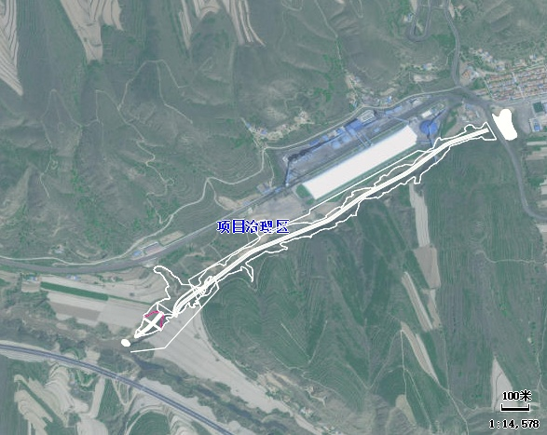  1#  地下水流向  地下水跟踪监测井  图5-1 地下水跟踪监测点位示意图  ③监测数据管理  监测结果应形成跟踪监测报告，明确跟踪监测报告编制的责任主体。跟踪监测报告内容一般包括：建设项目所在场地及其影响区地下水环境跟踪监测数据，排放污染物的种类、数量、浓度；挡水墙等防护设施的完好状况、维护记录等。  监测结果应按项目有关规定及时建立档案，并定期向当地环保部门汇报，所有监测因子监测数据应进行公开，发现污染时，要及时进行处理，开展污染状况调查，并上报有关部门。  ⑷地下水污染突发事件应急措施  如发生矸石淋溶液下渗而造成区域地下水严重污染时，应开展应急排查工作。针对可能的渗滤液产生源进行排水，采取应急排水措施。当地下水污染事件发生后，启动地下水排水应急系统，将会有效抑制污染物向下游扩散速度，控制污染范围，使地下水质量得到尽快恢复。  综上所述，在对生态治理区底部及各构筑物按照规范要求采取防渗措施、建立健全地下水水质跟踪监测制度及突发环境事件预警预报系统，并加强事故应急防范措施的基础上，可有效防止液体物料下渗而造成地下水污染的等环境问题的发生。  6、声环境防治措施  本项目营运期主要噪声源包括运矸道路交通噪声和作业机械噪声，采取的噪声防治措施有：  ⑴治理区内作业机械噪声  为缓解运行过程对周边村庄声环境的影响，针对各噪声产污环节，结合项目特点，采取如下噪声污染控制措施：  ①本项目矸石运输全部采用汽车运输，需严格规范矸石运转时间及路线，采用低噪声设备，合理安排各类机械作业时间，防止高噪声设备同时运行，敏感时段禁止鸣笛，夜间（22：00-06:00）禁止作业，尽可能减少作业噪声对周围居民的影响；  ②合理布局作业场地，各类机械采取必要的降噪技术，以达到降噪效果；  ③加强环境管理，对于高噪设备，应保证良好运行状态，进行定期的维修、养护；采用车况良好的运输车辆，并应注意定期维修、养护。  ⑵场外运输治理措施  ①合理选择运输线路，尽量避让居民点，经过居民点时采取限速行驶、限制鸣笛等措施降低噪声影响；  ②加强车辆及保养、维护等，降低其本身的机械噪声；  ③合理安排装卸时间，运输、装卸作业全部安排在白天进行。  通过严格按照上述要求，采取噪声污染防治措施后，可大幅降低矸石运输及堆矸活动对附近居民的影响。  7、固体废物防治措施  运营过程产生的生活垃圾收集后由王洼煤矿环卫部门统一处置，不会对周围环境产生影响。  8、环境风险防范措施  8.1生态综合治理区溃坝防范措施  ⑴治理区和截水沟及排矸道路的选址须进行安全认证；进行正规设计，基础坝建成后须经安全验收后方可投入使用。  ⑵应提高截水沟的设计等级与防洪标准，并采取专门的防护措施。本项目防洪设计按照100年一遇洪水频率设计。矸石治理工程场地水文计算采用1小时暴雨资料推求设计洪水，结合当地的《水文手册》和实际情况，正确的选用方法和所用参数进行。  ⑶场区内设置完善的排水系统，将雨水排至周围牧草地，避免进入矸石充填区。  ⑷加强截水沟的安全监测，包括巡视监测、变形监测、渗流监测、压力监测、水文、气象监测等。设置专人对矸石充填区进行管理和维护，严禁在场区周边爆破、滥挖矸石等危害填充区安全的活动。  ⑸治理区及配套工程建设、管理必须遵守《中华人民共和国矿山安全法》和《中华人民共和国矿山安全法实施条例》。  ⑹落实安全生产责任制，明确安全生产职责，加强监管，及时发现隐患。  ⑺用推土机将矸石推平，对充填平台及坡面进行覆土、平整，并进行碾压，覆土厚度1.0m。马道及坡面植草区域覆土厚度均为0.5m，植树区域覆土厚度为1m。  8.2地表水环境风险防范措施  本项目现有王洼煤矿经沟道排水的方式调整为通过本次新建的排水明渠排放，排水口水质由各煤矿在线监测设施实时监控，明渠破损等可及时发现，由项目建设带来的地表水环境风险较小。  8.3地下水及土壤环境风险防范措施  本项目渗滤液收集池按要求采取了防渗措施，本次要求在拦渣坝在下游设1个地下水跟踪监测井，项目营运期定期对地下水跟踪监测，加强地下水环境监控，并做相应的预警。监测结果应形成跟踪监测报告，明确跟踪监测报告编制的责任主体。监测结果应按项目有关规定及时建立档案，所有监测因子监测数据应进行公开，满足法律中关于知情权的要求。发现污染和水质恶化时，要及时进行处理，开展系统调查，并上报有关部门。  8.4施工期环境风险防范措施  施工过程中严格按照设计要求做好临时排水设施，保证在洪水条件下不发生堵塞问题，按照相关要求做好汛期防汛方案，确保施工期间的泄洪安全，将环境风险降至最低。  8.5应急预案  为了最大限度减小和防范生态治理区滑坡、发生强降雨造成的环境风险及损失，为积极应对突发性环境污染事故，必须制定安全风险应急预案。当汛期发生多年不遇的大降雨形成超标准洪水时，有可能使挡水墙超过警戒水位，洪水进入生态治理区。另外，当发生区域性的构造运动或地震造成挡水墙出现裂缝、漏水时，生态治理区安全监测发现异常等安全危险情况时应立即启动应急预案。  应急预案由建设单位负责组织实施。  8.6风险评价小结  建设单位应按照本环评报告的要求落实各项风险防范措施，并纳入“三同时”验收管理，将项目可能产生的环境风险降到最低。在具体落实本环评报告提出的事故应急防范措施后，可以使风险事故对环境的危害得到有效控制，环境风险程度一般，事故风险可以控制在可接受的范围内。因此，本建设项目符合风险防范措施的相关要求。  基于以上分析，按照《建设项目环境风险评价技术导则》（HJ169-2018）附录A中对环境风险简单分析基本内容的要求，汇总出本项目环境风险简单分析内容表5-6。  表5-6 本项目环境风险简单分析内容表
  污染控制难易程度 | 主要特征
  难 | 对地下水环境有污染的物料，或污染物泄漏后，不能及时发现和处理
  易 | 对地下水环境有污染的物料，或污染物泄漏后，可及时发现和处理
  分级 | 包气带岩（土）的渗透性能
  强 | 岩（土）层单层厚度Mb≥1.0m，渗透系数K≤10⁻⁷cm/s，且分布连续、稳定
  中 | 岩（土）层单层厚度0.5m≤Mb<1.0m，渗透系数K≤10⁻⁷cm/s，且分布连续、稳定  岩（土）层单层厚度Mb≥1.0m，渗透系数10⁻⁷﹤K≤10⁻⁴cm/s，且分布连续、稳定
  弱 | 岩（土）层不满足上述“强”和“中”条件
  防渗分区 | 天然包气  带防污性能 | 污染物控制  难易程度 | 污染物类型 | 防渗技术要求
  重点防治区 | 弱 | 难 | 重金属、持久性有机物污染物 | 等效粘土防渗层Mb≥6.0m，K≤10⁻⁷cm/s；或参照GB18598执行
  重点防治区 | 中-强 | 难 | 重金属、持久性有机物污染物 | 等效粘土防渗层Mb≥6.0m，K≤10⁻⁷cm/s；或参照GB18598执行
  重点防治区 | 弱 | 易 | 重金属、持久性有机物污染物 | 等效粘土防渗层Mb≥6.0m，K≤10⁻⁷cm/s；或参照GB18598执行
  一般防治区 | 弱 | 易—难 | 其他类型 | 等效粘土防渗层Mb≥1.5m，K≤10⁻⁷cm/s；或参照GB16889执行
  一般防治区 | 中-强 | 难 | 其他类型 | 等效粘土防渗层Mb≥1.5m，K≤10⁻⁷cm/s；或参照GB16889执行
  一般防治区 | 中 | 易 | 重金属、持久性有机物污染物 | 等效粘土防渗层Mb≥1.5m，K≤10⁻⁷cm/s；或参照GB16889执行
  一般防治区 | 强 | 易 | 重金属、持久性有机物污染物 | 等效粘土防渗层Mb≥1.5m，K≤10⁻⁷cm/s；或参照GB16889执行
  简单防治区 | 中-强 | 易 | 其他类型 | 一般地面硬化
  防渗级别 | 区域 | 防渗措施
  一般防渗区 | 渗滤液收集池 | 按照设计规范中要求建设，若无则配套与1.5m厚粘土层(渗透系数1.0×10⁻⁷cm/s)等效的防渗措施
  一般防渗区 | 治理区底部 | 回填前沟道底部碾压处理，参照GB18599-2020执行
  一般防渗区 | 王洼镇生活排水及王洼选煤厂排水明渠 | 底部防渗，与1.5m厚粘土层(渗透系数1.0×10⁻⁷cm/s)等效
  监测井 | 坐标 | 点位 | 孔深 | 功能 | 监测  层位 | 监测频率 | 监测项目
  1# | E：106°37′19.74″  N：36°7′39.45″ | 拦渣坝下游 | 井深见水（或稳定隔水层），不穿透 | 污染扩散井 | 潜水 | 每年枯水期和丰水期各监测1次 | pH、总硬度、溶解性总固体、高锰酸盐指数、氨氮、砷、汞、六价铬、铅、氟、镉、铁、锰、铜、锌、粪大肠菌群
  建设项目名称 | 彭阳县王洼产业园生态综合治理工程（北洼后沟生态治理区）
  建设地点 | 宁夏 | 固原市 | 彭阳县 | 王洼
  地理坐标 | 经度 | 东经106°56′～106°39′之间 | 纬度 | 北纬36°07′～36°11′之间
  主要危险物质及分布 | 无
  环境影响途经及危害后果（大气、地表水、地下水等） | 生态治理区溃坝风险，主要影响后果可控。
  风险防范措施要求 | 采取生态综合溃坝防范措施、防渗措施，并制定应急预案，定期进行于案演练。
其他 | 1、环境管理  1.1施工期环境管理要求  建设项目环境保护管理是指项目在施工期和运营期必须遵守国家、自治区、银川市的有关环境保护法律法规、政策与标准，接受地方生态环境主管部门的监督，调整和制订环境规划保护目标，协调同有关部门的关系以及一切与改善环境有关的管理活动。其总体指导原则为：  ⑴项目的设计应得到充分论证，使项目实施后尽可能地避免或减少在工程建设和运行中对环境带来的不利影响。当这种影响不可避免时，应采取技术经济可行的工程措施加以减缓，并与主体工程同时施工；  ⑵项目不利影响的防治，应由一系列具体的措施和环境管理计划组成，这些措施和计划用来消除、抵消或减少施工和运行期间的不利于环境的影响；  ⑶环境保护措施应包括施工期和运行后的保护措施，并对常规情况和突发情况分别提出不同的保护措施和挽回不利影响的方法；  ⑷环境管理计划应定出机构上的安排以及执行各种防治措施的职责、实施进度、监测内容和报告程序以及资金投入和来源等内容。  为有效控制、减轻施工期环境污染影响，建设单位必须加强施工单位的环境监管，制定施工期环保管理计划，将环保措施要求列入工程施工合同等文件中，确保在施工过程中得到落实。施工期具体环境管理要求见表5-7。  表5-7 施工期环境管理要求  1.2运营期环境管理要求  建设项目环境保护管理是指项目在施工期和营运期必须遵守国家、自治区、银川市灵武市的有关环境保护法律、法规、政策与标准，接受地方生态环境主管部门的监督，调整和制订环境规划保护目标，协调同有关部门的关系以及一切与改善环境有关的管理活动。  ⑴加强维护管理，定期巡查；治理区周边设置截水沟和浸出液收集池，避免雨水进入治理区内部污染地下水及土壤；  ⑵生态治理区复垦为人工牧草地，生态治理后的地形、地貌须与周围环境相协调；加强覆土绿化减少降雨对场地的冲刷，及时巡查排水设施，发现问题及时修复，避免场地出现积水现象；  ⑶严格执行国家环境保护有关政策和法规，项目建成后及时协助有关环保部门进行建设项目竣工环境保护验收工作；  ⑷严格执行建设项目“三同时”制度，监督项目环保“三同时”落实情况；  ⑸建立健全环境管理制度，设置专职或兼职环保人员1人，负责日常环保安全，定期检查环保管理和环境监测工作；  ⑹健全环境保护组织机构，制定环保目标和有关规章制度，侧重对工作人员、环境保护工作专（兼）职管理人员的培训教育工作；  ⑺负责对员工进行《中华人民共和国环境保护法》以及地方政府和相关部门的有关环境保护法规的培训，加强员工环境保护的意识。  2、监测计划  制定环境监测计划的目的是为了监督各项措施的落实，以便根据监测结果适时调整本项目相关的环境保护行动计划，为环保措施的实施时间和实施方案提供依据。环境监测单位应根据国家环保部颁布的各项导则和标准规定的方法进行采样、保存和分析样品，各污染物监测和分析方法按照《排污单位自行监测技术指南总则》（HJ819-2017）执行。排污单位自行监测信息公开内容及方式按照《企业事业单位环境信息公开办法》（环境保护部令第31号）执行。建设单位对监测结果进行统计汇总，上报有关领导和上级主管部门，监测结果如有异常，应及时反馈管理部门，查找原因，及时解决。企业自行监测计划见表5-8。  表5-8 企业自行监测计划一览表
  类别 | 污染源 | 污染防治措施及设施 | 预期效果
  废气 | 煤矸石装卸、施工现场扬尘 | ①煤矸石装卸过程中采用喷雾降尘；  ②施工避开大风大雨天气、定时洒水；  ③土方临时堆置区域应采取覆盖防尘网等防尘措施；  ④水泥、沙子等建筑材料应严密遮盖。 | 有效减轻施工扬尘及废气污染影响程度和范围。
  废气 | 运输扬尘 | ①运输车辆严格控制车速及装载量；  ②对运输道路采取洒水抑尘措施，保持路面清洁和一定的空气湿度。 | 有效减轻施工扬尘及废气污染影响程度和范围。
  废气 | 施工机械和车辆尾气 | 沉陷治理区域场地开阔，空气流通速度快，汽车及施工机械排放的废气能够快速扩散，不会对当地的环境空气产生较大影响。 | 有效减轻施工扬尘及废气污染影响程度和范围。
  废水 | 施工废水和生活污水 | ①设置沉淀池；  ②加强对施工人员的培训管理，增强施工人员的节约用水环保意识。 | 减少对区域水体环境的影响。
  噪声 | 施工设备及车辆噪声 | ①选用低噪声施工机械设备；  ②合理安排高噪设备施工时间；  ③合理安排物料运输路线及时间。 | 达到《建筑施工场界环境噪声排放标准》（GB12523-2011）要求。
  固废 | 建筑垃圾和生活垃圾 | 建筑垃圾由施工单位组织收集外运至环卫部门指定地点；生活垃圾依托王洼煤矿生活垃圾处理设施统一处理。 | 有效减少固体废物对矿井煤炭开采荒沟区域的环境影响，减少项目水土流失量。
  生态 | 生态  恢复治理 | 避开雨季及其他恶劣天气施工，并在地形整治完成后尽快进行植被恢复，做好后期灌溉养护工作。 | 项目占地范围内土地功能恢复为人工牧草地，生态环境质量逐步改善，草地覆盖率达到60%以上。
  阶段 | 监测  项目 | 监测点 | 监测因子 | 执行标准 | 监测频率
  运营期 | 扬尘 | 生态治理区下风向200m范围内设1处 | TSP | 《煤炭工业污染物排放标准》（GB20426-2006）表5中的标准限值 | 每季度1次
  运营期 | 场界噪声 | 生态治理区四周设4处 | 等效连续A声级（Leq） | 《工业企业厂界环境噪声排放标准》（GB21348-2008）2类标准 | 每季度1次
  复垦完成后 | 生态监测 |  | 生物量、密度等 | 《土地复垦质量控制标准》（TD/T1036—2013） | 复垦完成后进行1次
  复垦完成后 | 土壤环境质量监测 |  | 镉、汞、砷、铅、铬（六价）、铜、镍、锌 | 《土壤环境质量农用地土壤污染风险管控标准(试行)(GB15618-2018)》 | 每年1次
  长期监测 | 地下水 | 跟踪监测井（拦渣坝下游50m处） | pH、氨氮、硝酸盐氮、亚硝酸盐氮、挥发酚、氰化物、砷、汞、镉、铬(六价)、总硬度、铅、氟化物、铁、锰、耗氧量、溶解性总固体、硫酸盐、氯化物、K⁺、Na⁺、Ca²⁺、Mg²⁺、CO₃²⁻、HCO₃⁻ | 《地下水质量标准》（GB/T14848-2017）Ⅲ类标准 | 每年枯丰水期各1次
环保投资 | 工程概算总投资为4415.55万元，本项目实施过程中的污染防治投资为103万元，占总投资的2.33%，具体见表5-9。  表5-9 环保投资一览表单位：万元
  治理  项目 | 污染物 | 治理措施 | 投资估算(万元) | 所占比例
  废气 | 扬尘 | 减少卸载高度，卸车过程中进行喷淋抑尘，卸车位于洼地内；分单元作业、边坡防护、分层碾压及洒水抑尘措施；  场内道路运输起尘：道路清扫、路面压实、洒水抑尘；临时堆土场设置于沟道底部，采取临时苫盖措施抑尘；车辆定期清洗、路面定期清扫及洒水，运输车辆加盖毡布。 | 32.0 | 34.41
  废水 | 车辆清洗及施工废水 | 排洪明渠施工期间建设临时沉淀池，水泥砂浆制备排水经沉淀后回用；车辆清洗依托煤矿现有设施。 | 2.0 | 2.15
  废水 | 现有排水口优化 | 现有王洼煤矿矿井水通过本次新建的排水明渠排放。 | 5.5 | 5.91
  地下水 | 生态治理区底部防渗 | 项目生态治理区在进行回填之前，对沟道底部需进行清基、碾压处理，使其防渗性能相当于渗透系数为1.0×10⁻⁵cm/s且厚度为0.75m的天然基础层的防渗性能。 | 10.0 | 10.75
  地下水 | 渗滤液收集及跟踪监测 | 拦渣坝下游50m处设置地下水跟踪监测井1个，配套建设100m³渗滤液收集池1座。 | 13.5 | 14.52
  噪声 | 施工噪声 | 选用低噪设备，设备定时保养，保持设备良好运行，运输车辆减速慢行，村庄段禁止鸣笛。 | 2.0 | 2.15
  固废 | 建筑垃圾 | 排洪渠建设过程中的少量固废用于渠道底部的土地平整，不外排。 | 1.0 | 1.08
  环境  风险 | 加强环境风险管理，拦渣坝进行形变观测、制定防范措施及应急预案，定期进行应急疏散演练。 |  | 12.0 | 12.90
  环境  监测 | 1、运营期：开展废气、噪声监测工作；  2、土地复垦完成：对生态治理区开展生态监测，对照土地复垦指标，对不满足要求区域进行补植并加强日常养护；  3、长期监测：对拦渣坝下的跟踪监测井开展地下水污染监测工作；对项目区周边的耕地开展土壤环境跟踪监测工作。 |  | 25.0 | 16.13
  合计 |  |  | 103.0 | 100

六、生态环境保护措施监督检查清单
内容  要素 | 施工期 |  | 运营期
内容  要素 | 环境保护措施 | 验收要求 | 环境保护措施 | 验收要求
陆生生态 | 1、制定完整的施工计划，合理安排施工进度；根据回填计划，合理布局堆土场位置，制定土方暂存方案；  2、加强对施工人员的教育，禁止施工人员偷猎野生动物，严禁挖掘区域内野生植物；  3、优化施工组织和制定严格的作业制度，开挖的土石方严格限制在征地范围内堆罝；  4、采用洒水防尘措施减少对周围动植物的影响；  5、沟道整治过程中的土方优先用于封层隔离及土地复垦，多余部分进行沟道平整；  6、临时用地均在生态治理区范围内，减少生态影响面积；临时堆土采用防尘网遮盖。 | 施工期各项措施是否落实 | 1、主体设计方案：每填高5m后采用治理区剥离黄土进行封层覆盖，覆土厚度0.5m，达到设计回填高度后再按土地复垦需要进行绿化覆土，覆土厚度在1.0m，以满足植被生长；  2、生态管理措施：严格限定施工建设范围、施工路径，将植被破坏控制在场界范围内；  3、生态影响减缓措施：采用分区分带方案、避开降雨、大风天气、采取“先拦后弃”的回填方式；  4、生态补偿措施：开展植物绿化措施及土地复垦；  5、开展生态监测措施，落实水土保持方案提出的相关要求。 | 区域生态环境现状得到改善，经复垦后的土地满足综合利用用途后交由当地政府
水生生态 | 无 | 无 | 无 | 无
地表水环境 | 挡渣墙修筑砂浆拌和用水全部混入物料，水泥砂浆制备排水经沉淀后回用。 | 施工期各项措施是否落实 | 1、现有王洼煤矿经沟道排水的方式调整为通过本次新建的排水明渠排放；  2、生态治理区及周边汇水通过本次建设的防洪、排水设施以及溢流通道排入下游沟道。 | 核实设施落实情况
地下水及土壤环境 | 无 | 无 | 1、沟道底部需进行清基、碾压处理，使其防渗性能相当于渗透系数为1.0×10⁻⁵cm/s且厚度为0.75m的天然基础层；  2、渗滤液收集池及排放王洼煤矿废水的明渠底部采取防渗措施，与1.5m厚粘土层(渗透系数1.0×10⁻⁷cm/s)等效；  3、拦渣坝下游50m处设置地下水跟踪监测井（共1个），并开展跟踪监测；  4、开展项目区周边土壤环境长期跟踪监测工作。 | 按要求检验各防渗设施的防渗效果
声环境 | 1、合理安排施工作业时间，尽量避免高噪声设备同时施工；  2、降低设备声级，尽量选用低噪声机械设备，同时做好施工机械的维护和保养，有效降低机械设备运转的噪声源强；  3、在运输道路选择时尽量远离村庄、学校等声环境敏感点，运输道路50m以内有居民区、学校等声环境敏感点分布时，应减速慢行，禁止鸣笛。 | 走访核实施工期噪声防治措施落实情况 | 1、合理选择运输线路，尽量避让居民点，经过居民点时采取限速行驶、限制鸣笛等措施降低噪声影响；  2、加强车辆及保养、维护等，降低其本身的机械噪声；  3、合理安排装卸时间，运输、装卸作业全部安排在白天进行。 | 执行《工业企业厂界环境噪声排放标准》中2类区标准
振动 | 无 | 无 | 无 | 无
大气环境 | 1、施工作业场地扬尘：①制定施工扬尘治理实施方案，并严格落实；②施工现场和建筑体分别采取围挡措施；③土方开挖、运输和填筑、易产生扬尘工序等施工时，必须进行湿法作业，4级以上大风或重度污染天气时，严禁施工，并做好作业面覆盖工作；④对裸露土地面进行覆盖；⑤禁止现场配制、搅拌砂浆和混凝土。  2、机械尾气：施工机械和车辆加强管理和限速控制可有效的控制施工机械和运输车辆所引起的扬尘污染，同时可降低机动车尾气的排放。 | 施工期各项措施是否落实 | 1、倾倒过程扬尘：减少卸载高度，卸车过程中进行喷淋抑尘，卸车位于洼地内；  2、作业面扬尘：分单元作业、边坡防护、分层碾压及洒水抑尘措施；  3、场内道路运输起尘：道路清扫、路面压实、洒水抑尘；  4、临时堆土场：临时堆土场设置于沟道底部，采取临时苫盖措施抑尘；  5、场外道路：车辆定期清洗、路面定期清扫及洒水，运输车辆加盖毡布。 | 1、治理区场界扬尘满足《煤炭工业污染物排放标准》（GB20426-2006）表5中的无组织排放监控限值；  2、施工扬尘《大气污染物综合排放标准》（GB16297-1996）表2的浓度限值。
固体废物 | 1、沟道整治、边坡治理过程中产生的土方于各生态治理区内堆存，采取随堆随回用的方式，用于隔离覆土和生态恢复覆土，做到土石方平衡；  2、施工人员生活依托煤矿现有设施，不新增生活垃圾。 | 核实各项措施是否落实，是否存在弃土 | 项目本身为固废矸石综合利用项目，运营期排洪设置建设时产生的少量弃渣，均在治理区内利用。 | 妥善处置
电磁环境 | 无 | 无 | 无 | 无
环境风险 | 无 | 无 | 实施溃坝观测、防范措施，制定应急预案，定期进行应急演练。 | 核实环境风险防范措施及预案落实情况
环境监测 | 无 | 无 | 按照表6-6相关要求开展环境监测工作 | 满足GB20426-2006、GB21348-2008中2类标准、TD/T1036—2013、GB15618-2018等相关要求
其他 | 无 | 无 | 无 | 无

七、结论
本项目对王洼产业园周边区域的荒沟进行生态治理和土地整治，项目实施可实现区域排洪能力的提升、改善现有废水排放带来的影响、减轻沟道岸坡坍塌影响，经复垦后的土地可进一步划入规划用地，实现土地的节约集约利用，项目在该区域建设具有重要意义和必要性。本项目所在沟道不属于生态保护红线区域、永久基本农田集中区域和其他需要特别保护的区域，项目建设对周边居民影响小，项目建设带来的环境污染风险可接受，无环境制约因素。综上，从环境保护角度，本项目的选址是可行的。
项目实施排放的各种污染物对周围的地表水、地下水、环境空气、声环境影响较小，项目按照严格按照设计要求进行工程建设，执行环评阶段提出的各项污染防治措施的前提下，生态治理区实现安全运营、主要污染物达标排放、项目施工、运营过程中的环境风险处于可接受水平。
因此，建设单位在认真落实污染治理措施的基础上，从环境保护的角度分析，本项目的建设是可行的。

